SỞ GIÁO DỤC VÀ ĐÀO TẠO HÀ NỘI
TRƯỜNG TRUNG CẤP NGHỀ TỔNG HỢP HÀ NỘI

GIÁO TRÌNH
MÔ ĐUN : PHA CHẾ VÀ PHỤC VỤ THỨC UỐNG KHÔNG CỒN
NGÀNH/ NGHỀ : KỸ THUẬT PHA CHẾ ĐỒ UỐNG
TRÌNH ĐỘ : TRUNG CẤP
Ban hành kèm theo Quyết định số : /QĐ – ngày tháng năm 2025
của Hiệu trưởng trường Trung cấp nghề Tổng hợp Hà Nội

Hà Nội, năm 2025

TUYÊN BỐ BẢN QUYỀN
Tài liệu này thuộc loại sách giáo trình nên các nguồn thông tin có thể được phép dùng nguyên bản hoặc trích dùng cho các mục đích về đào tạo và tham khảo.
Mọi mục đích khác mang tính lệch lạc hoặc sử dụng với mục đích kinh doanh thiếu lành mạnh sẽ bị nghiêm cấm.

LỜI GIỚI THIỆU
Thức uống không cồn là loại thức uống bổ dưỡng rất tốt cho sức khỏe. Hiện nay các loại thức uống có nguồn gốc tự nhiên đang được ưa chuộng bởi chúng cung cấp cho cơ thể các vitamin và khoáng chất. Bên cạnh đó các loại đồ uống này còn giúp cho cơ thể phòng và chữa bệnh. Đối với nhân viên pha chế hiểu về các loại đồ uống không chỉ giúp cho việc tư vấn khách hàng chọn đồ uống phù hợp mà còn biết cách lựa chọn đồ uống bảo vệ sức khỏe.
Mô đun Kỹ thuật pha chế thức uống không cồn là mô đun chuyên ngành trong chương trình đào tạo nghề Kỹ thuật pha chế đồ uống. Xuất phát từ mục đích và yêu cầu của mô đun, nhóm giáo viên được phân công nghiên cứu và biên soạn cuốn giáo trình này. Giáo trình này được sử dụng làm sách giáo khoa, sách tham khảo. Với thời lượng cho phép được kết cấu thành 5 bài:
Bài 1: Khái quát về thức uống không cồn
Bài 2: Thức uống pha chế từ trà - cà phê - cacao
Bài 3: Thức uống pha chế rau, củ, quả tươi
Bài 4: Kỹ thuật pha và phục vụ sinh tố
Bài 5: Thức uống cho sức khỏe - Healthy drinks
Giáo trình này đã được xây dựng thông qua, tham khảo, kế thừa các tài liệu đi trước cùng với sự bổ sung, cập nhật các kiến thức ở trong và ngoài. Trong quá trình biên soạn không tránh khỏi những thiếu sót vì vậy rất mong nhận được sự góp ý của các chuyên gia, các thầy cô giáo, độc giả… để cho cuốn giáo trình ngày hoàn thiện hơn.
Xin chân thành cảm ơn!
Hà Nội, ngày … tháng … năm 2025
Nhóm tác giả Khoa Mỹ Nghệ

MỤC LỤC
LỜI GIỚI THIỆU 3
MỤC LỤC 4
BÀI 1: KHÁI QUÁT VỀ THỨC UỐNG KHÔNG CỒN 8
1. Phân loại thức uống không cồn 8
1.1. Thức uống giải khát 8
1.2. Thức uống bổ dưỡng 9
1.3. Thức uống có chất kích thích 10
2. Các phương pháp pha chế 13
2.1. Phương pháp lắc: 13
2.2. Phương pháp khuấy 14
2.3. Phương pháp xay 14
2.4. Phương pháp tạo lớp (layer) 14
2.5. Phương pháp ép 15
3. Trang trí thức uống không cồn 16
3.1 Khái niệm và mục đích 16
3.2. Nguyên tắc trang trí đồ uống không cồn 17
3.3. Nguyên liệu để trang trí 17
3.4. Một số hình thức trang trí cơ bản 18
4. Một số tình huống và cách giải quyết 20
4.1. Tình huống khách phàn nàn về chất lượng đồ uống 21
4.2. Tình huống phục vụ đồ uống nhầm bàn, nhầm đồ uống 22
4.3. Tình huống phục vụ chậm 22
BÀI 2: THỨC UỐNG PHA CHẾ TỪ TRÀ- CÀ PHÊ- CACAO 24
1. Kỹ thuật pha chế và phục vụ thức uống từ trà 24
1.1. Kỹ thuật pha chế trà cơ bản 26
1.2. Phục vụ trà 37
2. Kỹ thuật pha chế và phục vụ thức uống từ cà phê 39
2.1. Kỹ thuật pha chế cà phê 40
2.2. Phục vụ 51
3. Kỹ thuật pha chế và phục vụ thức uống từ cacao 53
3.1. Kỹ thuật pha chế Ca cao 53
3.2. Phục vụ 61
BÀI 3: THỨC UỐNG PHA CHẾ RAU, CỦ, QUẢ TƯƠI 64
1. Khái niệm 64
2. Vai trò 64
3. Lựa chọn, bảo quản nguyên liệu 65
3.1. Cách lựa chọn một số loại rau, củ tươi 66
3.2. Bảo quản 69
4. Kỹ thuật pha chế và phục vụ thức uống từ nước rau, củ, quả tươi 70
4.1. Kỹ thuật pha chế và phục vụ thức uống từ nước rau, củ, quả ép 73
4.2. Kỹ thuật pha chế và phục thức uống từ quả trộn, ướp 85
BÀI 4: KỸ THUẬT PHA VÀ PHỤC VỤ SINH TỐ 93
1. Lựa chọn, bảo quản nguyên liệu 93
1.1. Lựa chọn 93
1.2. Bảo quản 98
2. Kỹ thuật pha chế và phục vụ sinh tố rau củ 100
2.1 Kỹ thuật pha chế sinh tố cơ bản 101
2.2. Thực hành ứng dụng một số công thức pha chế và phục vụ nước sinh tố, mocktail 102
3. Kỹ thuật pha chế và phục vụ smoothie 113
3.1. Kỹ thuật pha chế smoothie cơ bản 114
3.2. Thực hành ứng dụng một số công thức pha chế Smoothies 115
3.3. Phục vụ 132
BÀI 5: THỨC UỐNG CHO SỨC KHỎE- HEALTHY DRINKS 136
1. Lựa chọn, bảo quản nguyên liệu 136
1.1. Lựa chọn 136
1.2. Bảo quản: 139
2. Nguyên tắc kết hợp nguyên liệu 139
3. Kỹ thuật pha chế và phục vụ 140
3.1. Nhóm rau 140
3.2. Nhóm rau + củ 149
3.3. Nhóm hạt 152
3.4. Nhóm quả, quả + sữa 175
3.5. Nhóm thảo mộc 179
HƯỚNG DẪN SỬ DỤNG GIÁO TRÌNH 185
TÀI LIỆU THAM KHẢO 187

GIÁO TRÌNH MÔ ĐUN
Tên modun: Pha chế và phục vụ thức uống không cồn
Mã số mô đun: MĐ 16
- Vị trí, tính chất của mô đun:
- Vị trí: Mô đun Kỹ thuật pha chế thức uống không cồn là mô đun quan trọng trong chương trình đào tạo nghề Pha chế đồ uống. Mô đun này được dạy sau phần lý thuyết nghề pha chế đồ uống
- Tính chất: Mô đun Kỹ thuật pha chế thức uống không cồn là mô đun chuyên môn nghề bắt buộc trong chương trình TCN Kỹ thuật pha chế đồ uống.
II. Mục tiêu mô đun:
- Về kiến thức:
- Phân loại các loại thức uống không cồn theo nhóm;
- Xác định được các yếu tố ảnh hưởng đến chất lượng của thức uống không cồn
- Trình bày được các chỉ tiêu đánh giá chất lượng của thức uống không cồn
- Trình bày được các nguyên tắc cơ bản trong phục vụ thức uống không cồn.
- Về kỹ năng:
- Pha chế được các loại thức uống không cồn theo đúng định lượng, đảm bảo các tiêu chí về kỹ thuật và vệ sinh an toàn thực phẩm;
- Phục vụ thức uống không cồn theo quy trình kỹ thuật và an toàn.
- Đảm bảo về chỉ tiêu cảm quan, tính mỹ thuật
- Về năng lực tự chủ và trách nhiệm:
- Thể hiện tác phong nhanh nhẹn, tự tin, vui vẻ và chuyên nghiệp của nhân viên pha chế đồ uống;
- Thể hiện thái độ lịch sự, tôn trọng và làm hài lòng khách;
- Hình thành và rèn luyện cho học sinh lòng yêu nghề, tinh thần hoạt động nhóm, tư thế tác phong chuyên nghiệp trong bộ phận pha chế đồ uống.
- Nội dung mô đun:

BÀI 1: KHÁI QUÁT VỀ THỨC UỐNG KHÔNG CỒN
Mã bài: MĐ 16 – 01
Giới thiệu:
Trong lĩnh vực pha chế, thức uống không cồn chiếm một vị trí quan trọng bởi sự đa dạng, dễ thưởng thức và phù hợp với mọi đối tượng khách hàng. Bài học này sẽ giúp học sinh, sinh viên nắm vững kiến thức về các loại thức uống không cồn, phương pháp pha chế và trang trí giúp người học nâng cao kỹ năng nghề nghiệp, đáp ứng nhu cầu ngày càng cao của khách hàng trong kinh doanh dịch vụ đồ uống.
Mục tiêu:
- Phân loại được thức uống không cồn;
- Trình bày được các phương pháp pha chế;
- Trang trí được một số loại thức uống không cồn;
- Nhận biết và xử lý được một số tình huống trong quá trình pha chế và phục vụ
- Thể hiện tác phong nhanh nhẹn, tự tin, vui vẻ và chuyên nghiệp của nhân viên pha chế đồ uống;
- Thể hiện thái độ lịch sự, tôn trọng và làm hài lòng khách.
Nội dung:

1. Phân loại thức uống không cồn

1.1. Thức uống giải khát
- Nước khoáng thiên nhiên: là loại nước tinh khiết được khai thác từ nguồn nước thiên nhiên, chứa nhiều muối khoáng có lợi cho sức khỏe
- Nước khoáng thiên nhiên loại không có bọt ( still mineral water) thường đựng trong chai nhựa mềm
- Nước khoáng thiên nhiên loại có bọt ( sparkling mineral water) đựng trong chai thủy tinh hoặc nhựa cứng
- Nước khoáng thiên nhiên có hàm lượng muối thấp 500mg/l
- Nước khoáng thiên nhiên có hàm lượng muối trung bình từ 500-1000 mg/l
- Nước khoáng thiên nhiên có hàm lượng muối cao trên 1000 mg/l
- Nước tinh khiết: thường được khai thác từ nguồn nước ngầm, dùng
- phương pháp thẩm thấu ngược và ozôn để xử lý, thanh trùng bằng tia cực tím và không chứa muối khoáng
- Nước ngọt gồm nước, đường, acid citric, màu và mùi tự nhiên hoặc nhân tạo, chất bảo quản.. Các nhãn hiệu thông dụng như coca cola; pepsi; 7 up; fanta…
- Siro: ở dạng cô đặc, là loại thức uống có độ đường cao với màu và hương vị khác nhau như mùi trái cây; mùi hoa, lá….. Siro thường dùng pha chế cocktail, mocktail, đồ uống hiện đại như trà, cà phê, đồ mix....

1.2. Thức uống bổ dưỡng
- Nước rau, quả gồm nước rau quả tươi; rau quả đóng hộp; nước rau quả tinh chế dạng cô đặc. Nước rau quả gồm nhiều vitamin, đường, khoáng chất…
- Sữa gồm chất đạm, chất béo, muối khoáng, vitamin
- Sữa tươi ( fresh milk) được xử lý bằng nhiệt để trở thành sữa thanh trùng hay sữa tiệt trùng
- Sữa béo ( cream) loại sữa có hàm lượng béo nhiều hơn sữa tươi Sữa gầy (skimmed milk) hàm lượng béo khoảng 0,5 %
- Sữa đặc có đường (condensed milk)
- Sữa bột (powered milk) được làm ở dạng bột khô
- Sữa hạt là thức uống được chế biến từ các loại hạt ngũ cốc như gạo lứt, yến mạch, ngô... hay các loại hạt dinh dưỡng, giàu chất béo và đạm như hạnh nhân, óc chó, hạt bí, hướng dương,... các loại đậu: đậu đỏ, đậu đen, đậu gà...Quá trình chế biến sữa hạt thường có thêm giai đoạn ngâm hạt để làm lên men hoặc nảy mầm, giúp giảm thiểu tối đa các thành phần có hại, tăng thêm hương vị và có thể tăng thêm giá trị dinh dưỡng.

1.3. Thức uống có chất kích thích
- Trà:
- Được làm từ các búp non của cây trà, trải qua năm bước chế biến để tạo ra thành phẩm là trà khô. Trà có chứa tanin, cafein gây kích thích hệ thần kinh, tim mạch.
- Hái: thu hoạch búp trà, thường gồm một lá non đang còn cuộn và hai lá liền kề (một tôm hai lá).
- Làm héo: làm búp trà mềm đi. Có nhiều cách làm tùy vào loại trà thành phẩm muốn làm: phơi héo dưới nắng, xào trên chảo, luộc.
- Vò: làm dập búp trà, phá vỡ các tế bào để giải phóng các hợp chất trong lá trà, bằng cách vê trên tay, cán, vò hay ép. Quá trình này tạo cho trà thành phẩm có nhiều hình thù khác nhau (dẹt, sợi móc câu, tròn viên…)
- Oxy hoá: đây là quá trình tự nhiên khi búp trà được hái, các enzym sẽ tác động với oxy, nó diễn ra trong quá trình làm héo, vò và ủ ngắn. Quá trình oxy hoá sẽ ngưng khi phá huỷ enzym bằng nhiệt (xào, luộc) và làm khô (sấy). Việc kiểm soát độ oxy hoá sẽ tạo ra các loại trà khác nhau, quá trình này tạo ra các hương vị phong phú của trà thành phẩm.
- Sấy: triệt tiêu nước, ngưng hoàn toàn quá trình oxy hóa và định hình sợi trà thành phẩm
- Các loại trà: Tùy vào cấp độ oxy hóa khác nhau mà trà được phân thành 3 nhóm chính. Oxy hóa là quá trình các enzym trong lá trà tương tác với oxy trong không khí khi các tế bào lá trà bị phá vỡ. Người ta có thể tác động để quá trình này diễn ra nhanh hơn như cắt, nghiền, cán… lá trà hoặc làm chậm hơn thông qua quá trình phân hủy tự nhiên. Hương vị trà được định hình chính là từ quá trình này. Dựa vào cấp độ oxy hóa mà trà được phân ra làm 3 loại trà chính: trà xanh (không oxy hóa), trà đen (oxy hóa hoàn toàn) và trà ô long (oxy hóa một phần)
Trà xanh
- Trà xanh được làm bằng 4 bước: hái búp, làm héo, vò và sấy. Để trà không bị oxy hóa thì ngay từ khi búp trà được hái xuống, người ta tiến hành làm rất nhanh công đoạn làm héo, lập tức ngăn chặn quá trình oxy hóa bằng cách xào hoặc hấp. Nhiệt độ cao sẽ làm các enzym trong lá trà ngưng hoạt động.
- Sợi trà xanh được tạo hình bằng cách xoa trên tay, nhấn trên chảo, vò hay lăn, tạo ra rất nhiều hình dạng khác nhau. Trà xanh thường có nước trà màu xanh hoặc vàng, có mùi cháy (trà xào) hoặc mùi lúa non (trà hấp), vị chát
- Một số loại trà xanh được ướp thêm hương, hoa gọi theo tên loại cây/ loại hoa được ướp vào trà
Trà Ô long:
- Ô Long là loại trà tốn nhiều thời gian nhất để chế biến. Nó sử dụng cả 5 bước cơ bản, trong đó bước vò và oxy hóa được lặp lại nhiều lần. Sau mỗi lần vò, lá trà lại được nghỉ ngơi để oxy hóa, rồi lại vò, lại nghỉ, lặp lại nhiều lần như thế trong rất nhiều giờ (vài ngày).
- Quá trình này giúp trà có được các lớp hương thơm và vị hết sức phong phú. Hương vị này phức tạp hơn nhiều so với trà xanh. Trà có vị chát rất mềm và mượt, giàu hương vị của hoa hoặc trái cây.
Trà đen (oxy hóa hoàn toàn):
- Trà đen cũng sử dụng cả 5 bước cơ bản của quá trình làm trà, nhưng trà được để cho oxy hóa hoàn toàn. Các bước được thực hiện tiếp nối nhau và không lặp lại một bước nào, được chế biến trong vòng 1 ngày. Nước trà thường có màu nâu sáng tới đỏ đậm. Các loại trà đen có hương vị mạnh nhất, một số loại rất chát. Trà đen rất phổ biến ở châu Âu, Ấn Độ, thường dùng ở dạng túi lọc hoặc pha cùng với sữa
- Ngoài ra cũng có một số loại trà được xếp riêng vì được chế biến theo một số cách đặc biệt như: Trà trắng (chỉ phơi khô dưới ánh nắng), Trà Phổ Nhĩ (lưu ủ cho trà lên men trong nhiều năm). Sự khách nhau về giống trà, nơi trồng, mùa hái, phương pháp sẽ tạo ra hàng nghìn loại trà cụ thể khác nhau với các mùi vị cực kỳ phong phú.

- Trà tươi (Chè tươi): là cách pha uống trà cổ xưa nhất còn lưu truyền tại Việt Nam, hoàn toàn không trải qua chế biến, chỉ đơn giản là hái lá tươi hãm và uống. Vì không trải qua quá trình chế biến nên trà tươi ít mùi vị, vị chát, khô, thường chỉ để giải khát.
- Bột trà xanh matcha: làm từ các búp trà được che râm trước khi hái, sấy chân không và nghiền nhỏ ở dạng bột mịn.
- Trà trắng: là loại trà gần như chưa chế biến. Trà hái và phơi khô búp trà tự nhiên dưới ánh nắng mặt trời. Nếu thời tiết không thuận lợi thì cũng có thể sấy, nhưng nhiệt độ rất thấp. Vì vậy, lá trà trắng không cuộn lại như các loại trà thường thấy mà nó có hình dạng tự nhiên, chỉ hơi quăn lại vì khô. Mặc dù quá trình làm khô trà trắng có thể diễn tra trong vài ngày nhưng vì các tế bào trong lá không bị vỡ ra nên quá trình oxy hóa chỉ diễn ra rất chậm. Trà trắng khi pha thường có nước màu xanh hoặc vàng rất nhạt.
- Cà phê:
- Cà phê là một loại thức uống được ủ từ hạt cà phê rang, lấy từ quả của cây cà phê. Cà phê có ít tính axit và có thể gây kích thích đối với người sử dụng do có chứa hàm lượng cafein. Cà phê ngày nay là một trong những thức uống phổ biến trên thế giới. Thức uống này có thể được chuẩn bị và phục vụ theo nhiều dạng uống khác nhau (ví dụ như espresso, cà phê bình, latte,…). Cà phê có thể thưởng thức nóng hoặc lạnh tùy sở thích. Hai giống cà phê được trồng phổ biến nhất là Arabica (hay còn được gọi là cà phê chè), và Robusta (hay còn gọi là cà phê vối). Sau khi chín, quả cà phê sẽ được hái, chế biến và phơi khô. Hạt cà phê khô sẽ được rang trong nhiều điều kiện nhiệt độ khác nhau tùy thuộc vào nhu cầu thị hiếu. Hạt cà phê sau khi rang sẽ được đem đi xay và ủ với nước sôi để tạo ra cà phê dưới dạng thức uống.
- Cacao:
- Bột ca cao có màu nâu sẫm, mùi thơm và vị đắng, được sản xuất từ hạt của quả ca cao nghiền mịn. Quy trình sản xuất bột ca cao gồm nhiều công đoạn phức tạp. Quả ca cao tươi sau khi thu hoạch sẽ được lên men từ 2 - 9 ngày và mang đi phơi khô. Sau đó, hạt ca cao sẽ được rang để tăng mùi vị, hương thơm. Nhiệt độ rang là một trong những yếu tố quyết định hương vị sau cùng của bột ca cao. Sau khi rang chín, hạt ca cao được mang đi xay mịn. Lúc này, chất béo, bơ ca cao tan chảy làm bột ca cao quyện lại thành khối có màu nâu sẫm gọi là chocolate liquor. Chocolate liquor sẽ được ép lấy chất lỏng, phần còn lại được làm lạnh và nghiền thành bột.
- Nước tăng lực: gồm muối khoáng, vitamin, đường, cafein…

2. Các phương pháp pha chế

2.1. Phương pháp lắc:
- Dụng cụ: bình Shaker/ bình boston. Ly đựng đồ uống cần phải ướp lạnh
- Thao tác: Lượng thức uống và đá viên cho vào chỉ nên chiếm khoảng 2/3 dung tích bình trở xuống để tạo không gian cho thức uống chuyển động. Khi lắc, cần phải cầm chắc bình lắc, di chuyển theo một quỹ đạo nhất định. Thời gian lắc thường từ 10 đến 15 giây và lực lắc tùy thuộc vào yêu cầu của từng loại đồ uống. Bình lắc phải di chuyển theo chiều dọc của thân để các thành phần hòa trộn tốt. Mở nắp rót sản phẩm ra ly.
- Trang trí, cắm ống hút, que khuấy ( nếu cần )
- Ứng dụng: loại sản phẩm có nguyên liệu khó hòa tan ( trứng, kem, sữa)
- Chú ý: lắc đủ thời gian, thực hiện dứt khoát với động tác mạnh, đủ lực để các nguyên liệu hòa quyện với nhau, không bị tách hoặc loãng ra vì nước đá

2.2. Phương pháp khuấy
- Dụng cụ: cốc trộn, thìa khuấy, lược đá
- Thao tác: cho đá viên vào 2/3 cốc, rót các nguyên liệu vào; Dùng que khuấy đều theo 1 chiều khoảng 10 giây. Đổ sản phẩm ra ly qua lược đá
- Ứng dụng: các sản phẩm có chứa nước quả, nước có ga ...
- Chú ý: Khuấy đủ thời gian, khuấy chìm que khuấy, không khuấy sủi bọt

2.3. Phương pháp xay
- Dụng cụ: Máy xay sinh tố (Blender)
- Thao tác: Cho các nguyên liệu cùng đá bào vào máy; Bật cho máy chạy từ số nhỏ đến số lớn khoảng 10 giây đến 2 - 3 phút; Dừng máy trút sản phẩm ra ly và trang trí
- Ứng dụng: Các nguyên liệu có sản phẩm thịt quả, nguyên liệu khó hoà tan
- Chú ý: Tốc độ sử dụng máy

2.4. Phương pháp tạo lớp (layer)
- Layer là cách phối các màu sắc với nhau tạo thành lớp, lần lượt rót các loại thức uống: siro – nước ép – nước có gas… theo nguyên tắc: các thành phần có hàm lượng đường đậm đặc hơn cho xuống dưới, loại nhẹ hơn thì lên trên
- Thao tác: Tay trái cầm thìa úp xuống cho mũi thìa sát vào miệng thành ly. Lưng thìa quay lên, tay phải cầm nguyên liệu rót lên lưng thìa, rót từ
- từ, nhẹ nhàng từng loại nguyên liệu có hàm lượng đường cao vào trước để lớp nọ nổi lên lớp kia
- Ứng dụng: đồ uống nhiều tầng màu khác nhau

2.5. Phương pháp ép
- Dụng cụ: Máy ép
- Thao tác: Cho các nguyên liệu vào máy; Bật cho máy chạy. Dừng máy trút sản phẩm ra ly và trang trí
- Ứng dụng: Các nguyên liệu từ rau, củ, quả
- Lưu ý: có 02 loại máy ép quả: máy ép chậm và máy ép thường
Tiêu chí | Máy ép chậm | Máy ép thường
Vị của nước ép | Đậm vị hơn và không bị lẫn nhiều bã. Nước không bị  tách lớp và oxi hóa không có bọt. | Lẫn nhiều bã nhỏ trong nước, vị nhạt hơn. Bị tách lớp nước và oxi hóa ngay khi gặp không khí, nước ép có bọt.
Chất dinh dưỡng | Giữ được gấp 3-5 lần chất dinh dưỡng so với máy ép thường, bảo toàn toàn bộ enzym trong trái cây. | Chỉ ép ra nước, nhiều chất dinh dưỡng bị giữ lại ở bã.
Loại trái cây ép được | Ép được hầu hết các loại rau củ quả, kể cả những loại rau mềm như rau má, rau cải, đậu nành đã ngâm mềm... | Chỉ ép được các loại trái cây thông thường, các loại rau, trái cây mềm như chuối, thanh long... không ép được.
Ép trái cây đông lạnh để làm kem | Có | Không
Lượng bã sau khi ép | Lượng bã ít hơn, do ít nước | Lượng bã nhiều hơn do bã có chứa nước
Vệ sinh, lắp đặt | Dễ vệ sinh, khó lắp đặt. | Vệ sinh tốn thời gian, dễ lắp đặt.

3. Trang trí thức uống không cồn

3.1 Khái niệm và mục đích
- Khái niệm: Trang trí thức uống không cồn là việc sử dụng các nguyên liệu và kỹ thuật thẩm mỹ để làm tăng tính hấp dẫn về mặt thị giác, nâng cao giá trị cảm nhận và tạo ấn tượng cho người thưởng thức các loại đồ uống không chứa cồn như nước ép, sinh tố, soda, trà, sữa lắc,… Trang trí không chỉ giúp đồ uống trở nên bắt mắt và sinh động, mà còn thể hiện sự chuyên nghiệp, sáng tạo và gu thẩm mỹ của người pha chế.
- Mục đích: Một ly thức uống được trang trí đẹp mắt sẽ gây ấn tượng trực tiếp với người sử dụng. Trang trí đẹp sẽ tạo sự kích thích khẩu vị tăng sự thích thú của người uống, tăng hương vị và chất dinh dưỡng cho sản phẩm. Trang trí chiếm 1/3 giá trị sản phẩm, vì vậy trang trí đồ uống không cồn nhằm mục đích sau: Tạo ấn tượng ban đầu: thu hút khách hàng ngay từ cái nhìn đầu tiên.
- Thể hiện tính sáng tạo và cá nhân hóa: mỗi sản phẩm trang trí đẹp mắt thể hiện dấu ấn riêng của người pha chế.
- Kích thích cảm giác thèm uống: sự hấp dẫn về thị giác sẽ tác động đến cảm giác vị giác.
- Tăng giá trị cảm nhận và giá trị kinh tế: đồ uống được trang trí công phu thường có giá trị cao hơn và dễ tiêu thụ.

3.2. Nguyên tắc trang trí đồ uống không cồn
- Trang trí đồ uống không chỉ đơn thuần là làm đẹp mà còn là nghệ thuật kết hợp giữa thẩm mỹ và chức năng sử dụng. Một ly đồ uống đẹp mắt sẽ thu hút người thưởng thức ngay từ ánh nhìn đầu tiên, tuy nhiên nếu không tuân thủ đúng các nguyên tắc cơ bản, việc trang trí có thể gây phản tác dụng – khiến đồ uống trở nên rối rắm, kém hấp dẫn hoặc thậm chí mất an toàn vệ sinh thực phẩm. Do đó, để tạo ra một sản phẩm vừa đẹp mắt, vừa an toàn và chuyên nghiệp, người pha chế cần nắm vững các nguyên tắc cơ bản trong trang trí đồ uống không cồn dưới đây:
- Đảm bảo vệ sinh an toàn thực phẩm: nguyên liệu trang trí phải sạch, tươi và có thể ăn được.
- Phù hợp với chủ đề và loại đồ uống: trang trí cần phù hợp với hương vị, màu sắc và đặc điểm riêng của từng loại đồ uống.
- Đơn giản – tinh tế – dễ nhận diện: không nên quá rườm rà gây rối mắt hoặc khó sử dụng.
- Hài hòa màu sắc và hình dáng: kết hợp màu sắc, hình dáng nguyên liệu sao cho hấp dẫn, không lòe loẹt.
- Ổn định và bền trên đồ uống: không bị chìm, trôi hoặc biến dạng nhanh chóng.

3.3. Nguyên liệu để trang trí
- Trái cây tươi: cam, chanh, táo, dâu, dưa hấu…
- Trái cây ngâm đường
- Cây, lá : hương thảo, bạc hà, cần tây, dứa…
- Hoa tươi: phong lan…
- Bột: chocolate, quế…
- Đá hoa, đá quả
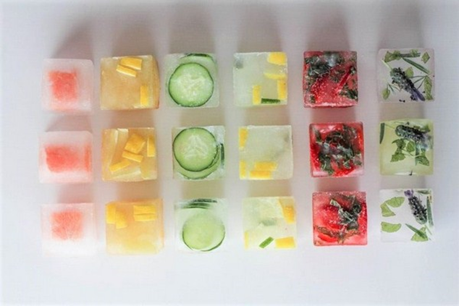
Hình 1.1.Đá hoa

3.4. Một số hình thức trang trí cơ bản
- Trang trí viền ly (Rimming): Dùng chanh, si rô, rượu, làm ướt miệng ly rồi trải đều mỏng một lớp nguyên liệu cần phủ ra đĩa như bột ca cao, đường, muối…. sau đó úp miệng ly đã ướt xuống xoay nhẹ 1 vòng cho nguyên liệu bám đều. Tuyết bám ở miệng ly chỉ gần bằng 0,1 - 0,3 cm không đóng thành cục, đều nhau
- Trang trí trên miệng ly (Garnishing): trang trí trên miệng ly là loại trang trí phổ biến và thường được sử dụng nhiều nhất trong các loại thức uống không cồn dưới đây là một số hình thức trang trí trên miệng ly như:
- Cắt khoanh ngang : Cam, chanh, dứa cà chua, dưa chuột, khế, táo lê, dưa v.v... Quả chọn có đường kính nhỏ, rửa sạch, lau khô dùng dao sắc cắt thành khoanh mỏng từ 0,5 - 1 cm, khứa 1 đường từ ngoài vào tâm, cài đường khứa đó vào miệng ly. Có thể tạo thành răng cưa hoặc cài thêm cherry vào khoanh quả, có thể thả cả khoanh quả vào ly sản phẩm
- Bổ dọc: Chanh, cam, táo, lê v.v... Bổ theo chiều dọc thành hình múi cau, cắt 1 miếng vỏ phía ngoài rồi cài lên miệng ly hoặc có thể cắt hình chữ V cài quả cherry vào giữa và cài lên miệng ly
- Vỏ quả: Chanh, cam, táo, lê, cà chua...Dùng dao gọt vỏ theo hình xoáy ốc cài 1 đầu lên thành ly, phần còn lại buông xuống chân ly
- Lá cây tươi, hoa tươi: Hoa tươi, lá dứa non, lá bạc hà, lá quế, cần tây...Chọn lá non tươi rửa sạch dùng tăm gim vào với lát quả rồi cài lên miệng ly
- Các loại quả nhỏ: Dâu tây, cà chua bi, cherry...Khứa 1 đường dưới đáy quả rồi cải lên miệng ly hoặc gim quả vào các lát quả khác sau đó cài lên miệng ly
- Dù giấy, vật liệu khác: Các loại vật dụng này cần gim vào với các loại quả tươi rồi khứa một đường trên quả để gim vào miệng ly
- Ngoài ra người ta còn dùng một số cách trang trí sau: dùng các loại quả làm ly chứa đựng sản phẩm như cam, dứa, dừa, dưa hấu v.v ...
- Hoa quả có thể thả trực tiếp vào ly với các loại sản phẩm có độ trong vắt hoặc dùng xiên gim hoa quả rồi gác trên thành ly
- Sử dụng một số nguyên liệu như: Cà rốt, táo, lê tỉa thành hình con giống cài trên miệng ly.
- Trang trí bên trong đồ uống: Sử dụng khuôn đá nhiều hình dạng và pha màu để sử dụng trong các ly sản phẩm có thả đá viên hoặc Thêm lát trái cây, thạch, hạt chia vào bên trong, hay cũng có thể dùng siro tạo hiệu ứng phân tầng màu sắc. tùy thuộc vào các loại đồ uống mà lựa chọn nguyên liệu các cách trang trí cho phù hợp.
- Trang trí bằng dụng cụ phụ trợ: Dùng các vật dụng hỗ trợ không ăn được nhưng tạo điểm nhấn bắt mắt, các phụ kiện phổ biến như: Ống hút nhiều màu, có hình xoắn. Dù giấy mini, que khuấy, cờ nhỏ, vòng cổ dứa,… Nhãn tên sản phẩm gắn trên ly. Ứng dụng: • Trà sữa, soda, đồ uống tiệc sinh nhật, sự kiện ngoài trời.
- Lưu ý: Dụng cụ trang trí phải sạch sẽ, thân thiện với môi trường, không gây nguy hiểm khi sử dụng. Không nên lạm dụng quá nhiều gây rối mắt.
- Trang trí theo chủ đề (Seasonal or Thematic Garnish):Trang trí ly đồ uống theo chủ đề ngày lễ, mùa trong năm hoặc sự kiện đặc biệt (Tết, Noel, Halloween, lễ cưới, tiệc công ty…). Hình thức trang trí theo chủ đề: Mùa hè: Dứa, dừa, cam, bạc hà, ống hút rực rỡ. Noel: Kẹo que, màu đỏ – trắng, bột quế. Tết: Hoa mai, trái cây đỏ, dây ruy băng, giấy lụa vàng.
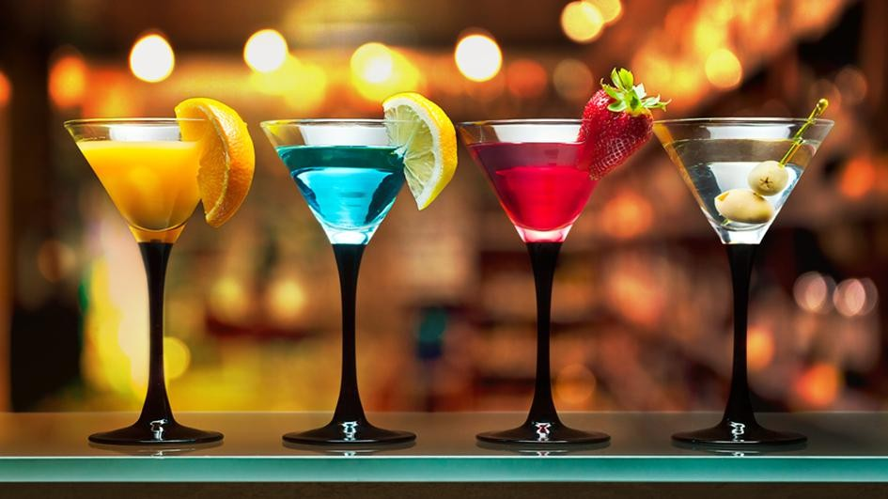
Hình 1.2.quả trang trí ly

4. Một số tình huống và cách giải quyết
- Làm việc trong môi trường khách sạn, nhà hàng, quán cà phê thường xuyên đối mặt với những tình huống éo le, khó xử. Than phiền, khiếu nại của khách hàng thường xuất phát từ nhiều yếu tố, cả khách quan lẫn chủ quan. Những tâm lý bất mãn đó đa phần bắt nguồn từ quy cách, thái độ của nhân viên phục vụ (thiếu ân cần, niềm nở), thời gian phục vụ (chậm trễ, không thống nhất thời gian) và chất lượng sản phẩm mà khách hàng nhận được không như mong đợi…Nhân viên phục vụ cần nắm được cách giải quyết tình huống chung như sau:
- Bình tĩnh lắng nghe khách hàng: đối với bất kỳ tình huống nào xảy ra, việc đầu tiên cần làm là bình tĩnh lắng nghe những gì khách hàng nói. Cứ để khách hàng nói ra hết những khó chịu và bực dọc của họ, họ sẽ cảm thấy nguôi ngoai và bớt nóng giận hơn.
- Khi lắng nghe và hiểu được vấn đề khách hàng đang phàn nàn, sẽ có cách xử sự đúng mực và các phương án giải quyết kịp thời tốt hơn. Ngoài ra, đây cũng là hành động thể hiện sự tôn trọng đối với khách hàng. Hình ảnh quán cà phê sẽ chuyên nghiệp và nâng tầm hơn trong mắt khách hàng.
- Sửa chữa vấn đề nhanh chóng: sau khi lắng nghe, cần chủ động hỏi khách hàng mong muốn điều gì để phía cửa hàng sẽ sắp xếp để đáp ứng nhu cầu của họ. Nếu nguyên nhân nằm ở việc thức uống có vấn đề, hãy miễn phí đồ uống đó cho họ và xin phép làm lại cho khách hàng cốc khác. Luôn nhớ thể hiện sự chân thành từ trong ánh mắt, lời nói để khách hàng thấy được thành tâm muốn sửa chữa những sai sót.
- Nói lời cảm ơn và xin lỗi: cuối cùng, xin lỗi khách hàng về những trải nghiệm không hay này, mong khách bỏ qua và thông cảm, cửa hàng sẽ nhanh chóng rút kinh nghiệm và không để diễn tiếp lần sau. Ngoài ra, có thể tặng họ voucher giảm giá hoặc xin thông tin của khách để tiện việc chăm sóc sau này

4.1. Tình huống khách phàn nàn về chất lượng đồ uống
- Giải quyết vấn đề: việc đầu tiên cần làm là hỏi khách về cảm nhận đồ
- uống, rằng họ không hài lòng ở đâu. Có thể đồ uống quá ngọt, quá nhạt hoặc hương vị lạ…Sau khi hỏi ý kiến khách hàng xong, hãy lịch sự xin phép được mang đồ uống ra ngoài để thử vị. Nếu đồ uống có vấn đề đúng như khách nói, hãy chỉnh sửa lại hương vị đồ uống cho hợp khẩu vị. Còn nếu như đồ quá tệ và không thể sửa được, hãy làm luôn một đồ uống mới cho khách. Bên cạnh đó xin lỗi và có thể giảm giá cho khách vì đã làm ảnh hưởng đến trải nghiệm khách hàng. Còn nếu đồ uống không có vấn đề gì, hãy giải thích rõ ràng cho khách về lý do đồ uống có hương vị như vậy. Sau đó vẫn nên lịch sự xin lỗi khách hàng

4.2. Tình huống phục vụ đồ uống nhầm bàn, nhầm đồ uống
- Nhân viên phục vụ nhận yêu cầu sai, nhầm bàn, nhầm đồ uống là tình huống cũng hay xảy ra tại các quán. Khi đó, hãy xin lỗi khách và mong khách thông cảm cùng với lý do như khách đông quá, nhân viên lơ là…Xin phép khách đổi thức uống theo đúng yêu cầu của khách. Nếu như trường hợp khách quá khó tính hãy gợi ý khách dùng thử đồ uống đó miễn phí, coi như đây là quà tặng của quán dành cho khách nhân dịp đặc biệt nào đó

4.3. Tình huống phục vụ chậm
- Quán bar đông khách trong khi nhân viên làm việc hết năng suất vẫn không phục vụ hết nhu cầu của khách, dẫn đến phục vụ quá chậm. Điều cần làm lúc này là xin lỗi khách, hãy chuẩn bị cho khách cốc nước mát để khách không cảm thấy đợi quá lâu. Khách hàng sẽ cảm nhận được mình đang được quan tâm chứ không phải bị bỏ quên
CÂU HỎI ÔN TẬP
Câu 1: Trình bày cách phân loại thức uống không cồn
Câu 2: Nêu các phương pháp pha chế thức uống
Câu 3: Nêu một số cách trang trí thức uống không cồn cơ bản
Câu 4: Hãy nêu cách giải quyết chung về tình huống khi nhân viên phục vụ mang nhầm đồ uống cho khách
Câu 5: Hãy nêu cách giải quyết chung về tình huống khi khách phàn nàn về chất lượng đồ uống cho khách

BÀI 2: THỨC UỐNG PHA CHẾ TỪ TRÀ- CÀ PHÊ- CACAO
Mã bài: MĐ 16 – 02
Giới thiệu:
Trong lĩnh vực pha chế đồ uống, các sản phẩm từ trà, cà phê và cacao luôn chiếm vị trí quan trọng và được ưa chuộng trên toàn thế giới. Đây là những thức uống không chỉ mang giá trị dinh dưỡng cao mà còn thể hiện phong cách thưởng thức, sự tinh tế và gu ẩm thực riêng của mỗi khách hàng. Bài học này giúp người học phân biệt được các loại thức uống từ trà, cà phê và cacao, nhận biết dụng cụ pha chế và cách phục vụ phù hợp, đồng thời thực hành pha chế đúng kỹ thuật và đảm bảo thẩm mỹ.
Mục tiêu:
- Phân biệt được các loại thức uống từ trà, cà phê, cacao;
- Phân biệt được các dụng cụ pha chế và cách phục vụ;
- Pha chế và phục vụ được trà, cà phê, cacao theo đúng yêu cầu kỹ thuật;
- Tác phong nhanh nhẹn, tự tin, vui vẻ và chuyên nghiệp của nhân viên pha chế đồ uống;
- Hình thành và rèn luyện cho học sinh lòng yêu nghề, tinh thần hoạt động nhóm, tư thế tác phong chuyên nghiệp.
Nội dung:

1. Kỹ thuật pha chế và phục vụ thức uống từ trà
- Trà là một loại thức uống lâu đời được sử dụng phổ biến cho đến ngày nay. Không chỉ có tác dụng giải khát, mà nước trà còn vô cùng hữu ích đối với việc chăm sóc sức khỏe của con người. Chè mạn hay còn gọi là trà mạn tùy theo từng khu vực địa phương khác nhau. Trà mạn là loại trà khô không ướp hương, có vị đắng nhàn nhạt, sau khi uống sẽ có vị ngọt thanh. Khi thưởng thức trà mạn, người ta có những tiêu chuẩn khá phức tạp về chất lượng lá trà, nước pha trà, ấm để pha trà, cách pha và cách thưởng trà.
- Trà xanh lấy phần lá, búp của cây trà sau đó sẽ được chế biến bằng nhiều cách như để tươi, phơi khô hay chế biến khô. Có một lượng vi chất dinh dưỡng nhất định trong trà bao gồm florua, megie và kẽm. Tuy nhiên, lợi ích chủ yếu của trà có 3 hoạt chất sinh học: catechin, caffeine và L-theanine.
- Catechin thuộc nhóm polyphenol, các hóa chất có tính chất chống oxy hóa. Các phân tử này có tác dụng ngăn ngừa tổn thương tế bào cho cơ thể. Caffeine chính là thành phần giúp thấy tỉnh táo khi uống trà, còn L-theanine thì giúp thư giãn. Cả 3 hợp chất trên cũng chính là thành phần tạo nên hương vị của trà.
- Trà đen, trà ô long, trà xanh và trà trắng đều có nguồn gốc từ cây chè (Camellia sinensis). Sự khác biệt giữa các loại trà này đến từ thời gian thu hoạch và phương pháp chế biến, đặc biệt là quá trình oxy hóa xảy ra với lá chè.
- Trà đen trải qua quá trình tiếp xúc dài với oxy nồng độ cao, nó bị oxy hóa hoàn toàn. Trong khi đó, trà ô long chỉ bị oxy hóa một phần còn trà xanh và trà trắng không trải qua quá trình chế biến oxy hóa.
- Sự khác biệt giữa trà trắng và trà xanh, đó là trà trắng được thu hoạch sớm hơn, trong khi trà xanh thu hoạch ở thời điểm muộn hơn.
- Mặc dù vậy, phải nói rằng các công đoạn chế biến không gây ảnh hưởng quá lớn đến L-theanine. Nồng độ của hợp chất này trong tất cả các loại trà là tương đương nhau. Caffeine thì khác. Trà đen là loại trà chứa nhiều caffeine nhất.
- Trong khi đó, catechin cũng bị ảnh hưởng bởi quá trình oxy hóa. Bởi vậy, trà trắng và trà xanh là hai loại chứa nồng hộ catechin cao nhất.
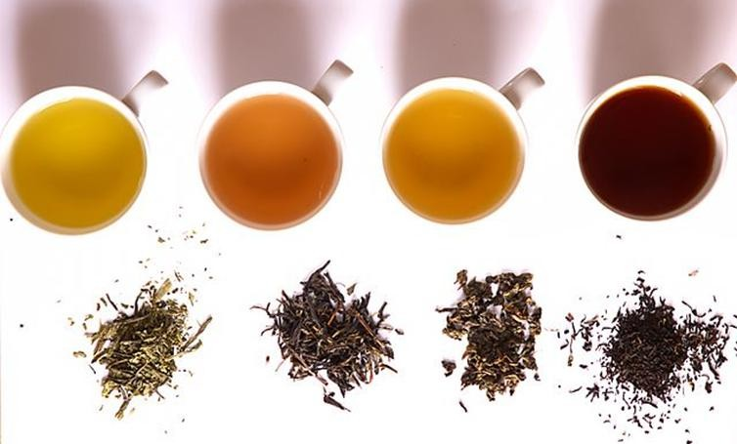

Hình 2.1. Trà trắng-trà xanh- trà ôlong- trà đen
Mỗi quốc gia có cách pha chế trà khác nhau tùy theo thói quen và tập quán thưởng thức.Trà của Việt Nam, Nhật Bản, Trung Quốc, kỹ thuật pha chế và phục vụ tương đối cầu kỳ, phức tạp. Thưởng thức trà đã trở lên một nét văn hoá độc đáo đặc biệt ở Nhật Bản, người ta đã coi việc uống trà như một thức uống tinh thần và được nâng nên thành trà đạo. Đối với người Trung Quốc và Việt Nam thì uống trà cũng trở thành nhu cầu thiết yếu hàng ngày. Một số yếu tố cơ bản để pha trà cần chú ý như sau:
- Chọn trà và kiểm tra chất lượng của trà
- Nước pha trà phải tinh khiết
- Kiểm tra nhiệt độ của nước dùng để pha trà
- Ấm pha trà phải được làm nóng trước khi pha

1.1. Kỹ thuật pha chế trà cơ bản

1.1.1. Trà mạn:
- Nguyên liệu
Trà mạn: | 6-7 gr
Nước sôi: 75°C- 98°C | 200 ml
- Cách làm:
- Tráng ấm chén: công đoạn này giúp khử trùng ấm chén đồng thời làm nóng ấm chén để đảm bảo pha trà và thưởng thức trà được ngon. Các loại trà đều pha trà dưới nhiệt độ sôi trong khoảng 75°C- 98°C tùy loại.
- Tráng trà: cho một lượng trà vào ấm, lượng trà ít nhiều tùy từng loại. Thông thường là 1/5 đến 1/2 ấm trà. Sau đó rót nước sôi, xối trà trong ấm thật nhanh rồi chắt bỏ ngay. Công đoạn này giúp loại bỏ phấn trà và các tạp chất trong khi sao trà đồng thời làm cho cánh trà trong ấm nở đều và đảm bảo nhiệt độ của ấm trà.
- Pha trà: sau khi tráng trà nhanh chóng rót một lượng nước sôi vừa đủ, đổ nước nóng vào đầy ấm, đậy nắp ấm và hãm trà trong khoảng 10-40 giây tùy loại trà. Đây là công đoạn quan trọng nhất, đảm bảo nhiệt độ nước và thời gian hãm phù hợp với loại trà.
- Rót trà: sau 10- 40 giây, rót hết nước từ ấm rót ra các chén uống trà. Đảm bảo nước trong ấm được rót ra hết, không để nước dư trong ấm
- Yêu cầu thành phẩm:
- Trạng thái: nước trà trong
- Màu sắc: xanh ánh vàng
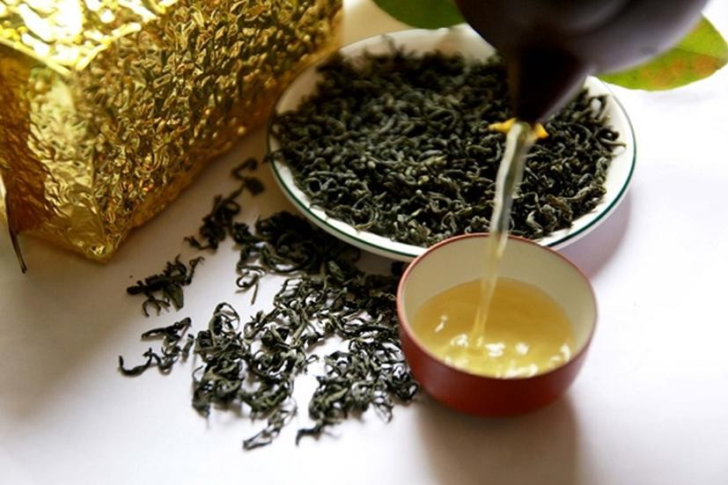
- Mùi vị: đắng nhẹ, thơm mát, hậu vị ngọt thanh

Hình 2.2. trà mạn

1.1.2. Trà túi lọc
- Nguyên liệu
Trà túi lọc: | 1 gói
Nước sôi: | 200 ml
Chanh: | 1-2 lát
- Cách làm:
- Tráng tách uống bằng nước sôi
- Cho trà nhúng vào cốc rồi đổ nước sôi khoảng 200 ml, ủ trong 3 đến 5 phút
- Cầm dây trà cho trà nhúng lên, xuống
- Để trà đã ngấm lên trên tách
- Phục vụ với lát chanh tươi và đường kính
- Yêu cầu thành phẩm:
- Trạng thái: loãng
- Màu sắc: màu nâu đỏ
- Mùi vị: thơm đặc trưng
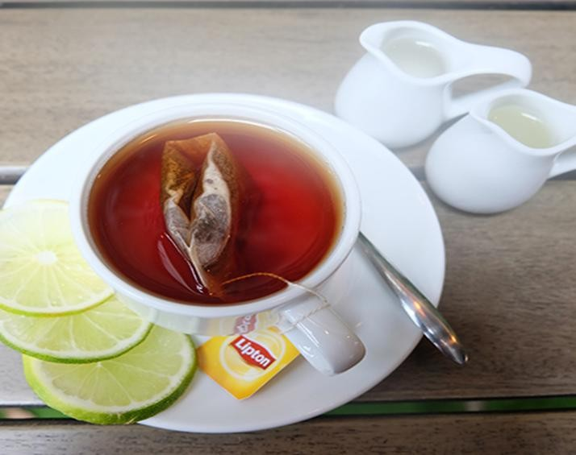
Hình 2.3. trà nhúng

1.1.3. Thực hành ứng dụng một số công thức pha chế trà
* Pha chế: Trà sữa
- Nguyên liệu
Trà nhúng: | 1 túi | Đường kính: | 30 gr
Nước sôi: | 100ml | Đá viên: | 120 gr
Sữa tươi: | 100 ml
- Cách làm:
- Nhúng túi trà vào cốc đổ 100 ml nước sôi vào nhúng cho trà chiết xuất ra hết. Ủ trà khoảng 3- 5 phút
- Cho cốt trà cùng đường, sữa và đá cho vào bình lắc
- Lắc đều rồi đổ ra ly cao
- Trang trí: túi trà, que khuấy, ống hút
- Yêu cầu thành phẩm:
- Trạng thái: lỏng
- Màu sắc: nâu
- Mùi vị: thơm mùi sữa, trà
* Pha chế: Trà cam
- Nguyên liệu
Trà nhúng: | 1 túi lọc
Nước cam: | 100 ml
Đường kính: | 30 g
Đá viên | 150 gr
- Cách làm:
- Trà nhúng, ủ khoảng 3-5 phút, được nước cốt là 100ml
- Cho trà cùng các nguyên liệu khác vào bình lắc
- Lắc đều rồi đổ ra ly
- Trang trí: Cài trên miệng ly 01 lát cam, que khuấy, ống hút
- Yêu cầu thành phẩm:
- Trạng thái: đồng nhất
- Màu sắc: màu vàng cam
- Mùi vị: thơm của cam
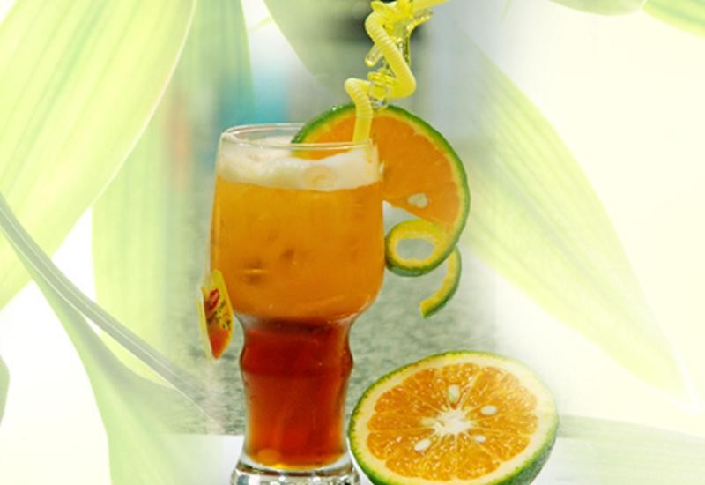
Hình 2.4. trà cam
* Pha chế: Lipton be cool
- Nguyên liệu
Trà Lipton/Dimal: | 2 túi
Nước dứa: | 50 ml
Nước chanh: | 5 ml
Đường kính: | 40 gr
Nước sôi: | 150 ml
Đá viên: | 100gr
- Cách làm:
- Hai túi trà cho vào cốc, đổ nước sôi 150 ml nhúng cho trà tiết hết chất. Ủ trà từ 3-5 phút rồi để trà nguội
- Đong các nguyên liệu khác vào bình lắc
- Đổ cốt trà vào bình lắc
- Lắc tất cả các nguyên liệu lên
- Đổ sản phẩm đã lắc ra ly
- Cài một lát dứa trên miệng ly
- Trang trí: 01 lát dứa, ống hút, que khuấy
- Yêu cầu thành phẩm:
- Trạng thái: đồng nhất
- Màu sắc: màu vàng nâu
- Mùi vị: thơm mùi dứa
* Pha chế: Lipton Hawaii
- Nguyên liệu

Trà Lipton: | 2 túi
Nước sâm dứa: | 15 ml
Sữa tươi: | 50 ml
Siro đường: | 30 ml
Nước sôi: | 100 ml
Đá viên: | 150 gr
- Cách làm:
- Hai túi trà cho vào cốc, đổ nước sôi nhúng cho trà tiết hết chất rồi để thật nguội
- Đong các nguyên liệu còn lại vào bình lắc trừ cốt trà
- Lắc tất cả các nguyên liệu
- Đổ sản phẩm đã lắc ra ly cao
- Rót cốt trà nhẹ vào thành ly để tạo ra ba tầng màu
- Cài một lát dứa trên miệng ly
- Trang trí: Cắm ống hút, que khuấy
- Yêu cầu thành phẩm:
- Trạng thái: lỏng, phân tầng
- Màu sắc: xanh- nâu
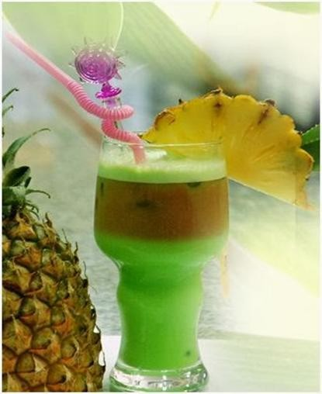
- Mùi vị: thơm mùi trà, sâm dứa

Hình 2.5.lipton Hawaii
* Pha chế: Lipton quất mật ong
- Nguyên liệu
Trà lipton: | 2 túi
Mật ong: | 20 ml
Nước quất: | 10 ml
Nước sôi: | 150 ml
Đá viên: | 150 gr
- Cách làm:
- Hai túi trà cho vào cốc, đổ nước sôi nhúng cho trà tiết hết chất.
- Vắt quất lọc lấy nước cốt
- Đong cốt trà, nước quất cùng các nguyên liệu khác vào bình lắc
- Lắc đều tất cả các nguyên liệu lên
- Đổ sản phẩm đã lắc ra ly
- Trang trí: Cài lát quất trên miệng ly hoặc thả lát quất vào trong ly, cắm ống hút, que khuấy
- Yêu cầu thành phẩm:
- Trạng thái: lỏng
- Màu sắc: vàng nâu
- Mùi vị: thơm mùi trà, quất
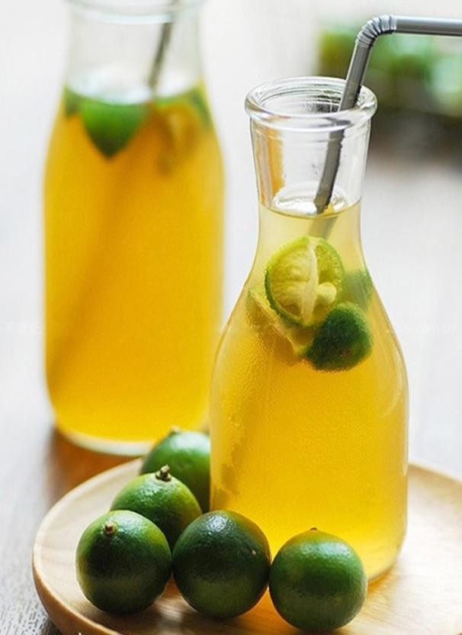
Hình 2.6.trà quất mật ong
* Pha chế: Hồng trà kem sữa Macchiato
- Nguyên liệu
Trà ôlong: | 50 gr
Kem base: | 240 ml
Kem richs: | 240 ml
Sữa tươi: | 60 ml
Vani: | 0,003gr
Siro đường: | 30 ml
Muối tinh: | 0,05gr
Đá viên: | 200 gr
- Cách làm:
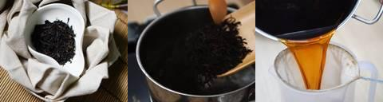
Bước 1: nấu cốt hồng trà ô long: 50gr hồng trà cho vào 1300ml nước sôi, nấu 3 phút trên bếp và ủ trà 5 phút. Lọc bã và thu nhận nước cốt
Bước 2: làm kem cheese: 240ml base, 240ml richs, 60ml sữa tươi, 1 ống vani, muối. Đánh đều hỗn hợp 1 phút 30s ở mức số 3.
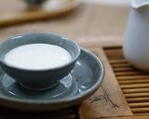
Bước 3: Pha trà kem sữa: cho đá vào ly, cho 150 ml trà ô long, 30 ml siro đường
Bước 4: đổ 100 ml kem sữa thành phẩm lên trên cùng
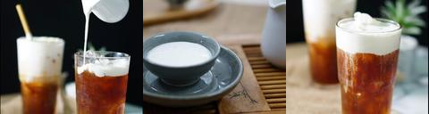
- Yêu cầu thành phẩm:
- Trạng thái: kem đông, mịn
- Màu sắc: phân tầng nâu- trắng
- Mùi vị: ngậy béo

1.2. Phục vụ trà
- Dụng cụ phục vụ trà:
- Bình/ Tách pha trà và đĩa lót
- Bình nước nóng
- Cốc/ Ly đựng trà, đĩa lót, thìa và ống hút
- Bộ lọc trà và muỗng
- Sữa/ đường/ chanh/ thảo quả…
- Tiêu chuẩn phục vụ trà
- Yêu cầu đồ uống phục vụ
- Mọi đồ uống phải được phục vụ bằng khay sạch
- Tất cả các loại ly phục vụ đều phải sạch, không ố vàng, bám cặn hay bụi bẩn, không nứt hay trầy xước…
- Tất cả đồ uống là trà nóng phải đảm bảo được phục vụ ở nhiệt độ thích hợp
- Sử dụng sữa lạnh (nếu có) cho trà đá
- Nên phục vụ đường trắng cho trà
- Chuẩn bị sẵn chất tạo ngọt thay thế nếu có
- Trà phục vụ phải là trà tươi, một số khác dùng trà túi, đảm bảo chất lượng
- Sữa/ kem/ nước đường/ đường nên được phục vụ nếu khách yêu cầu
- Mỗi đồ uống đặc trưng như trà hoa, trà thảo mộc…nên được phục vụ trong cốc riêng biệt
- Phục vụ trà cùng với bánh quy hay bánh ngọt ăn kèm phù hợp nếu có…
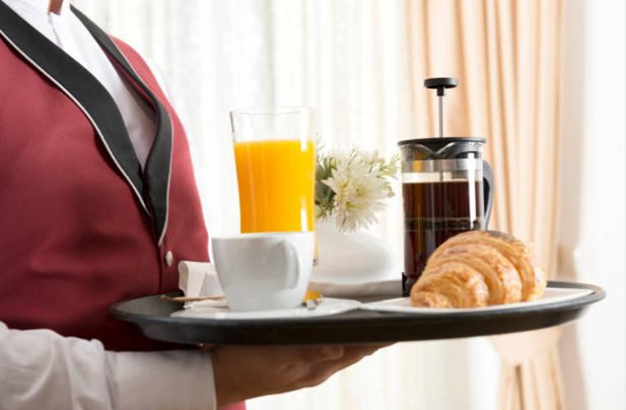
Hình 2.7.phục vụ đồ uống
- Các yêu cầu nhân viên phục vụ
- Thực hiện đúng quy trình nhận yêu cầu của khách chuẩn của nhà hàng, quán cà phê
- Luôn luôn xác nhận lại với khách về đồ uống mà họ vừa yêu cầu để tránh phục vụ sai
- Nên hỏi khách xem họ muốn đồ uống có hương vị mạnh/ trung bình/ yếu; muốn dùng nóng hay lạnh?
- Luôn luôn thông báo tên đồ uống khi phục vụ khách
- Chất làm ngọt (thường là nước đường hay sirô) thường được đặt ngay giữa bàn khách
- Với ly/ tách phục vụ có quai, tay nắm phải hướng về phía tay phải của khách, thìa đặt chéo góc
- Nếu trên ly/ tách có in logo thì logo sẽ hướng về phía khách
- Phục vụ phía tay phải của khách, đúng thứ tự ưu tiên theo quy định của quán hay yêu cầu của khách
- Cười thân thiện và chúc khách thưởng thức trà vui vẻ rồi lịch sự rời đi
- Không đứng gần khi khách chưa cần hỗ trợ nhưng phải luôn đặt khách trong tầm quan sát để sẵn sàng phục vụ khi cần…

2. Kỹ thuật pha chế và phục vụ thức uống từ cà phê
Một tách cà phê hoàn hảo là cả một quá trình kì công nghiên cứu khoa học về quá trình trồng trọt, sơ chế, bảo quản, rang xay và pha chế. Một tách cà phê hoàn hảo là một cốc cân bằng về hương, vị, độ axit, body...
Body Coffee là độ đậm đà hay độ mạnh của cà phê. Khi chiết xuất cà phê bằng nước nóng, phân tử hương vị nào nhẹ hơn sẽ đi vào chiết xuất cà phê trước, tiếp đến các phân tử nặng hơn ta sẽ có lần lượt bốn nhóm chất sau:
Enzymatic hay Fruity Acids: Hương vị hoa quả, vị chua của axit trong cà phê, đây là những phân tử hương vị nhẹ nhất và được hòa tan sớm trong quá trình chiết xuất.
Maillards Compounds: Các thành phần do phản ứng Maillards (Phản ứng giữa Carbohydrat và Protein có trong hạt cà phê) sinh ra trong quá trình rang, phổ biến là hương vị hạt (Nutty), ngũ cốc nướng (Toasted grain), mạch nha (Malty) hay thịt xông khói (barbecued food) hay cả vị gỗ..
Browning Sugar/Caramels: Nhóm đường và caramel, đây là sản phẩm của quá trình phân hủy carbohydrat trong lúc rang. Được chiết xuất sau vị chua, và dễ cảm nhận qua các hương vị vanilla, chocolate hoặc caramel..
Dry Disillates: là sản phẩm của quá trình rang đậm (Dark roads) trong đó các phân tử Polyphenol liên kết chặt với Protein trong nước bọt khi uống gây ra cảm giác khô, chát đắng.
Trong quá trình chiết xuất nước chỉ có thể hòa tan tối đa từ 18 – 22% khối lượng cà phê. Các chất hòa tan này sẽ được chia làm hai nhóm: Nhóm các chất được hòa tan chẳng hạn như caffeine, axit, lipit, đường và carbohydrate, sẽ hòa tan vào nước. Nhóm các chất không được hòa tan: các thành phần protein, các phân tử carbohydrate mạch dài và các loại dầu có trong cà phê.

2.1. Kỹ thuật pha chế cà phê
- Dựa theo cách pha chế có các loại cà phê như sau:
- Pha chế Filter coffee: khi pha phải dùng dụng cụ chuyên dùng như phin pha cà phê hoặc dùng túi lọc cà phê bằng giấy, vải
- Pha chế Espresso: cà phê đen, đậm theo kiểu Ý ( Strong black coffee ), pha bằng máy
- Pha chế Cappuccino: cà phê trộn bọt sữa theo kiểu Ý, pha bằng máy
- Pha chế Instant coffee: cà phê hòa tan
- Pha chế Decafeinated coffee: cà phê loại bỏ chất cafein

2.1.1. Pha chế và phục vụ cà phê phin Việt Nam
- Nguyên liệu
Bột cà phê: | 25-30 gr
Nước sôi: | 100 ml
- Cách làm:
- Tráng phin qua nước nóng để làm sạch, khử trùng và làm nóng phin.
- Cho 25gr cà phê cho vào phin rồi đặt lên cốc sứ.
- Rót chầm chậm 30ml nước sôi xâm xấp mặt cà phê.
- Sau 2- 3 phút, khi bột cà phê đã hấp thụ hết nước, nở đều thì châm thêm nước sôi.
- Đậy kín nắp phin và chờ đợi để thưởng thức ly cà phê
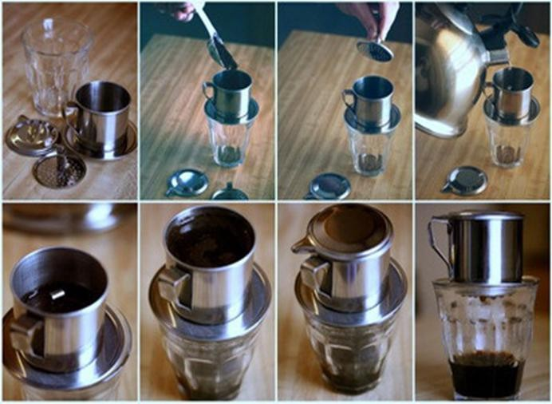
Hình 2.8.các bước pha cà phê phin

- Yêu cầu thành phẩm:
- Trạng thái: lỏng
- Màu sắc: nâu đen
- Mùi vị: thơm đặc trưng mùi cà phê

2.1.2. Cà phê Thổ Nhĩ Kỳ (Irish coffe)
- Nguyên liệu: cà phê
- Dụng cụ: Ibrik (được làm từ đồng thau và đồng đỏ, hình một chiếc phễu lộn ngược và bị cắt cụt, tay cầm rất dài)
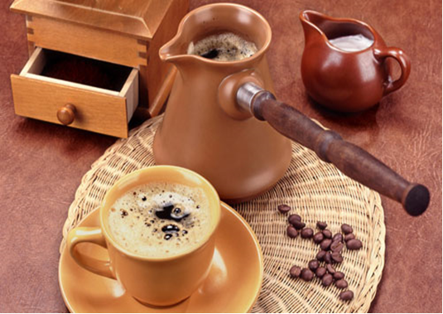

Hình 2.9: Cà phê Thổ Nhĩ kỳ
Bước 1: Chuẩn bị hỗn hợp cà phê
- Cho nước vào cái “Ibrik”, thông thường sẽ cho nước đến gần cổ của “Ibrik” để khi đến bước tiếp theo sẽ không bị hiện tượng “trào” quá mức với Ibrik.
- Nếu muốn ngọt hoặc thêm mùi hương theo khẩu vị, có thể cho thêm một ít đường hoặc gia vị như quế,hồi,…vào chung với nước.
- Cho cà phê vào Ibrik, đinh lượng thông thường khoảng 7gr cà phê tương ứng với lượng nước khoảng 2-4 oz. Tuy nhiên, không được khuấy hay tác động đến cà phê. Vẫn để cà phê tiếp xúc với nước và không khí như vậy và thực hiện bước 2 ngay.
Bước 2: Đun lần một
- Đặt Ibrik lên bếp, lưu ý chỉ để nhiệt nhỏ và cho hỗn hợp tăng nhiệt từ từ và phải theo dõi thật kỹ quá trình này của ibrik. Khi hỗn hợp nóng lên và bắt đầu tạo lớp “foam” bọt thì hạ nhiệt của bộ phận cấp nhiệt mục đích để duy trì quá trình tạo “foam” bọt xảy ra lâu hơn, rút Ibrik ngay ra khỏi bộ phận cấp nhiệt khoảng 20 giây và chờ cho lớp bọt trên cùng của hỗn hợp ổn định và dịu lại.
- Lưu ý: chỉ làm nóng hỗn hợp từ từ chứ không phải đun sôi và mức nhiệt này khoảng tầm 70-80 độ C, vì khi đun sôi sẽ không tạo được lớp “foam” bọt trên bề mặt
Bước 3: Đun lần hai, ba,…
- Chuyển chế độ của bộ phận cấp nhiệt về mức thấp nhất có thể.
- Lắc nhẹ Ibrik để hỗn hợp được hòa quyện hơn nhưng không được làm mất lớp “foam” bọt ở trên bề mặt. Khi nhiệt ổn định lại, tiếp tục đặt Ibrik lên lại bộ phận cấp nhiệt lần 2 và lần 3 cũng tương tự như ở bước hai. Chỉ nên đun hai hoặc ba lần là đủ để có thể cảm nhận được vị tươi nguyên từ cách pha này.
Bước 4: Thưởng thức
- Khi lớp bọt trên cùng đã đủ sau hai hoặc ba lần đun, tách Ibrik ra khỏi bộ phận cấp nhiệt và cho vào những chiếc tách và thưởng thức.
- Đường và một số loại gia vị đi kèm tùy theo người thưởng thức như quế,hồi,…và không quên cả một bộ tách đi kèm với cái “Ibrik” để tận hưởng cà phê mới pha nữa.
- Một văn hóa nhỏ ở người Thổ đó là người ta thường chia nhau đều lớp “foam” bọt cà phê ở lớp trên cùng để cùng nhau thưởng thức

2.1.3 Cà phê nhỏ giọt (filter drip) (thường được biết đến với tên gọi là American styled coffee)
- Đặc tính của loại cà phê pha theo kiểu này là không đặc lắm (not much body) và vị và hương cũng rất nhẹ. Kiểu pha cà phê này được yêu thích ở khắp Bắc Mỹ, Bắc Âu và Pháp. Ngày nay ở các nước đó người ta sử dụng nhiều loại máy pha cà phê nhỏ giọt có phễu lọc. Máy gồm 2 phần, phần phía trên là một cái phễu bằng thủy tinh, nhựa hay kim loại, phần phía dưới là một cái bình bằng thủy tinh có thể được hâm nóng tự động bằng dây mai xo nằm dưới cái bình này. Trong cái phễu người ta đặt một cái lọc bằng giấy dùng một lần để lọc bỏ bột cà phê. Để pha cà phê kiểu này người ta thường dùng bột cà phê xay thô, không mịn (coarsely ground coffee). Ở Châu Âu người ta cho 1/2 thìa tablespoon còn ở Mỹ thì người ta cho nguyên 1 thìa teaspoon. Đối với kiểu pha này, nước nóng được đổ lên bột cà phê, cà phê theo trọng lực chảy xuống dưới. Gạt bỏ yếu tố đun nước tự động và hâm nóng cà phê đã pha ra thì dù không có máy pha người ta vẫn có thể pha cà phê kiểu này bằng cách sử dụng cùng loại phễu lọc giấy (mua ngoài siêu thị) đặt vào một cái phễu thông thường, đun nước sôi và đổ thật chậm lên trên phễu đó. Toàn bộ quá trình pha hết từ 6 đến 8 phút và kết quả là một thứ cà phê nhẹ, nhạt, và hơi chua một chút (slightly acidic coffee).

2.1.4 Thực hành ứng dụng pha chế một số loại thức uống từ cà phê
* Pha chế: Cà phê sữa:
- Nguyên liệu
Cà phê bột: | 25 gr
Sữa đặc: | 20 gr ( tùy khẩu vị)
Nước sôi: | 100 ml
- Cách làm:
- Cho khoảng 20 gr sữa đặc vào đáy ly tùy vào khẩu vị, có thể thêm hoặc bớt lượng sữa.
- Tráng phin, cốc, tách với nước nóng.
- Đong 25 gram cà phê bột đã xay cho vào phin.
- Lắc nhẹ để cà phê dàn đều trên mặt phẳng để dễ nén cà phê
- Đổ một ít nước sôi cho cà phê nở đều, để ủ khoảng 30 giây.
- Cho tiếp lượng nước sôi vào khoảng 2/3 vỉ nén để cà phê chiết ra tinh chất
- Đặt phin trên ly sữa
- Nếu cà phê sữa đá thì cho cốt cà phê+ sữa đặc+ đá viên khuấy đều lên.
- Yêu cầu thành phẩm:
- Trạng thái: lỏng
- Màu sắc: nâu đen
- Mùi vị: thơm mùi đặc trưng

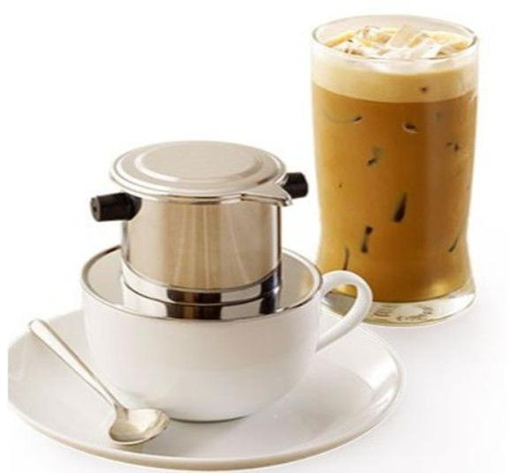
Hình 2.10. cà phê sữa nóng/ đá

* Pha chế: Cà phê trứng:
- Nguyên liệu
Cà phê bột: | 25-30 gr
Trứng gà: | 1 quả
Sữa đặc: | 30 gr
Đường kính: | 15 gr
- Cách làm:
- Tráng phin, cốc, tách với nước nóng.
- Đong cà phê bột cho vào phin.
- Lắc nhẹ để cà phê dàn đều trên mặt phẳng để dễ nén cà phê
- Đổ một ít nước sôi cho cà phê nở đều, để ủ khoảng 30 giây.
- Cho tiếp lượng nước sôi vào khoảng 2/3 vỉ nén để cà phê chiết ra tinh chất. Nước cốt cà phê khoảng 40 ml
- Lòng đỏ trứng cho vào cùng với sữa đặc, đường kính cho vào âu, dùng máy đánh trứng bật từ tốc độ nhỏ lên tốc độ cao đánh bông thành kem
- Đổ kem trứng lên trên cà phê
- Trang trí: Rắc bột cacao lên trên bề mặt của ly kem trứng
Lưu ý: để giữ nóng cho kem trứng nóng, thơm ngon trên thị trường hiện nay đang sử dụng bộ ly pha cà phê trứng chuyên biệt kèm theo nến nhỏ
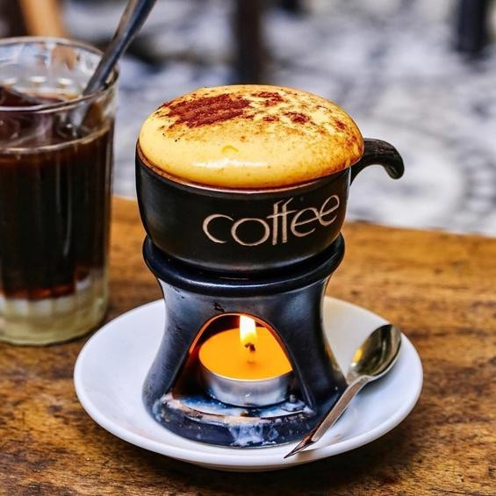
Hình 2.11.cà phê trứng
- Yêu cầu thành phẩm:
- Trạng thái: nóng; kem trứng quyện sánh
- Màu sắc: đen- vàng
- Mùi vị: thơm mùi trứng
* Pha chế: Mocha shaker
- Nguyên liệu
Cà phê bột: | 25-30 gr
Sữa đậu nành: | 100 ml
Sirô đường: | 20 ml
Kem vani: | 80 gr
Đá bào: | 100 gr
- Cách làm:
- Tráng phin, cốc, tách với nước nóng.
- Đong cà phê bột cho vào phin.
- Lắc nhẹ để cà phê dàn đều trên mặt phẳng để dễ nén cà phê
- Đổ một ít nước sôi cho cà phê nở đều, để ủ khoảng 30 giây.
- Cho tiếp lượng nước sôi vào khoảng 2/3 vỉ nén để cà phê chiết ra tinh chất. Nước cốt cà phê khoảng 40 ml
- Đong các nguyên liệu khác cùng cốt cà phê cho vào bình máy xay sinh tố
- Bật máy từ tốc độ nhỏ đến tốc độ cao. Xay nhuyễn khoảng 15-20 giây rồi đổ ra ly
- Trang trí: cắm ống hút, que khuấy.
- Yêu cầu thành phẩm:
- Trạng thái: lạnh, sánh
- Màu sắc: nâu nhạt
- Mùi vị: thơm mùi cà phê
* Pha chế: Cà phê Pharisaer
- Nguyên liệu
Đường cát: | 30gr
Chocolate nghiền: | 30gr
Kem tươi: | 45ml
Rhum: | 40ml
Cà phê nóng: | 120 ml
- Cách làm:
- Đổ cà phê nóng vào cốc rồi khuấy đều với rượu
- Dùng máy đánh trứng đánh bông kem tươi và đường kính
- Đổ hỗn hợp kem lên tách cà phê
- Chocolate nghiền rắc phủ trang trí
- Yêu cầu thành phẩm:
- Trạng thái: nóng
- Màu sắc: Đen- trắng
- Mùi vị: thơm nồng, béo ngậy
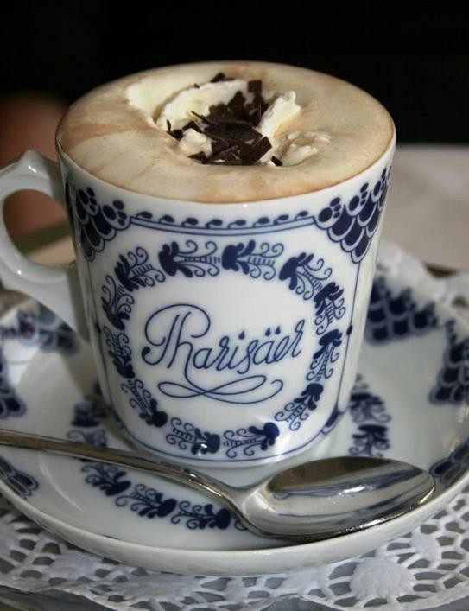
Hình 2.12. Cà phê Pharisaer
* Pha chế: Cà phê Mocha
- Nguyên liệu
Cà phê espresso: | 50 ml
Sữa tươi: | 200 ml
Chocolate đen: | 30 gr
Bột cacao: | 0,01gr
- Cách làm:
- Pha espresso: làm sạch tay pha, tay pha phải được quét sạch bằng cọ hoặc lau khô bằng khăn khô. Lấy lượng cà phê vừa đủ. Lấy tay gõ nhẹ vào thành tay pha để làm cân mặt cà phê. Dùng dụng cụ phẳng san bằng mặt cà phê. Không được để khoảng hở trên bề mặt cà phê khi grooming vì sẽ tạo ra những đường rãnh làm cho cà phê chiết xuất không đều. Dùng tamper nén bột cà phê. Cùi chỏ, cổ tay và tamper phải thẳng hàng. Đầu tiên nén nhẹ để bề mặt cà phê phẳng sau đó nén lần hai với đủ lực. Xả nước trước khi lắp tay pha vào máy khoảng 3-5 giây để giúp ổn định nhiệt độ nước và làm sạch grouphead. Lắp tay pha vào máy, bật chế độ cho máy chảy ra cốt espresso
- Chocolate đun cách thủy cho tan chảy
- Đổ cà phê vào khuấy đều cùng chocolate
- Cho 200ml sữa vào nồi, đun đến khi sữa ấm lên khoảng 40- 50 độ C thì đổ vào bình French press, đậy nắp và kéo đẩy liên tục thanh chặn bình để tạo bọt sữa trong vòng 2 -3 phút
- Đổ hỗn hợp sữa vào cốc cà phê
- Trang trí: Rắc bột cacao hoặc vẽ sốt chocolate lên trên
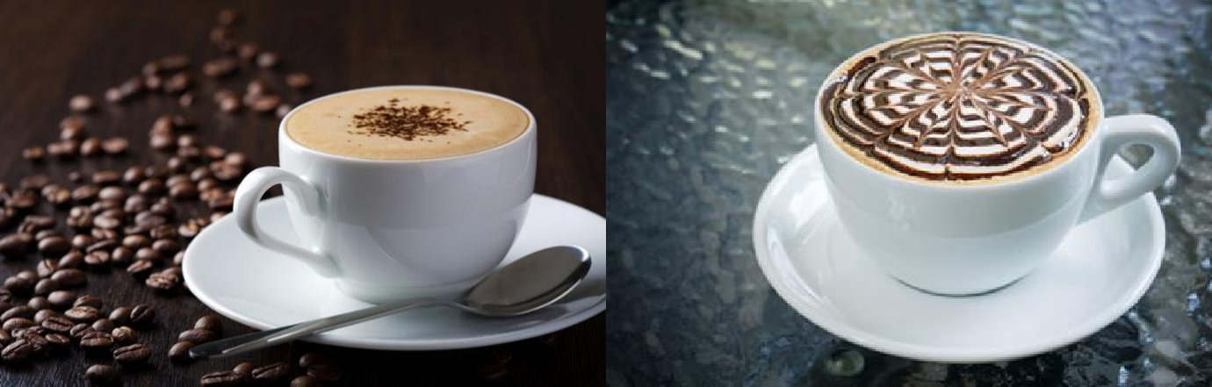
Hình 2.13: cà phê Mocha
- Yêu cầu thành phẩm:
- Trạng thái: nóng, sánh quện
- Màu sắc: nâu
- Mùi vị: thơm mùi chocolate

2.2. Phục vụ
- Dụng cụ phục vụ cà phê
- Cốc cà phê, đĩa lót, thìa
- Máy đánh sữa nóng
- Tiêu chuẩn phục vụ cà phê:
- Mọi đồ uống phải được phục vụ bằng khay sạch
- Tất cả các loại ly phục vụ đều phải sạch, không ố vàng, bám cặn hay bụi bẩn, không nứt hay trầy xước…
- Tất cả đồ uống là cà phê nóng phải đảm bảo được phục vụ ở nhiệt độ thích hợp
- Sử dụng sữa lạnh (nếu có) cho cà phê đá
- Nên phục vụ đường nâu cho cà phê
- Chuẩn bị sẵn chất tạo ngọt thay thế nếu có
- Sữa/ kem/ nước đường/ đường nên được phục vụ nếu khách yêu cầu
- Mỗi đồ uống đặc trưng như cà phê espresso, latte, cappuccino… nên được phục vụ trong cốc riêng biệt
- Phục vụ cà phê cùng với bánh quy hay bánh ngọt ăn kèm phù hợp nếu có…
- Yêu cầu nhân viên phục vụ
- Thực hiện đúng quy trình nhận yêu cầu chuẩn của nhà hàng, quán cà phê
- Luôn luôn xác nhận lại với khách về đồ uống mà họ vừa yêu cầu để tránh phục vụ sai
- Nên hỏi khách xem họ muốn đồ uống có hương vị mạnh/ trung bình/ yếu; muốn dùng nóng hay lạnh?
- Luôn luôn thông báo tên đồ uống khi phục vụ khách
- Chất làm ngọt (thường là nước đường hay xi-rô) thường được đặt ngay giữa bàn khách
- Với ly/ tách phục vụ có quai- tay nắm phải hướng về phía tay phải của khách, thìa đặt chéo góc
- Nếu trên ly/ tách có in logo thì logo sẽ hướng về phía khách
- Phục vụ phía tay phải của khách, đúng thứ tự ưu tiên theo quy định của quán hay yêu cầu của khách
- Cười thân thiện và chúc khách thưởng thức cà phê vui vẻ rồi lịch sự rời đi
- Không đứng gần khi khách chưa cần hỗ trợ nhưng phải luôn đặt khách trong tầm quan sát để sẵn sàng phục vụ khi cần…

3. Kỹ thuật pha chế và phục vụ thức uống từ cacao

3.1. Kỹ thuật pha chế Ca cao
* Pha chế: Ca cao sữa mocha
- Nguyên liệu
Sữa tươi: | 150 ml
Cà phê: | 30 ml
Bột ca cao nguyên chất: | 10 gr
Siro đường: | 60 ml
Vani: | 20 ml
Tinh dầu quế: | 5 ml
Muối tinh: | 0.001 gr
Kem tươi: | 60 ml
- Cách làm:
- Trộn cacao, bột quế, muối cho đều.
- Rót cà phê vừa pha còn nóng vào khuấy đều.
- Thêm sữa và đun nóng trên lửa nhỏ. Khuấy cho đến khi tan hoàn toàn.
- Rót ra ly
- Trang trí: Kem tươi đánh bông phủ lên trên
- Yêu cầu thành phẩm:
- Trạng thái: nóng, sánh
- Màu sắc: nâu
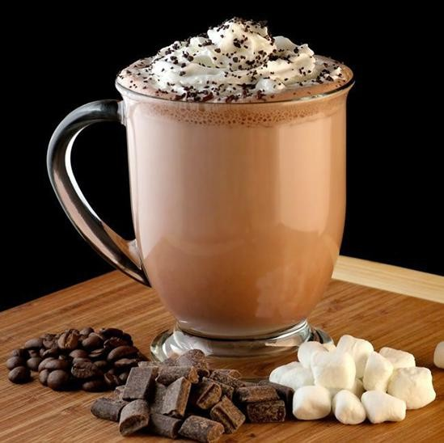
- Mùi vị: thơm mùi cacao, ngậy béo
Hình 2.14. Cacao sữa mocha
* Pha chế: Ca cao sữa bạc hà
- Nguyên liệu
Sữa tươi không đường: | 150ml
Bột cacao nguyên chất: | 15 gr
Sữa đặc có đường: | 60 gr
Tinh dầu bạc hà: | 5-6 giọt
Kem tươi: | 60ml
- Cách làm:
- Đun nóng sữa cho đến khi chớm sôi. Tránh sữa quá sôi sẽ bị tách nước và vón cục.
- Cho sữa đặc có đường và bột cacao vào. Khuấy đều. Lưu ý cho bột từ từ, vừa cho vừa khuấy sẽ tan đều hơn.
- Rót ra ly, cho từ 1-2 giọt tinh dầu bạc hà
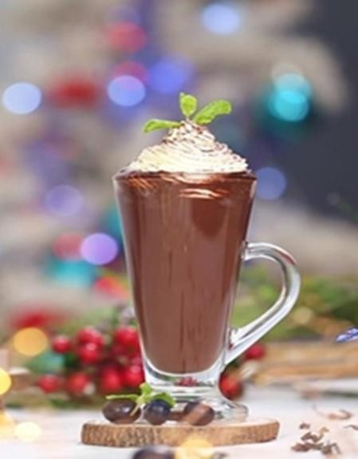
- Trang trí: Kem đánh bông, rắc bột cacao và thêm 1 lá bạc hà nhỏ.
Hình 2.15: cacao sữa bạc hà
- Yêu cầu thành phẩm:
- Trạng thái: nóng; kem quyện sánh
- Màu sắc: nâu – trắng
- Mùi vị: thơm mùi bạc hà
* Pha chế: Cacao nóng
- Nguyên liệu
Sữa tươi: | 70 ml
Whipping cream: | 45 ml
Bột ca cao: | 10gr
Đường cát: | 40 gr
Chocolate sữa băm nhuyễn: | 15 gr
Sữa đặc: | 40 gr
Vani: | 3-5 giọt

- Cách làm:
- Sữa tươi đun nóng nhưng không để quá sôi.
- Trộn đều cacao, đường và chocolate sữa. Từ từ thêm hỗn hợp khô này vào hỗn hợp sữa và khuấy đều. Để lửa thật nhỏ
- Thêm sữa đặc và vani, khuấy cho đến khi đều.
- Rót ra cốc.
- Trang trí: Kem tươi đánh bông phủ lên trên
- Yêu cầu thành phẩm:
- Trạng thái: nóng ấm
- Màu sắc: nâu
- Mùi vị: thơm ngậy cacao
* Pha chế: Cacao sữa cam
- Nguyên liệu
Vỏ cam vàng bào: | 20 gr
Siro cam: | 15 ml
Bột cacao nguyên chất: | 20 gr
Sữa đặc: | 60 gr
Sữa tươi không đường: | 90 ml
Rượu hương cam : | 10 ml
Kem tươi: | 60 ml
Đá viên: | 150 gr
- Cách làm:
- Bột cacao nguyên chất hòa với 100ml nước sôi. Khuấy đều cho tan
- Đong vào bình lắc tất cả các nguyên liệu
- Lắc đều
- Đổ ra ly cao
- Kem tươi đánh bông phủ lên trên
- Trang trí: Rắc vỏ cam bào lên trên kem
- Yêu cầu thành phẩm:
- Trạng thái: lỏng, lạnh
- Màu sắc: nâu
- Mùi vị: thơm mùi cam
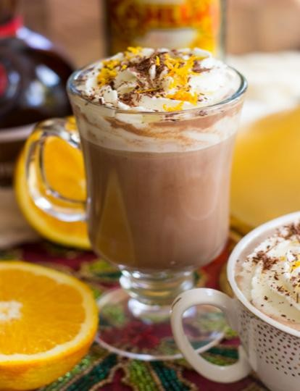
Hình 2.16. cacao sữa cam
* Pha chế: Cacao nóng
- Nguyên liệu
Sữa tươi không đường: | 90 ml
Chocolate đen, băm nhỏ: | 100g
Bột cacao nguyên chất | 15 gr
Đường nâu/đường vàng: | 30 gr
Muối tinh: | 0,001 gr
- Cách làm:
- Bột cacao nguyên chất hòa với 100ml nước sôi khuấy cho tan
- Đong các nguyên liệu khác cacao vào khuấy đều
- Trang trí: …..
- Yêu cầu thành phẩm:
- Trạng thái: nóng
- Màu sắc: nâu
- Mùi vị: thơm mùi cacao
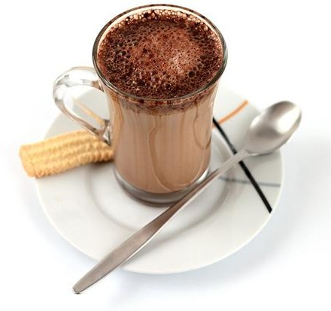
Hình 2.17 : ca cao sữa nóng
* Pha chế: Cacao - café (delicioso)
- Nguyên liệu
Ca cao bột: | 15 gr
Cà phê đen hòa tan: | 2 gr
Rượu sữa Bailey’s: | 45 ml
Kem tươi: | 60 ml
Đường kính: | 30 gr
Sô cô la bào nhỏ: | 10 gr
Đá: | 150 gr
- Cách làm:
- Pha bột cacao với 100 ml nước sôi. Khuấy tan
- Pha cà phê đen hòa tan với 60 ml nước sôi
- Kem tươi và đường kính đánh bông tạo kem
- Đong vào bình lắc ca cao, cà phê, rượu, đá lắc đều lên rồi đổ ra ly cao
- Kem tươi đánh bông phủ lên trên ly sản phẩm
- Trang trí: Rắc sô cô la bào phủ lên trên
- Yêu cầu thành phẩm:
- Trạng thái: đồng nhất
- Màu sắc: nâu
- Mùi vị: thơm mùi cacao
* Pha chế: Ca cao sữa đá
- Nguyên liệu
Bột ca cao: | 15 gr
Sữa đặc: | 60 gr
Sữa tươi: | 50ml
Nước sôi: | 100 ml
Đá viên: | 150 gr
- Cách làm:
- Đong bột cacao vào ly, đổ nước sôi khuấy cho tan, sau đó cho sữa đặc vào khuấy đều rồi đổ vào bình lắc
- Đong các nguyên liệu khác vào bình lắc
- Lắc đều
- Đổ sản phẩm ra ly.
- Trang trí: Cắm que khuấy, ống hút
- Yêu cầu thành phẩm:
- Trạng thái: đồng nhất
- Màu sắc: nâu
- Mùi vị: thơm mùi cacao

3.2. Phục vụ
- Dụng cụ phục vụ cacao: cốc/ ly, đĩa lót, thìa
- Tiêu chuẩn phục vụ cacao
- Mọi đồ uống phải được phục vụ bằng khay sạch
- Tất cả các loại ly phục vụ đều phải sạch, không ố vàng, bám cặn hay bụi bẩn, không nứt hay trầy xước…
- Tất cả đồ uống là cacao nóng phải đảm bảo được phục vụ ở nhiệt độ thích hợp
- Sử dụng sữa lạnh (nếu có) cho cacao đá
- Nên phục vụ đường trắng cho cacao
- Chuẩn bị sẵn chất tạo ngọt thay thế nếu có
- Sữa/ kem/ nước đường/ đường nên được phục vụ nếu khách yêu cầu
- Yêu cầu nhân viên phục vụ
- Thực hiện đúng quy trình nhận yêu cầu chuẩn của nhà hàng, quán cà phê
- Luôn luôn xác nhận lại với khách về đồ uống mà họ vừa yêu cầu để tránh phục vụ sai
- Nên hỏi khách xem họ muốn đồ uống có hương vị mạnh/ trung bình/ yếu; muốn dùng nóng hay lạnh?
- Luôn luôn thông báo tên đồ uống khi phục vụ khách
- Chất làm ngọt thường được đặt ngay giữa bàn khách
- Ly/ tách phục vụ có quai – tay nắm phải hướng về phía tay phải của khách, thìa đặt chéo góc
- Trên ly/ tách có in logo thì logo sẽ hướng về phía khách
- Phục vụ phía tay phải của khách, đúng thứ tự ưu tiên theo quy định của quán hay yêu cầu của khách
- Cười thân thiện và chúc khách thưởng thức ca cao, vui vẻ rồi lịch sự rời đi
- Không đứng gần khi khách chưa cần hỗ trợ nhưng phải luôn đặt khách trong tầm quan sát để sẵn sàng phục vụ khi cần…

CÂU HỎI ÔN TẬP
Câu 1: Trình bày kỹ thuật pha thức uống từ trà
Câu 2: Trình bày kỹ thuật phục vụ thức uống từ trà
Câu 3: Trình bày kỹ thuật pha thức uống từ cà phê
Câu 4: Trình bày kỹ thuật phục vụ thức uống từ cà phê
Câu 5: Trình bày kỹ thuật pha thức uống từ cacao
Câu 6: Trình bày kỹ thuật phục vụ thức uống từ cacao

BÀI 3: THỨC UỐNG PHA CHẾ RAU, CỦ, QUẢ TƯƠI
Mã bài: MĐ 16 – 03
Giới thiệu:
Ngày nay, thức uống từ rau, củ, quả tươi ngày càng được ưa chuộng nhờ mang lại giá trị dinh dưỡng cao, hương vị tự nhiên và lợi ích tốt cho sức khỏe. Bài học này sẽ giúp học sinh, sinh viên nắm vững kỹ năng lựa chọn, bảo quản nguyên liệu và pha chế đúng kỹ thuật giúp người học không chỉ tạo ra những ly nước ép, sinh tố, nước rau củ thơm ngon, hấp dẫn mà còn đảm bảo an toàn vệ sinh thực phẩm.
Mục tiêu:
- Lựa chọn và bảo quản nguyên liệu;
- Pha chế và phục vụ các loại thức uống từ nước rau, củ, quả ép theo đúng yêu cầu kỹ thuật;
- Pha chế và phục vụ các loại thức uống từ quả trộn, ướp theo đúng yêu cầu kỹ thuật;
- Tác phong nhanh nhẹn, tự tin, vui vẻ và chuyên nghiệp của nhân viên pha chế đồ uống;
- Hình thành và rèn luyện cho học sinh lòng yêu nghề, tinh thần hoạt động nhóm, tư thế tác phong chuyên nghiệp.
Nội dung:

1. Khái niệm
Thức uống từ rau củ quả tươi là loại đồ uống được chế biến trực tiếp từ các loại rau, củ, quả ở trạng thái tươi sống, chưa qua nấu chín hoặc xử lý nhiệt cao, nhằm giữ lại tối đa dưỡng chất tự nhiên, bao gồm enzyme sống, vitamin, khoáng chất, chất chống oxy hóa và chất xơ hòa tan.

2. Vai trò
- Cung cấp vitamin và khoáng chất thiết yếu: Rau củ quả tươi là nguồn tự nhiên giàu vitamin A, C, K, nhóm B và các khoáng chất như kali, magie, sắt… Giúp tăng sức đề kháng, cải thiện chức năng tế bào, hỗ trợ quá trình trao đổi chất.
- Bổ sung chất chống oxy hóa – làm chậm quá trình lão hóa: Thức uống tươi từ các loại như cà rốt, củ dền, cải bó xôi chứa nhiều beta-carotene, flavonoid, anthocyanin…Các chất này giúp trung hòa gốc tự do, bảo vệ tế bào khỏi tổn thương, từ đó ngăn ngừa lão hóa da và một số bệnh mãn tính (tim mạch, ung thư…).
- Thanh lọc và giải độc cho cơ thể (Detox): Rau xanh và trái cây có tính kiềm nhẹ, giúp cân bằng pH máu và hỗ trợ chức năng gan, thận trong quá trình đào thải độc tố. Các loại như rau má, cần tây, dưa leo giúp lợi tiểu, giảm sưng, giải nhiệt cơ thể.
- Cải thiện tiêu hóa và hỗ trợ đường ruột: Thức uống từ rau củ quả tươi giàu chất xơ hòa tan (pectin, inulin) giúp tăng nhu động ruột, giảm táo bón. Kích thích sản sinh vi khuẩn có lợi trong đường ruột, từ đó cải thiện hệ tiêu hóa và hấp thu.
- Hỗ trợ giảm cân và kiểm soát cân nặng: Đa phần thức uống rau củ tươi có lượng calo thấp, no lâu, giúp giảm cảm giác thèm ăn. Một số loại (như cần tây, cà rốt, táo xanh) còn hỗ trợ đốt mỡ và chuyển hóa năng lượng tốt hơn.
- Dưỡng ẩm – Làm đẹp da – Cải thiện tóc và móng: Vitamin C, A và nước trong rau củ quả giúp dưỡng ẩm da từ bên trong, giảm khô nẻ, sạm nám. Hỗ trợ tăng sản sinh collagen tự nhiên, giúp da căng mịn và đàn hồi tốt hơn.
- Tăng năng lượng và tinh thần minh mẫn: Uống nước ép hoặc sinh tố rau củ buổi sáng giúp bổ sung năng lượng tức thì nhờ lượng đường tự nhiên và enzyme sống.
- Các loại như chanh, táo, bạc hà giúp làm tỉnh táo tinh thần, giảm mệt mỏi, stress.

3. Lựa chọn, bảo quản nguyên liệu

3.1. Cách lựa chọn một số loại rau, củ tươi
- Chọn rau củ tươi dựa vào hình dáng bên ngoài
Rau quả tươi thường còn lành lặn, nguyên vẹn, không bị trầy xước hay nát, phần cuống không bị thâm nhũn. Các loại rau, củ quả phải gọt vỏ như bí, bầu, mướp... thường an toàn hơn các loại rau ăn lá. Rau bị phun thuốc kích thích thường có lá xanh tốt bất thường, cọng rất non, to mập, những bó rau đó chỉ cần để từ sáng đến chiều là có thể bị nẫu, héo.
Nên tránh những quả có vẻ ngoài phổng phao, mập mạp. Vì đó có thể là đã bị tiêm thuốc. Đồng thời, không nên chọn những trái hoặc củ quá lớn, da căng và có vết nứt dọc theo thân. Chỉ nên chọn những trái có kích thước vừa phải hoặc hơi nhỏ.
- Dựa vào màu sắc để chọn rau củ quả tươi
Rau củ và quả tươi có màu sắc tự nhiên, không bị héo úa. Không có bất kì màu sắc bất thường nào. Với trái và củ: không nên chọn củ quá xanh bóng hoặc màu sắc nhìn quá mướt.
- Rau củ quả không dính chất lạ
Dùng tay sờ nắm để cảm nhận rau củ quả tươi, lấy tay cầm và sờ vào rau củ quả, nếu có cảm giác nặng tay, giòn chắc thì đó chính là thực phẩm tươi sạch.
- Chọn rau củ quả tươi bằng mùi hương
Thông thường, rau củ quả tươi sẽ có mùi đặc trưng của từng loại, sử dụng khứu giác để ngửi mùi hương đặc trưng và cảm nhận mùi tươi mới của rau quả tươi, rau quả để lâu ngày sẽ có mùi khác lạ như: hăng, nồng, khai, ẩm, mốc, thối…
- Cải xoăn: lá màu xanh đậm, lá và thân cây vẫn còn tươi không bị héo hay có các dấu hiệu vàng úa, nâu hoặc có lỗ nhỏ. ..
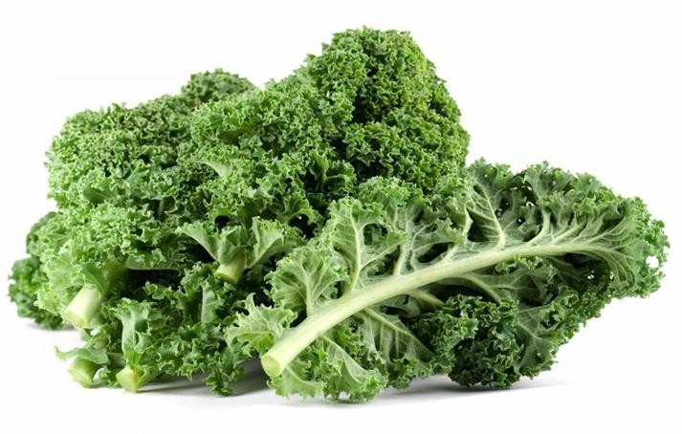
Hình 3.1. Cải xoăn
- Cà rốt: Chọn chọn củ có hình dáng thẳng, trơn láng ở vỏ bên ngoài, màu cà rốt sáng, cầm trên tay thấy chắc, cứng, nặng. Cà rốt có phần lõi ở giữa càng nhỏ thì củ sẽ càng ngọt. Không chọn củ có lá, cành ở gốc, phần vai của củ to, dày, đây thường là những củ cà rốt có lỗi lớn, củ ăn không ngọt, ít dưỡng chất.
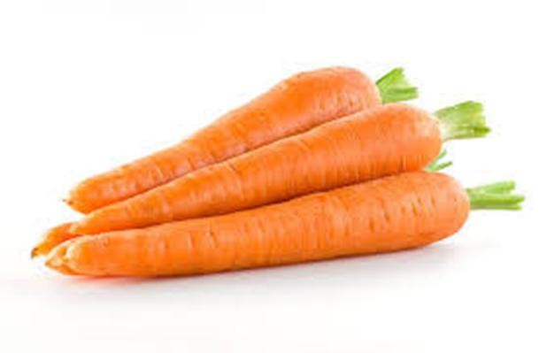
Không mua những củ cà rốt mềm, bị bầm dập, hình dạng méo mó, bị héo, kể cả những củ còn nguyên cành lá nhưng cành lá héo, hư thối. Không mua cà rốt có kích cỡ quá lớn, thường có nhiều xơ, lõi ở giữa củ lớn, vị nhạt, ít vitamin cùng dưỡng chất
Hình 3.2 Cà rốt
- Củ dền: chọn những củ dền chắc, không bị mềm và vỏ bên ngoài không bị nhăn, còn lá. Đáy củ dền tròn, thường cho vị ngọt hơn, còn đáy củ dền phẳng thường có vị ít ngọt
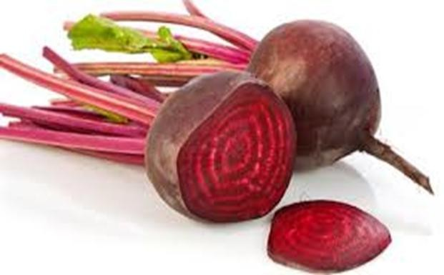
Hình 3.3. Củ dền
- Bắp cải: cầm chắc tay, nặng cân, lá bện, cuốn chắc vào nhau, đầu bắp cải dày, khép kín, cuống nhỏ.
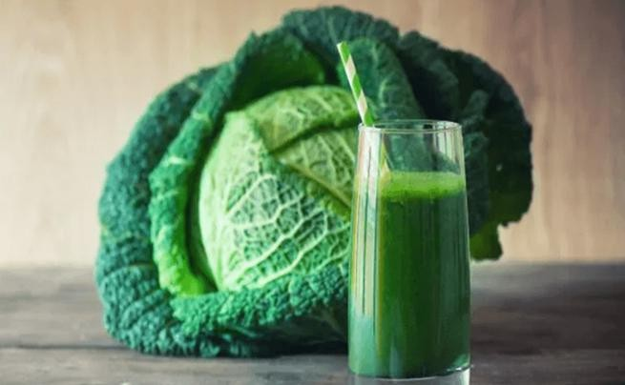
Lá bắp cải có màu xanh nhạt, trắng xanh, với bắp cải tím thì màu tím đậm, lá giòn cứng. Không mua bắp cải có lá vàng, có đốm nâu trên lá, lõi bị nứt, cuống đã chuyển màu nâu
Hình 3.4. Bắp cải
- Dưa chuột: chọn những quả nặng tay, đều màu, có lớp vỏ nhẵn, không có vết thâm hay màu ố vàng. Tránh chọn những quả dưa phình ra, to ở giữa hoặc đầu quả to đuôi quả nhỏ (và ngược lại), chọn quả thẳng, không hoặc ít bị cong vẹo
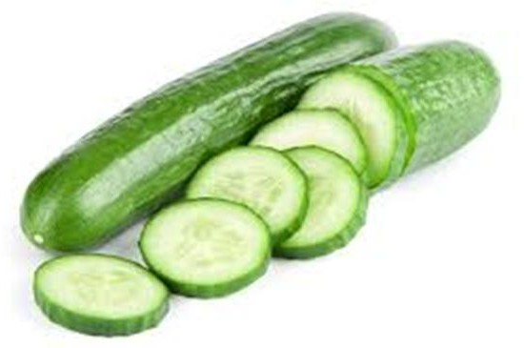
Hình 3.5: dưa chuột
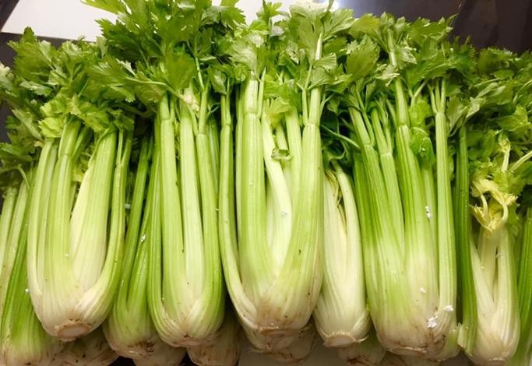
- Cần tây: tươi, non, lá to đều, không bị giập úa, lá có màu xanh sáng, cọng rau non trắng, cuống và cả lá rau phải dày, cọng rau tròn và đều nhau, mớ rau có ít rễ
Hình 3.6. cần tây

3.2. Bảo quản
- Loại bỏ phần hư hỏng, giập nát trước khi cho vào tủ lạnh
- Bảo quản riêng rau củ và trái cây
- Không cắt nhỏ rau củ trước khi cho vào tủ lạnh
- Sử dụng túi, hộp nhựa chuyên dụng để đựng rau củ như bắp cải vào túi nilon, khoét thêm lỗ thông khí rồi cho bắp cải vào ngăn mát của tủ lạnh để bảo quản. Dưa leo nguyên quả có thể được bảo quản trong túi nilon, cất trong ngăn mát tủ lạnh
- Lưu ý thời gian bảo quản
- Vệ sinh tủ lạnh thường xuyên

4. Kỹ thuật pha chế và phục vụ thức uống từ nước rau, củ, quả tươi
- Thức uống được pha chế từ trái cây và rau củ là loại nước giải khát có giá trị dinh dưỡng cao.
- Trái cây và rau củ là những thực phẩm giàu vitamin và khoáng chất.Vitamin A, C, E là những chất chống oxy hóa tốt còn các chất khoáng có trong trái cây và rau củ như kali, phốt pho, lưu huỳnh, magie…giúp tăng cường sức đề kháng cho cơ thể. Đôi khi hoa quả được khử trùng để tránh lên men. Một số loại nước quả thường được sử dụng như: cam, nho, táo, chanh, cà chua, dứa bưởi..
- Cách bảo quản tốt nhất là để lạnh để giữ tươi, nhiệt độ thích hợp từ -10° C đến 12° C. Tránh làm hoa quả bị dập. Các loại nước đóng chai, hộp phải được đậy nắp kín, chặt.
- Cách sử dụng: Đôi khi loại nước quả này được chế biến dưới dạng bột. Loại nước quả khi uống có thể pha chế thêm với nước soda, nước sôi nguội hoặc để pha lẫn với rượu mạnh hoặc cho thêm muối và đường.
- Dụng cụ:
- Cốc cao hay cốc bia
- Âu đựng đá
- Kẹp đá
- Lót cốc
- Vành cốc được trang trí bằng một vài lát quả, có ống hút
- Các kỹ thuật pha chế rau quả cơ bản:
Kỹ thuật ép chậm (Cold Pressing)
- Thiết bị, dung cụ: máy ép chậm tốc độ thấp (~40–80 vòng/phút).
- Đặc điểm: Ép tách bã – cho phần nước ép mịn, ít bọt. Không sinh nhiệt → giữ enzyme sống và vitamin.
- Lưu ý: Cắt nhỏ nguyên liệu để máy không bị kẹt. Ép xen kẽ nguyên liệu mềm- cứng để tăng hiệu suất.
Kỹ thuật xay sinh tố (Blending/Smoothie Making)
- Thiết bị, dụng cụ: máy xay sinh tố công suất cao.
- Đặc điểm: Giữ lại cả xác (chất xơ) → tốt cho tiêu hóa. Có thể kết hợp thêm sữa hạt, sữa chua, yến mạch.
- Trình tự xay chuẩn:
- Nguyên liệu rắn
- Nước hoặc sữa
- Đá viên (nếu có)
- Hương liệu (mật ong, chanh…)
Kỹ thuật ngâm lạnh (Infused Water/Detox Water)
- Thiết bị, dung cụ: bình thủy tinh, nước lọc mát.
- Nguyên lý: thẩm thấu hương vị nhẹ từ rau củ quả khi ngâm trong nước.
- Thời gian ủ: 2–8 giờ trong ngăn mát.
- Nguyên liệu phù hợp: dưa leo, chanh, cam, bạc hà, gừng, táo.
Kỹ thuật trộn, lắc (Mixing, shaking,)
- Mixing dùng bằng muỗng/thìa khuấy: kết hợp nhẹ nhàng các nguyên liệu lỏng- rắn như kem, sữa tươi, sữa chua và hoa quả thái hạt lựu (Shaking) Dùng khi kết hợp nước ép/sinh tố với đá, mật ong, hoặc sữa tươi để tạo lớp bọt nhẹ
- Thiết bị, dụng cụ: dao, thớt, thìa khuấy, bình lắc shaker.
- Lưu ý: lắc nhanh tay 10–15 giây, không để đá tan gây loãng.
Kỹ thuật kết hợp – phối vị (flavor balance)
- Ngọt: Tạo vị nền dễ uống (cà rốt, táo, dứa)
- Chua: Làm thức uống tươi – tỉnh táo (chanh, cam, chanh leo)
- Cay nhẹ: Kích thích vị giác, ấm cơ thể (gừng, nghệ, quế)
- Thanh – mát: Giải nhiệt, làm dịu (dưa leo, rau má, cần tây)
- Nguyên tắc phối: Vị ngọt + chua nhẹ → dễ uống. Không nên phối quá 3–4 loại rau củ/lần.
Kỹ thuật trình bày (presentation)
- Trang trí tự nhiên: Dùng lát cam, chanh, dưa hấu mỏng viền ly. Thêm vài lá bạc hà hoặc cần tây.
- Lựa chọn loại ly phù hợp: Ly thấp cho nước ép, ly cao cho sinh tố, bình thủy tinh cho detox.
Sử dụng và bảo quản
- Uống ngay: tốt nhất trong 30–60 phút sau pha.
- Dự trữ lạnh: tối đa 24h, bảo quản trong chai thủy tinh kín khí ở 4–8°C.
- Không dùng lại sau 1 ngày vì mất dưỡng chất và có nguy cơ nhiễm khuẩn.

4.1. Kỹ thuật pha chế và phục vụ thức uống từ nước rau, củ, quả ép
* Pha chế: Lê ép
- Nguyên liệu
Lê tươi: | 200 gr
Dứa tươi: | 200 gr
Muối tinh: | 0,001 gr
Siro đường: | 15 ml
Đá viên: | 100 gr
- Cách làm:
- Quả rửa sạch, gọt vỏ
- Cho quả vào máy ép lấy nước
- Cho muối, đường vào ly, dùng thìa khuấy tan đường rồi đổ ra ly Highball, cho thêm đá.
- Trang trí: quả cherry, cắm, que khuấy, ống hút.
- Yêu cầu thành phẩm:
- Trạng thái: đồng nhất
- Màu sắc: nâu nhạt
- Mùi vị: thơm mát
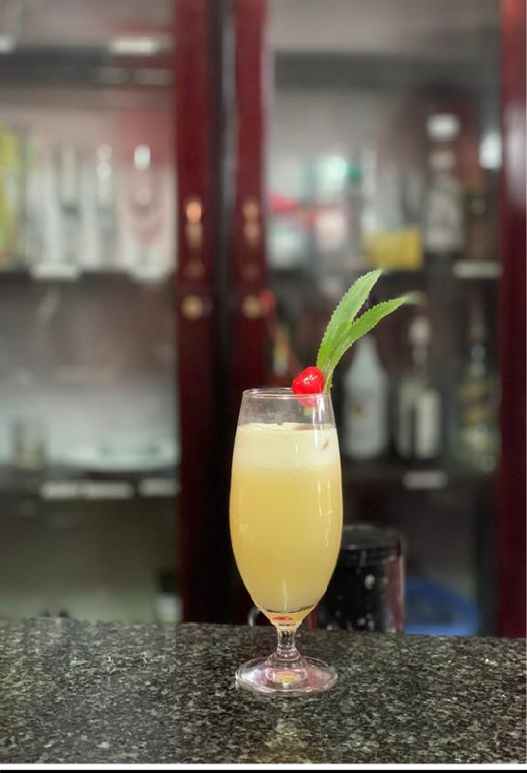
Hình 3.7.lê ép
* Pha chế: Ổi ép
- Nguyên liệu
Ổi tươi: | 300 gr
Siro đường: | 20 ml
Muối tinh: | 0,001 gr
Đá viên: | 100 gr
- Cách làm:
- Quả rửa sạch, gọt vỏ
- Cho quả vào máy ép lấy nước
- Cho muối, đường vào ly, dùng thìa khuấy tan đường rồi đổ ra ly Highball, cho thêm đá.
- Trang trí: Cài trên ly một lát ổi, que khuấy, ống hút.
- Yêu cầu thành phẩm:
- Trạng thái: đồng nhất
- Màu sắc: xanh
- Mùi vị: thơm mùi ổi
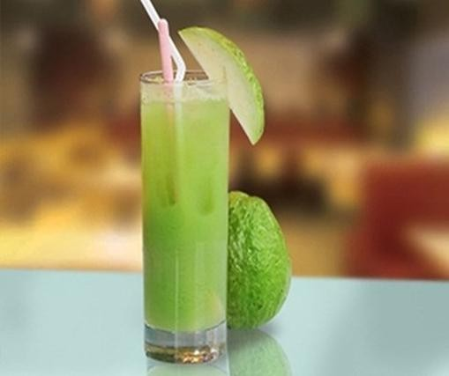
Hình 3.8.Ổi ép
* Pha chế: Dứa ép
- Nguyên liệu
Dứa tươi: | 450 gr
Siro đường: | 20 ml
Muối: | 0,01gr
Đá | 150 gr
- Cách làm:
- Dứa gọt vỏ, bỏ mắt
- Cho quả vào máy ép lấy nước
- Đổ nước đã ép ra ly, cho đường, muối vào, dùng thìa khuấy tan, cho thêm đá.
- Trang trí: Cài lát dứa trên miệng ly
- Yêu cầu thành phẩm:
- Trạng thái: đồng nhất
- Màu sắc: vàng
- Mùi vị: thơm mùi dứa
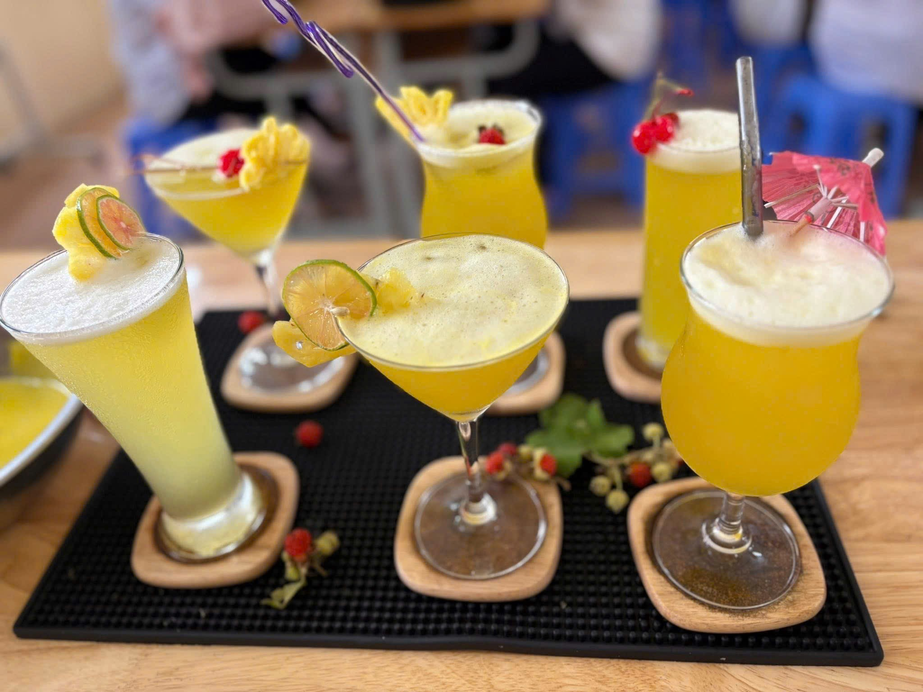
Hình 3.9. dứa ép
* Pha chế: Cà rốt – cam
- Nguyên liệu
Cà rốt: | 250 gr
Cam: | 100 ml
Siro đường: | 20 ml
Muối tinh: | 0,01 gr
Đá: | 100 gr
- Cách làm:
- Quả rửa sạch, gọt vỏ
- Cho quả vào máy ép lấy nước
- Cam vắt lấy nước cốt
- Đổ nước ép cà rốt, nước cam, muối, đường vào ly
- Khuấy rồi cho thêm đá.
- Trang trí: Cài lát cam hoặc cà rốt tỉa hình con giống trên miệng ly, cắm que khuấy, ống hút.
- Yêu cầu thành phẩm:
- Trạng thái: đồng nhất
- Màu sắc: cam
- Mùi vị: thơm cà rốt, cam
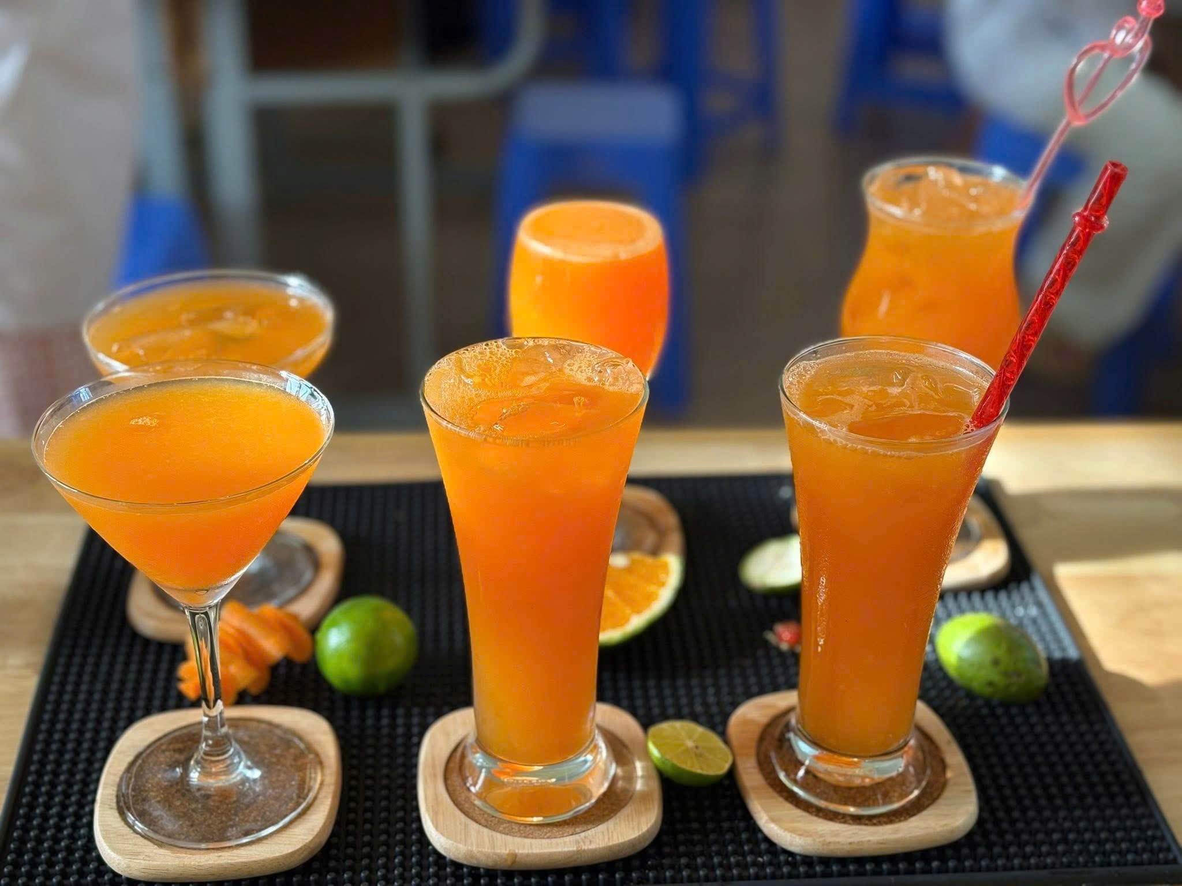
Hình 3.10: cà rốt- cam
* Pha chế: Bưởi ép
- Nguyên liệu
Bưởi: | 800 gr
Muối: | 0,01 gr
Siro đường: | 20 ml
Đá: | 100 gr
- Cách làm:
- Bưởi gọt vỏ, bỏ hạt, bóc lấy múi
- Cho quả vào máy ép lấy nước
- Đổ nước quả ép ra ly, sau đó cho đường, muối, dùng thìa khuấy tan
- Gắp đá cho vào ly quả
- Trang trí: Cài một lát cùi bưởi, cắm que khuấy, ống hút.
- Yêu cầu thành phẩm:
- Trạng thái: đồng nhất
- Màu sắc: trắng ngà
- Mùi vị: thơm mùi bưởi
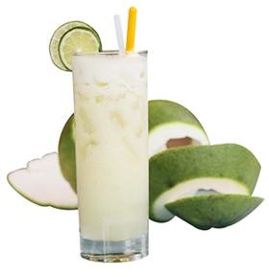

Hình 3.11.nước ép bưởi
* Pha chế: Nho ép
- Nguyên liệu
Nho: | 550 gr
Muối: | 0,01 gr
Siro đường: | 15 ml
Đá viên: | 100 gr
- Cách làm:
- Nho rửa sạch
- Cho quả vào máy ép lấy nước
- Đong siro đường, muối vào ly nước quả
- Khuấy, thêm đá.
- Trang trí: Cài quả nho lên trên miệng ly, cắm que khuấy, ống hút.
- Yêu cầu thành phẩm:
- Trạng thái: đồng nhất
- Màu sắc: đỏ mận
- Mùi vị: thơm mùi nho
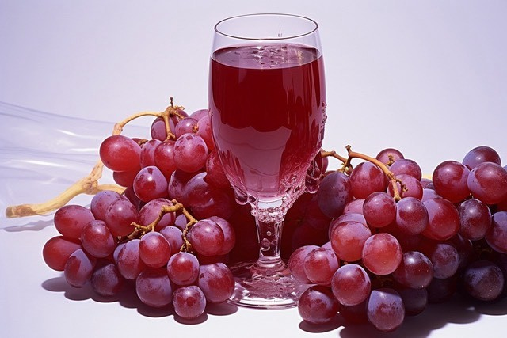
Hình 3.12.Nho ép
* Pha chế: Nước ép dâu tây
- Nguyên liệu
Dâu tây | 550 gr
Siro đường: | 30 ml
Muối: | 0,01 gr
Đá: | 100 gr
- Cách làm:
- Dâu rửa sạch, bỏ cuống
- Cho quả vào máy ép lấy nước, sau đó cho đường, muối, dùng thìa khuấy tan rồi đổ ra ly, cho thêm đá.
- Trang trí: Cài một quả dâu tây lên trên miệng ly, cắm que khuấy, ống hút.
- Yêu cầu thành phẩm:
Trạng thái: đồng nhất
Màu sắc: hồng
Mùi vị: thơm mùi dâu
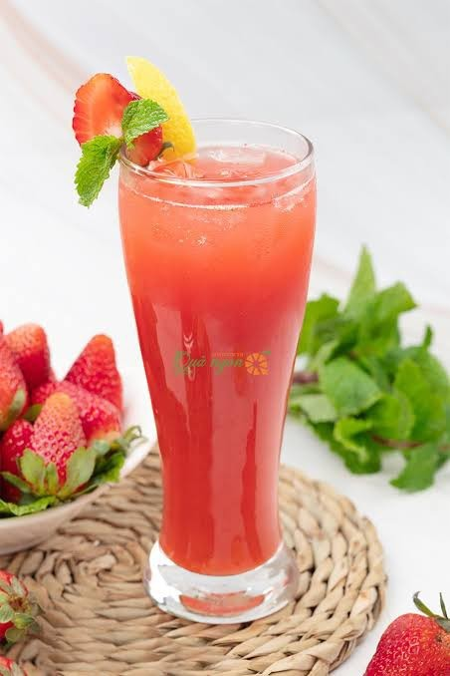
Hình 3.13: dâu tây ép
* Pha chế: Nước vải thiều ép
- Nguyên liệu
Vải thiều: | 20 quả
Nước lọc: | 100 ml
Muối: | 0,01 gr
Chanh: | 5 ml
Đá: | 150 gr
- Cách làm:
- Bóc vỏ vải, dùng dao nhọn tách lấy cùi vải, bỏ hạt, cho ra đĩa. Khi tách hạt, cầm quả vải nhẹ nhàng, tránh bóp mạnh gây chảy nước, nước ép sẽ không còn nhiều nước ngọt nữa
- Cho lần lượt vải vào máy ép, ép lấy nước. Sau khi ép xong thì cho nước ép vải lọc qua rây để bỏ bã vải.
- Cho đường, nước lọc, muối, dùng thìa khuấy tan rồi đổ ra ly Highball, cho thêm đá.
- Trang trí: Cài một lát chanh trên miêng ly, cắm que khuấy, ống hút.
- Yêu cầu thành phẩm:
- Trạng thái: đồng nhất
- Màu sắc: trắng ngà
- Mùi vị: thơm mùi vải
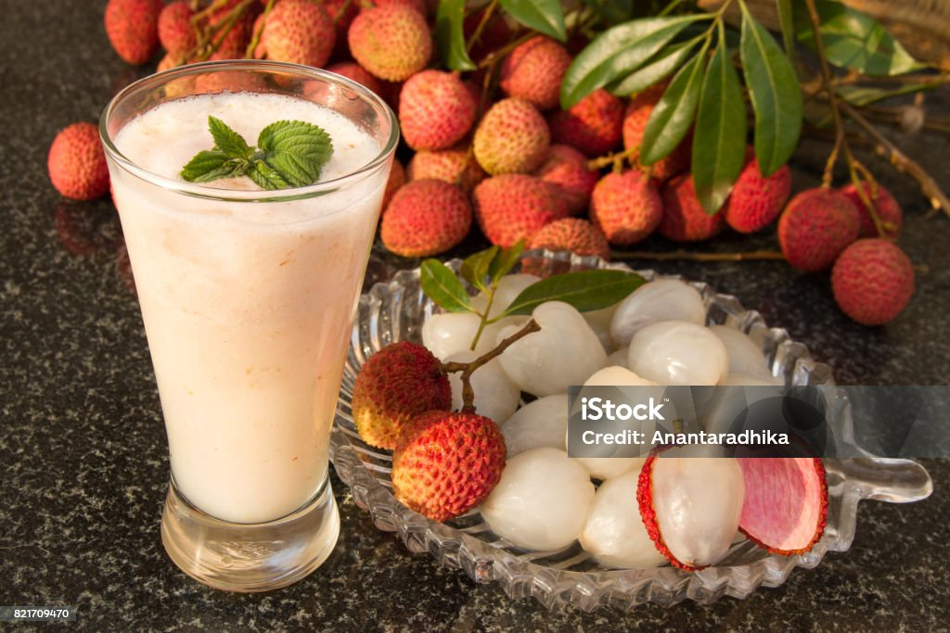
Hình 3.14: vải thiều ép
* Pha chế: Nước táo ép
- Nguyên liệu
Táo: | 400gr
Mật ong: | 20 ml
Nước chanh: | 7 ml
Muối: | 0,01 gr
Đá: | 100
- Cách làm:
- Táo rửa sạch, để nguyên vỏ
- Bổ táo cho vào máy ép lấy nước, sau đó cho đường, muối, dùng thìa khuấy tan rồi đổ ra ly Highball, cho thêm đá.
- Trang trí: Một lát táo, cắm qua khuấy, ống hút.
- Yêu cầu thành phẩm:
- Trạng thái: đồng nhất
- Màu sắc: nâu ngà
- Mùi vị: thơm mùi táo
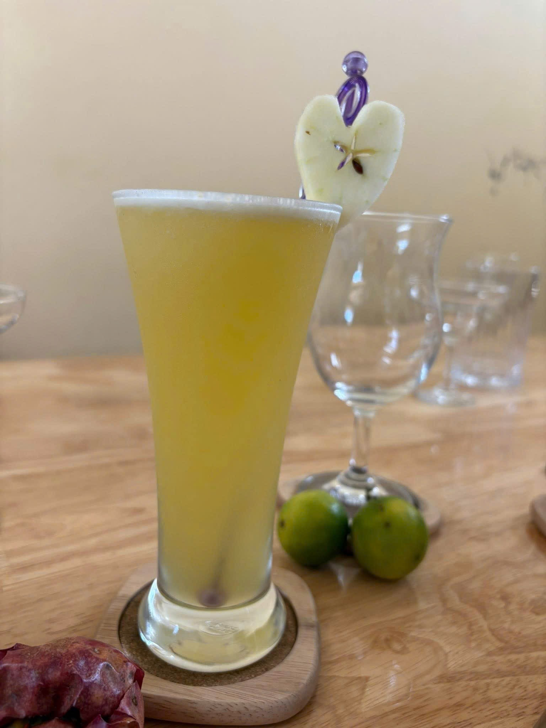
Hình 3.15.táo ép
* Pha chế: Nước ép cà chua
- Nguyên liệu
Cà chua: | 450 gr
Muối | 0,01 gr
Siro đường: | 20 ml
Đá: | 100 gr
Cách làm:
- Cà chua rửa sạch, bỏ núm
- Cho quả vào máy ép lấy nước, sau đó cho đường, nước lọc, muối, dùng thìa khuấy tan rồi đổ ra ly Highball, cho thêm đá.
- Trang trí: Cắm que khuấy, ống hút.
- Yêu cầu thành phẩm:
- Trạng thái: đồng nhất
- Màu sắc: đỏ nhạt
- Mùi vị: thơm mùi cà chua
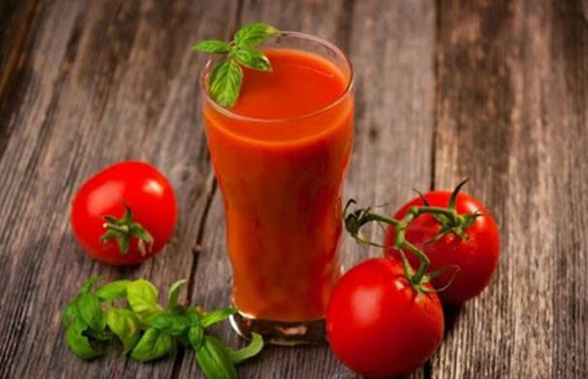
Hình 3.16. cà chua ép

4.2. Kỹ thuật pha chế và phục thức uống từ quả trộn, ướp
* Pha chế: Hoa quả dầm
- Nguyên liệu
Dứa: | 50 gr
Dưa hấu: | 50 gr
Xoài chín: | 50 gr
Bơ: | 50 gr
Lê: | 50 gr
Sữa tươi không đường: | 60ml
Nước dừa tươi: | 60 ml
Sữa đặc: | 30 ml
Đá vụn: | 100 gr
- Cách làm:
- Sơ chế nguyên liệu: rửa sạch, gọt vỏ
- Dứa: gọt sạch vỏ, bỏ mắt và cắt thành những miếng nhỏ
- Dưa hấu: sau khi gọt sạch vỏ và bỏ hạt thì xắt thành các miếng nhỏ kích cỡ tương đương với miếng dứa
- Lê, xoài, bơ rửa sạch, gọt vỏ và thái vuông hạt lựu
- Trộn tất cả hoa quả với các loại nguyên liệu còn lại
- Múc sản phẩm ra ly/ bát
- Phục vụ kèm thêm 01 bát đá xay
- Yêu cầu thành phẩm:
- Trạng thái: quả cắt đều nhau
- Màu sắc: tổng hợp các màu của các loại quả
- Mùi vị: thơm dịu, mát
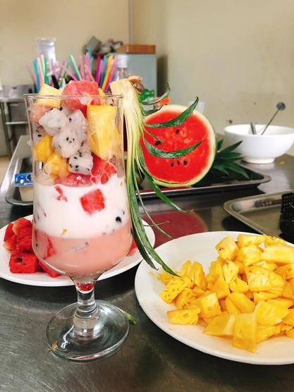
Hình 3.17. hoa quả dầm
* Pha chế: Sữa chua mít
- Nguyên liệu
Sữa chua: | 1 hộp
Sữa đặc: | 30 ml
Mít chín: | 200 gr
Mắc cọp hoặc lê: | 50 gr
Thạch rau câu: | 50 gr
Nước cốt dừa: | 20 ml
Hạt é: | 10 gr
Đá bào: | 100 gr
- Cách làm:
- Gọt vỏ lê, thái hạt lựu rồi ngâm với vào bát nước lạnh để lê không bị thâm.
- Mít thái thành các sợi dài.
- Hạt é ngâm vào nước ấm khoảng 80 ml nước sôi cho nở
- Trộn sữa đặc, nước cốt dừa với lê rồi đổ vào bát
- Cho thạch rau câu, mít
- Đổ sữa chua lên trên
- Đổ hạt é đã ngâm lên trên cùng
- Phục vụ: kèm bát đá bào
- Yêu cầu thành phẩm:
Trạng thái: quả cắt đều nhau
Màu sắc: tổng hợp các màu của các loại quả
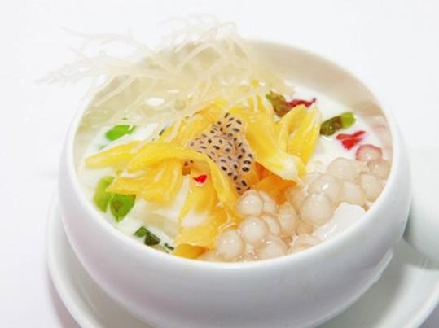
Mùi vị: thơm dịu, mát
Hình 3.18. sữa chua mít
* Pha chế: Sữa chua hoa quả dầm
- Nguyên liệu

Sữa chua: | 1 hộp
Sữa đặc: | 30 ml
Dâu tây: | 50 gr
Kiwi: | 50 gr
Thanh long: | 50 gr
Dưa hấu: | 50 gr
Đá bào: | 100 gr
- Cách làm:
- Quả rửa sạch, cắt bỏ vỏ rồi thái hạt lựu
- Trộn sữa đặc cùng các loại quả
- Đổ sữa chua lên trên cùng
- Đá bào để bát riêng, xúc ăn kèm
- Yêu cầu thành phẩm:
- Trạng thái: quả cắt đều nhau
- Màu sắc: tổng hợp các màu của các loại quả
- Mùi vị: thơm dịu, mát
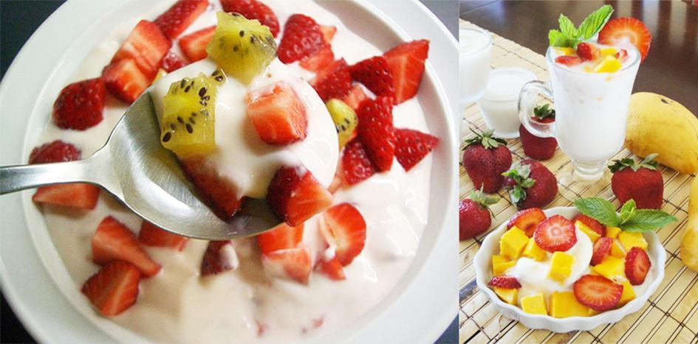
Hình 3.19: sữa chua hoa quả dầm
*Pha chế: Hoa quả dầm kem
- Nguyên liệu
Dưa dấu: | 50 gr
Xoài chín: | 50 gr
Dứa: | 50 gr
Lê: | 50 gr
Bơ: | 50 gr
Kem tươi: | 100 ml
Nước chanh: | 10 ml
Đường kính: | 30 gr
Đá bào: | 100 gr
- Cách làm:
- Dứa: gọt sạch vỏ, bỏ mắt và cắt thành những miếng nhỏ
- Dưa hấu: sau khi gọt sạch vỏ và bỏ hạt
- Lê, xoài, bơ: rửa sạch, gọt vỏ và thái vuông cỡ hạt lựu
- Kem tươi+ đường kính+ nước chanh đánh quyện sánh
- Múc sản phẩm ra ly/ bát. Một lượt quả- một lượt kem
- Phục vụ kèm bát đá xay
- Yêu cầu thành phẩm:
- Trạng thái: kem quyện sánh
- Màu sắc: tổng hợp các màu của các loại quả
- Mùi vị: thơm dịu, mát
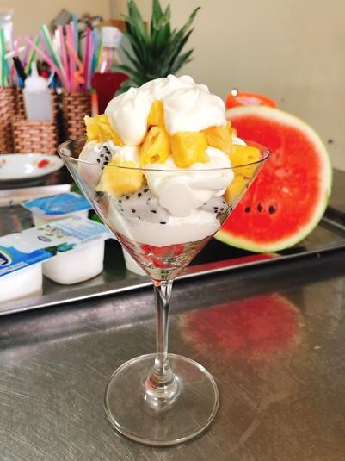

Hình 3.20: hoa quả dầm kem

CÂU HỎI ÔN TẬP
Câu 1: Hãy nêu cách lựa chọn một số loại rau củ
Câu 2: Trình bày kỹ thuật pha thức uống từ nước rau, củ, quả ép
Câu 3: Trình bày phục vụ thức uống từ nước rau, củ, quả ép
Câu 4: Trình bày kỹ thuật pha thức uống từ quả trộn, ướp
Câu 5: Trình bày phục vụ thức uống từ từ quả trộn, ướp

BÀI 4: KỸ THUẬT PHA VÀ PHỤC VỤ SINH TỐ
Mã bài: MĐ 16 – 04
Giới thiệu:
Sinh tố là một trong những loại thức uống được yêu thích nhất nhờ hương vị thơm ngon, dễ uống và giàu giá trị dinh dưỡng. Đây là sản phẩm được pha chế từ rau, củ, quả tươi kết hợp với sữa, kem, đá và các nguyên liệu khác, mang đến cảm giác tươi mát và bổ dưỡng cho người dùng. Bài học này giúp người học hiểu và thực hành kỹ thuật lựa chọn, bảo quản nguyên liệu, pha chế sinh tố và smoothie đúng yêu cầu kỹ thuật, đảm bảo màu sắc, hương vị và giá trị dinh dưỡng của thức uống.
Mục tiêu:
- Lựa chọn và bảo quản nguyên liệu
- Pha chế và phục vụ các loại từ sinh tố rau củ theo đúng yêu cầu kỹ thuật;
- Pha chế và phục vụ các loại smoothie theo đúng yêu cầu kỹ thuật;
- Tác phong nhanh nhẹn, tự tin, vui vẻ và chuyên nghiệp của nhân viên pha chế đồ uống;
- Hình thành và rèn luyện cho học sinh lòng yêu nghề, tinh thần hoạt động nhóm, tư thế tác phong chuyên nghiệp.
Nội dung:

1. Lựa chọn, bảo quản nguyên liệu

1.1. Lựa chọn
Quả dứa
- Lựa quả chín vàng, mắt cách xa nhau nở đều và to, quả nây, cuống nhỏ và tươi
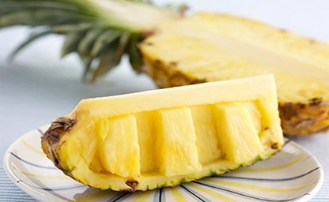
Hình 4.1.quả dứa
Chanh, cam, quýt, bưởi
- Chọn quả cao thành, mỏng vỏ và nhẵn bóng, cầm nặng tay, cuống tươi, chọn chanh thì chọn quả tròn lẳn có màu xanh biếc.
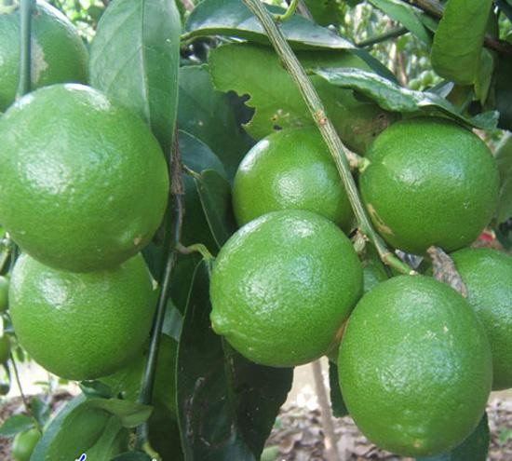
Hình 4.2.Chanh
Chuối tiêu:
- Chuối tiêu cong cong như hình trăng lưỡi liềm, trên vỏ có năm sáu gò, cuống ngắn, khi chưa chín có màu xanh, khi đã chín trứng cuốc chuyển sang màu vàng có đôm đốm, bóc vỏ thì thấy phần thịt màu vàng nõn, cắt ngang thấy thiết diện nhát cắt hình tròn. Chọn quả không dập, nát
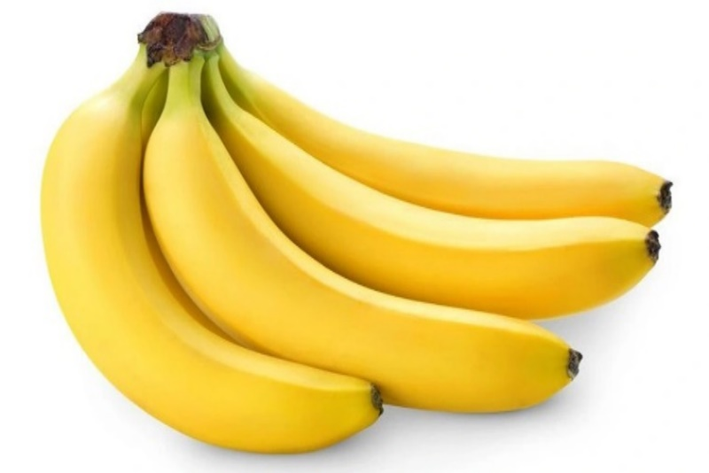
Hình 4.3. Chuối tiêu
Xoài:
- Có nhiều loại: xoài cát, xoài voi, xoài thơm, xoài thanh ca, xoài
- tượng…
- Chọn quả mẩy đều, đầu quả vàng tươi, da căng vàng, thịt dẻo.
- Chọn quả mập hơi dài thì hột nhỏ, không lấy quả bị thâm đen hay nhiều vết trầy xước
- Xoài thơm thì vỏ xanh ngắt, nhưng trong chín vàng, thịt quả dẻo, có mùi thơm, ngọt đậm đà. Cần chọn quả già nhưng giòn tươi, trên vỏ có lớp phấn trắng mỏng chưa rụng cuống, vỏ quả còn xanh, ăn ngon; khi vỏ quả vàng thì ăn hết thơm và kém ngon.
- Xoài thanh ca, cần chọn quả nhỏ và dài, mình dẹt nhưng da căng; da nhăn là xoài héo. về tháng mưa, tất cả những loại xoài thường có chấm đen nhỏ, khẽ ấn nhẹ thấy hơi mềm là bên trong bị hỏng
- Xoài tượng thì lựa những quả mập và dài còn cuống nhưng phải già quả, ăn ít chua, nhưng giòn, non, thịt mềm và chua gắt
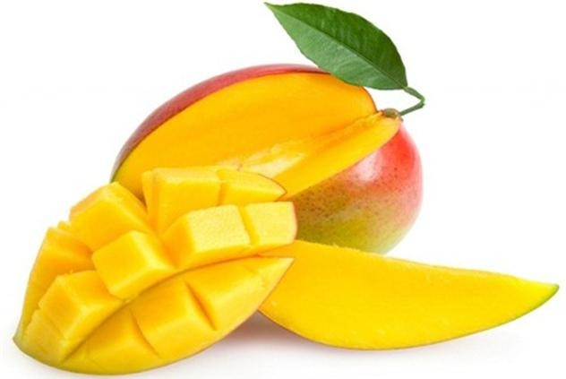

Hình 4.4.Xoài
Quả Bơ:
- Chọn bơ theo màu vỏ: da căng bóng, không bị ọp, cầm chắc tay. Những quả bơ có vỏ màu xanh với các điểm vàng lấm tấm trên vỏ sẽ có lượng bơ sáp cao hơn, thịt dẻo và béo hơn các quả vỏ màu tím.
- Những quả có màu vỏ nâu ngả sang hồng thì thường có nhiều sơ hơn. Khi lắc quả bơ gần chín và ngon, sẽ nghe thấy tiếng hạt bên trong lăn nhẹ.
- Nhưng nếu tiếng lăn quá mạnh thì lại không nên chọn vì thịt sẽ mỏng.
- Theo hình dáng quả: một quả bơ với hình dáng thon dài sẽ có nhiều thịt hơn, hạt nhỏ hơn quả bơ hình tròn.
- Chọn bơ theo màu sắc cuống. Quả bơ vừa chín tới, cuống màu hơi vàng. Nếu quả bơ có cuống màu xanh thì quả chưa chín. Còn cuống màu nâu sậm thì quả bơ đó đã chín quá hoặc nẫu.
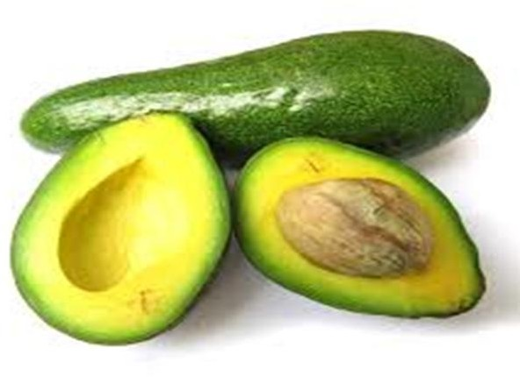
Hình 4.5: bơ
Mãng cầu:
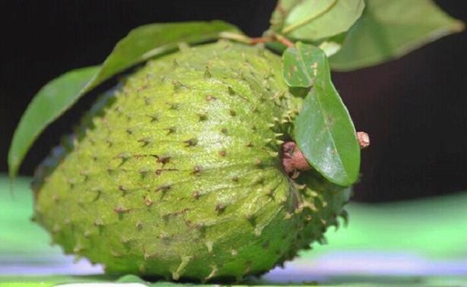
- Chọn quả da vỏ màu vàng nhạt, bóng và tươi. Không nên chọn mãng cầu vỏ bị xỉn màu, héo, màu sắc không tươi. Chọn quả quả có gai mềm, khoảng cách giữa các gai rộng
Hình 4.6. mãng cầu
Dâu tây:
- Chọn những quả có độ to vừa phải, căng mọng, màu sắc đồng đều, đưa gần lên mũi có hương thơm nhẹ dịu tỏa ra
- Chọn quả cứng, những quả mềm tay rất nhanh bị mốc, dập nát do đó thời gian bảo quản không được lâu
- Da quả phải có độ bóng, không có vết thâm cũng như bị mốc trắng
- Phần cuống đảm bảo còn xanh tươi, đây là yếu tố đánh giá tốt nhất độ tươi ngon, đảm bảo của dâu
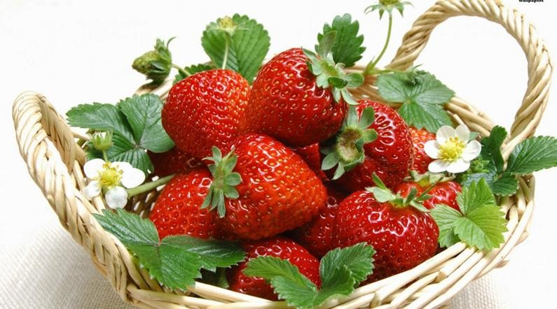
Hình 4.7.dâu tây

1.2. Bảo quản
- Bảo quản trái cây trong ngăn mát của tủ lạnh. Trái cây nào được mua trước nên sắp xếp ở vị trí dễ thấy để lấy ra dùng trước
- Các sản phẩm tốt nhất để bảo quản trong môi trường có độ ẩm cao, lạnh (hoặc mát) bao gồm táo, súp lơ xanh, cà rốt, rau diếp, cà tím
- Các loại rau củ nên được bảo quản ở môi trường lạnh và khô (độ ẩm thấp) bao gồm tỏi, hành
- Các loại củ nên được bảo quản trong môi trường ấm và khô: Ớt, bí ngô, khoai lang. Nên làm lạnh hoặc làm đông bất kỳ hoa quả hoặc rau củ nào đã được rửa sạch và cắt.
- Lưu trữ các sản phẩm này trong túi nhựa chuyên dụng hoặc hộp kín để giữ được độ tươi và hạn chế tiếp xúc với không khí
- Rau củ quả tươi sạch sau khi được nhặt đi những phần hư hỏng nên cho vào túi lưới hoặc gói giấy để bảo quản.
- Phân loại và sắp xếp phù hợp vào trong các ngăn của tủ lạnh. Tránh tình trạng thực phẩm va đập hoặc chồng chất lên nhau gây dập nát
- Trong điều kiện không có giấy hoặc túi lưới, có thể sử dụng túi nilon. Trong cách bảo quản này nên cắt một lỗ nhỏ để không khí có thể lưu thông, tránh bị bí hơi khiến rau củ quả nhanh hỏng hơn
- Một số loại quả có mùi đặc trưng như dứa hay sầu riêng trước khi bảo quản trong tủ lạnh nên bọc thật kín. Điều này sẽ hạn chế được tình trạng lây mùi sang các loại thực phẩm khác gây mất hương vị và gây mùi khó chịu cho tủ
- Đối với một số loại quả, không nên cho vào tủ lạnh khi còn xanh như bơ, cà chua,... Các loại quả này để bên ngoài ở nhiệt độ phòng, tránh ánh nắng trực tiếp, để chín một cách tự nhiên. Sau đó có thể cho vào tủ lạnh để bảo quản trong 2-3 ngày
- Chuối thường sẽ chín rất nhanh ở những nơi có ánh nắng mặt trời và nhiệt độ cao. Để chuối ở những nơi không có ánh nắng mặt trời hoặc không khí mát hoặc dùng màng bọc nilon quấn phần cùi chuối lại (phần cuối quả chuối) sẽ giúp tươi lâu và giữ độ ngọt
- Cà chua vừa chín tốt nhất là để ở nhiệt độ phòng (khoảng 25 độ C). Lạnh sẽ khiến cà chua bị khô, vỏ cà chua trở nên nhăn nheo, nước bị mất và cà chua dễ vỡ khi cắt thái. Khi đó, mùi vị ngọt thơm của cà chua cũng bị mất đi. Để tránh cà chua bị thâm dập, không nên xếp đè lên nhau
- Nho dùng các bìa cứng hoặc giấy báo quấn quanh chùm nho lại. Để từng chùm rời nhau, không xếp chồng lên, để ở nơi có nhiệt độ thấp
- Chanh có thể cho vào túi nilon và bịt chặt lại để được trong 15 – 20 ngày.
- Táo lại rồi để ở nơi râm mát, tránh ánh nắng mặt trời, dùng khăn giấy ẩm phủ lên trên bề mặt táo để tăng độ ẩm, chỉnh nhiệt độ khoảng -1 đến 2 độ C, cách này có thể giữ táo lâu lên đến 3 tháng.
- Bưởi cần đặt trên các giá cách ly với mặt đất, bảo quản nơi khô ráo, thoáng mát, tránh vị trí ánh nắng trực tiếp.
- Dưa hấu bảo quản nơi khô ráo, tránh ánh nắng mặt trời( để trong bóng râm). Cách này giúp dưa tươi được 3-7 ngày

2. Kỹ thuật pha chế và phục vụ sinh tố rau củ
- Sinh tố là chỉ thức uống được chế biến từ các loại hoa quả tươi bằng cách xay nhuyễn với sữa đặc có đường, đá vụn và trái cây tươi.
- Sinh tố là một nước uống bổ dưỡng giàu vitamin rất tốt cho sức khỏe. Các loại hoa quả thường dùng để làm sinh tố như: bơ, xoài, chuối, dứa, đu đủ, dưa hấu, mãng cầu,..
- Loại nước sinh tố là sản phẩm hỗn hợp của nhiều thành phần nguyên liệu khác nhau, được kết hợp một cách hài hòa tạo ra các sản phẩm ngon, bổ dưỡng.
- Phương pháp pha chế là sử dụng máy xay sinh tố. Có thể sử dụng các loại nguyên liệu như quả tươi hay nước quả, siro, nước đóng hộp... kết hợp với nhau theo công thức và định lượng nhất định tạo ra các sản phẩm có mùi thơm, độ ngậy béo...
- Đối với các loại quả tươi khi sử dụng thì chọn quả không dập nát, ủng thối để tránh làm mất đi mùi vị và không đảm bảo vệ sinh cho sản phẩm.
- Đối với các nguyên liệu đóng chai hộp nên sử dụng các loại sản phẩm còn nguyên vẹn và hạn sử dụng, chất lượng phải đảm bảo.
- Phương pháp sử dụng máy xay: không nên để máy chạy quá lâu tránh dễ bị hỏng máy, nguyên liệu có thể bị kết tủa. Nên xay ngắt quãng để máy có thể xay nhuyễn các sản phẩm.
- Khi máy xay xong có thể thử và đổ ra ly sản phẩm, trang trí ly sản phẩm đẹp mắt hấp dẫn.
- Các bước cơ bản thực hiện bài tập pha chế và phục vụ nước sinh tố, mocktail:
- Kiểm tra công thức
- Chuẩn bị dụng cụ và nguyên liệu pha chế
- Tiến hành pha chế
- Hoàn thiện sản phẩm
- Phục vụ

2.1 Kỹ thuật pha chế sinh tố cơ bản
Chuẩn bị nguyên liệu
- Rau củ tươi: cải bó xôi (spinach), cải kale, cần tây, cà rốt, củ dền, bơ, dưa leo…
- Trái cây bổ sung: táo, chuối, dứa, xoài, cam…
- Chất lỏng nền: nước lọc, nước dừa, sữa tươi, sữa hạt…
- Chất làm mịn (tùy chọn): sữa chua, bơ đậu phộng, hạt chia, yến mạch…
- Chất tạo ngọt (tùy chọn): mật ong, siro cây thùa (agave), stevia…
Tỷ lệ pha chế gợi ý:
- Rau củ: 50 – 100g
- Trái cây bổ sung: 50 – 100g
- Chất lỏng nền: 100 – 150ml
- Đá viên: 1/2 ly (~100g)
- Topping/phụ gia: 1 – 2 muỗng canh
- Chất tạo ngọt: 10 – 15ml (nếu cần)
Quy trình thực hiện
- Rửa sạch nguyên liệu, có thể ngâm nước muối loãng 5–10 phút.
Cắt nhỏ rau củ để dễ xay, loại bỏ phần xơ cứng (nếu có).
- Cho nguyên liệu vào máy xay theo thứ tự: chất lỏng → trái cây → rau củ → phụ gia → đá.
- Xay từ thấp đến cao trong 45–60 giây, đảm bảo hỗn hợp mịn, không còn lợn cợn.
- Nếm thử vị và điều chỉnh nếu cần.

2.2. Thực hành ứng dụng một số công thức pha chế và phục vụ nước sinh tố, mocktail
* Pha chế: Sinh tố cà chua
- Nguyên liệu
Cà chua chín: | 200 gr
Sữa tươi: | 50 ml
Mật ong: | 25 ml
Chanh: | 5 ml
Đường kính: | 30 gr
Đá bào: | 150 gr
- Cách làm:
- Cà chua trần qua nước sôi , bóc vỏ bỏ hạt
- Thái miếng cho vào máy xay sinh tố cùng với các nguyên liệu khác
- Trút sản phẩm ra ly
- Trang trí: Cắm ống hút trang, que khuấy, trang trí bằng cà chua
- Yêu cầu thành phẩm:
- Trạng thái: quyện sánh
- Màu sắc: hồng đỏ
- Mùi vị: thơm dịu, mát
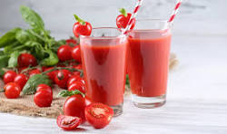
Hình 4.8. sinh tố cà chua
* Pha chế: Sinh tố cà rốt
Nguyên liệu

Cà rốt: | 150 gr
Sữa tươi: | 200 ml
Đường kính: | 30 gr
Đá vụn: | 150 gr
- Cách làm:
- Cà rốt rửa sạch, gọt bỏ vỏ nạo mỏng.
- Cho các nguyên liệu vào máy xay sinh tố cùng với sữa và đường, đá chạy máy tốc độ cao khoảng
- Trút sản phẩm ra ly
- Trang trí: cắm ống hút, que khuấy, trang trí bằng cà rốt
- Yêu cầu thành phẩm:
- Trạng thái: đồng nhất
- Màu sắc: màu cam vàng
- Mùi vị: thơm dịu, mát
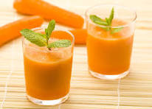
Hình 4.9. sinh tố cà rốt
* Pha chế: Mango cooler (xoài lạnh)
- Nguyên liệu
Xoài chín: | 150 gr
Nước cốt chanh: | 5 ml
Sữa đậu nành: | 100 ml
Đường kính: | 30 gr
Đá vụn: | 100 gr
- Cách làm:
- Xoài rửa sạch, gọt vỏ
- Cho xoài cùng các nguyên liệu vào máy xay sinh tố chạy 30 giây sau đó trút vào ly
- Trang trí: Cài một lát xoài hoặc cành lá bạc hà lên miệng ly
- Yêu cầu thành phẩm:
- Trạng thái: quyện sánh
- Màu sắc: vàng
- Mùi vị: thơm dịu, mát
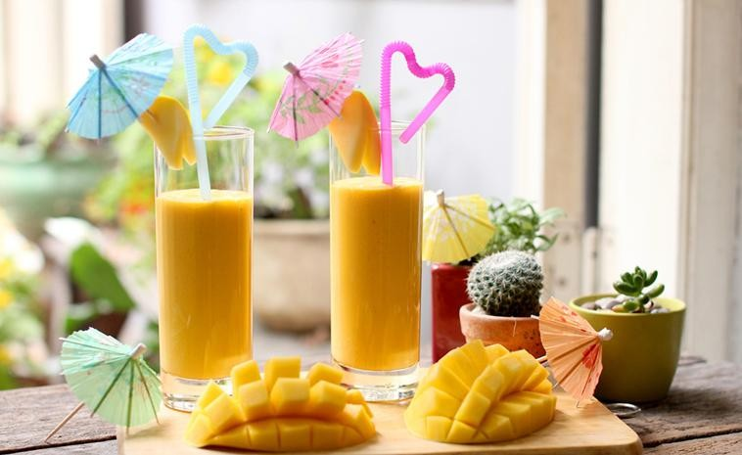
Hình 4.10. mango cooler

* Pha chế: Sinh tố dưa bở
- Nguyên liệu
Dưa bở chín: | 200 gr
Sữa tươi: | 100 ml
Đường kính: | 30 gr
Đá bào: | 100 gr
- Cách làm:
- Dưa bở bỏ hạt, vỏ, cắt miếng cho vào máy xay sinh tố cùng với sữa, đường, đá xay 30 giây trút ra ly cao.
- Trang trí: ống hút, cài 1 lát dưa
- Yêu cầu thành phẩm:
- Trạng thái: quyện sánh
- Màu sắc: vàng hanh
- Mùi vị: thơm dịu, mát
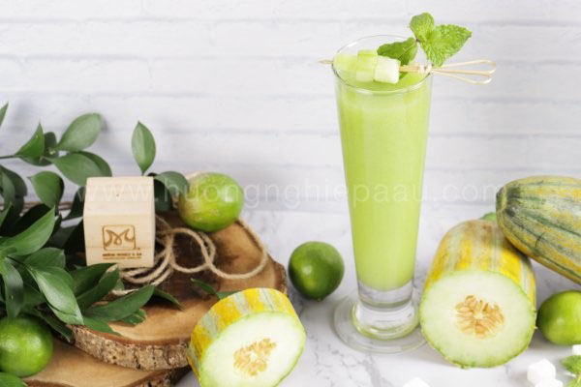
Hình 4.11. sinh tố dưa bở
* Pha chế: Sinh tố dưa hấu
- Nguyên liệu
Dưa hấu: | 200 gr
Sữa tươi: | 45 ml
Siro đường: | 20 ml
Đá bào: | 150 gr
  - Cách làm:
- Dưa hấu sơ chế bỏ vỏ và hạt, cắt miếng cho vào máy xay sinh tố cùng với sữa tươi, siro đường, đá.
- Bật máy chạy 30 giây cho các nguyên liệu nhuyễn, trút vào ly Poco.
- Trang trí: Cài 1 lát dưa hấu, cắm ống hút.
- Yêu cầu thành phẩm:
- Trạng thái: đồng nhất
- Màu sắc: hồng đỏ
- Mùi vị: thơm dịu, mát
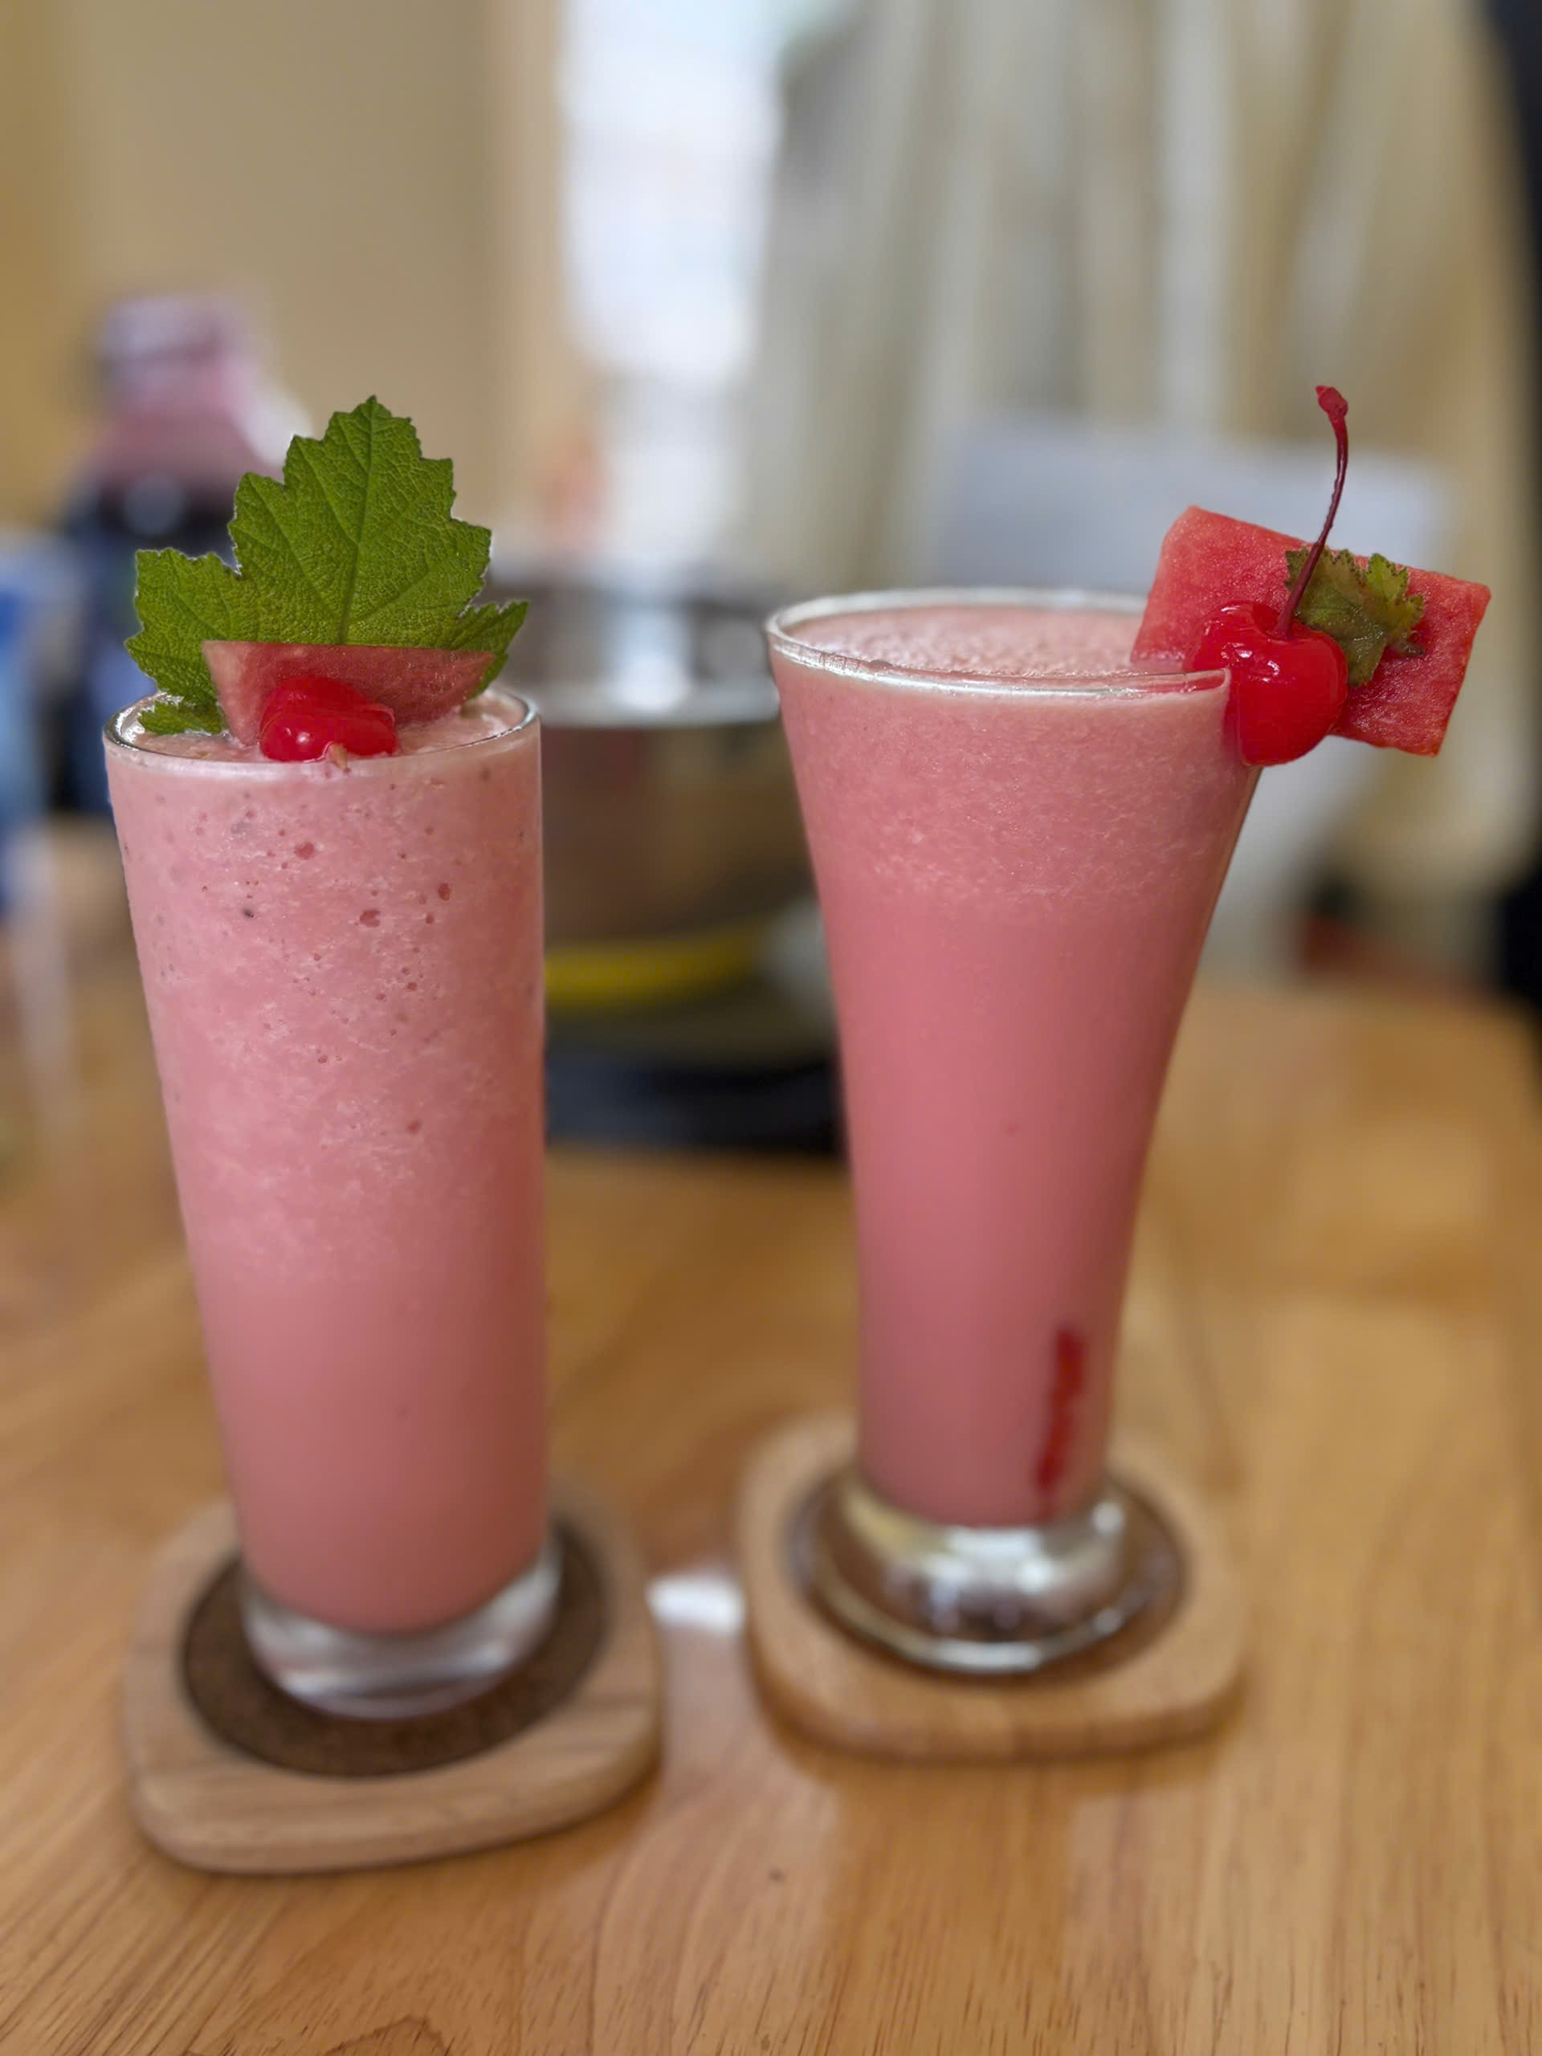
Hình 4.12. sinh tố dưa hấu
* Pha chế: Banana Bracer
- Nguyên liệu:
Chuối tiêu chín: | 150 gr
Sữa tươi: | 100 ml
Nước dứa: | 30 ml
Kem dừa: | 60 gr
Đá bào: | 150 gr
- Cách làm:
- Chuối bóc vỏ, thái khoanh nhỏ cho vào máy xay sinh tố cùng các nguyên liệu khác
- Bật máy cho chạy 30 giây rồi trút sang ly Poco.
- Trang trí: Cài 1 lát chuối và 1 quả cherry, cắm ống hút, que khuấy.
- Yêu cầu thành phẩm:
- Trạng thái: quyện sánh
- Màu sắc: trắng ngà
- Mùi vị: thơm dịu, mát
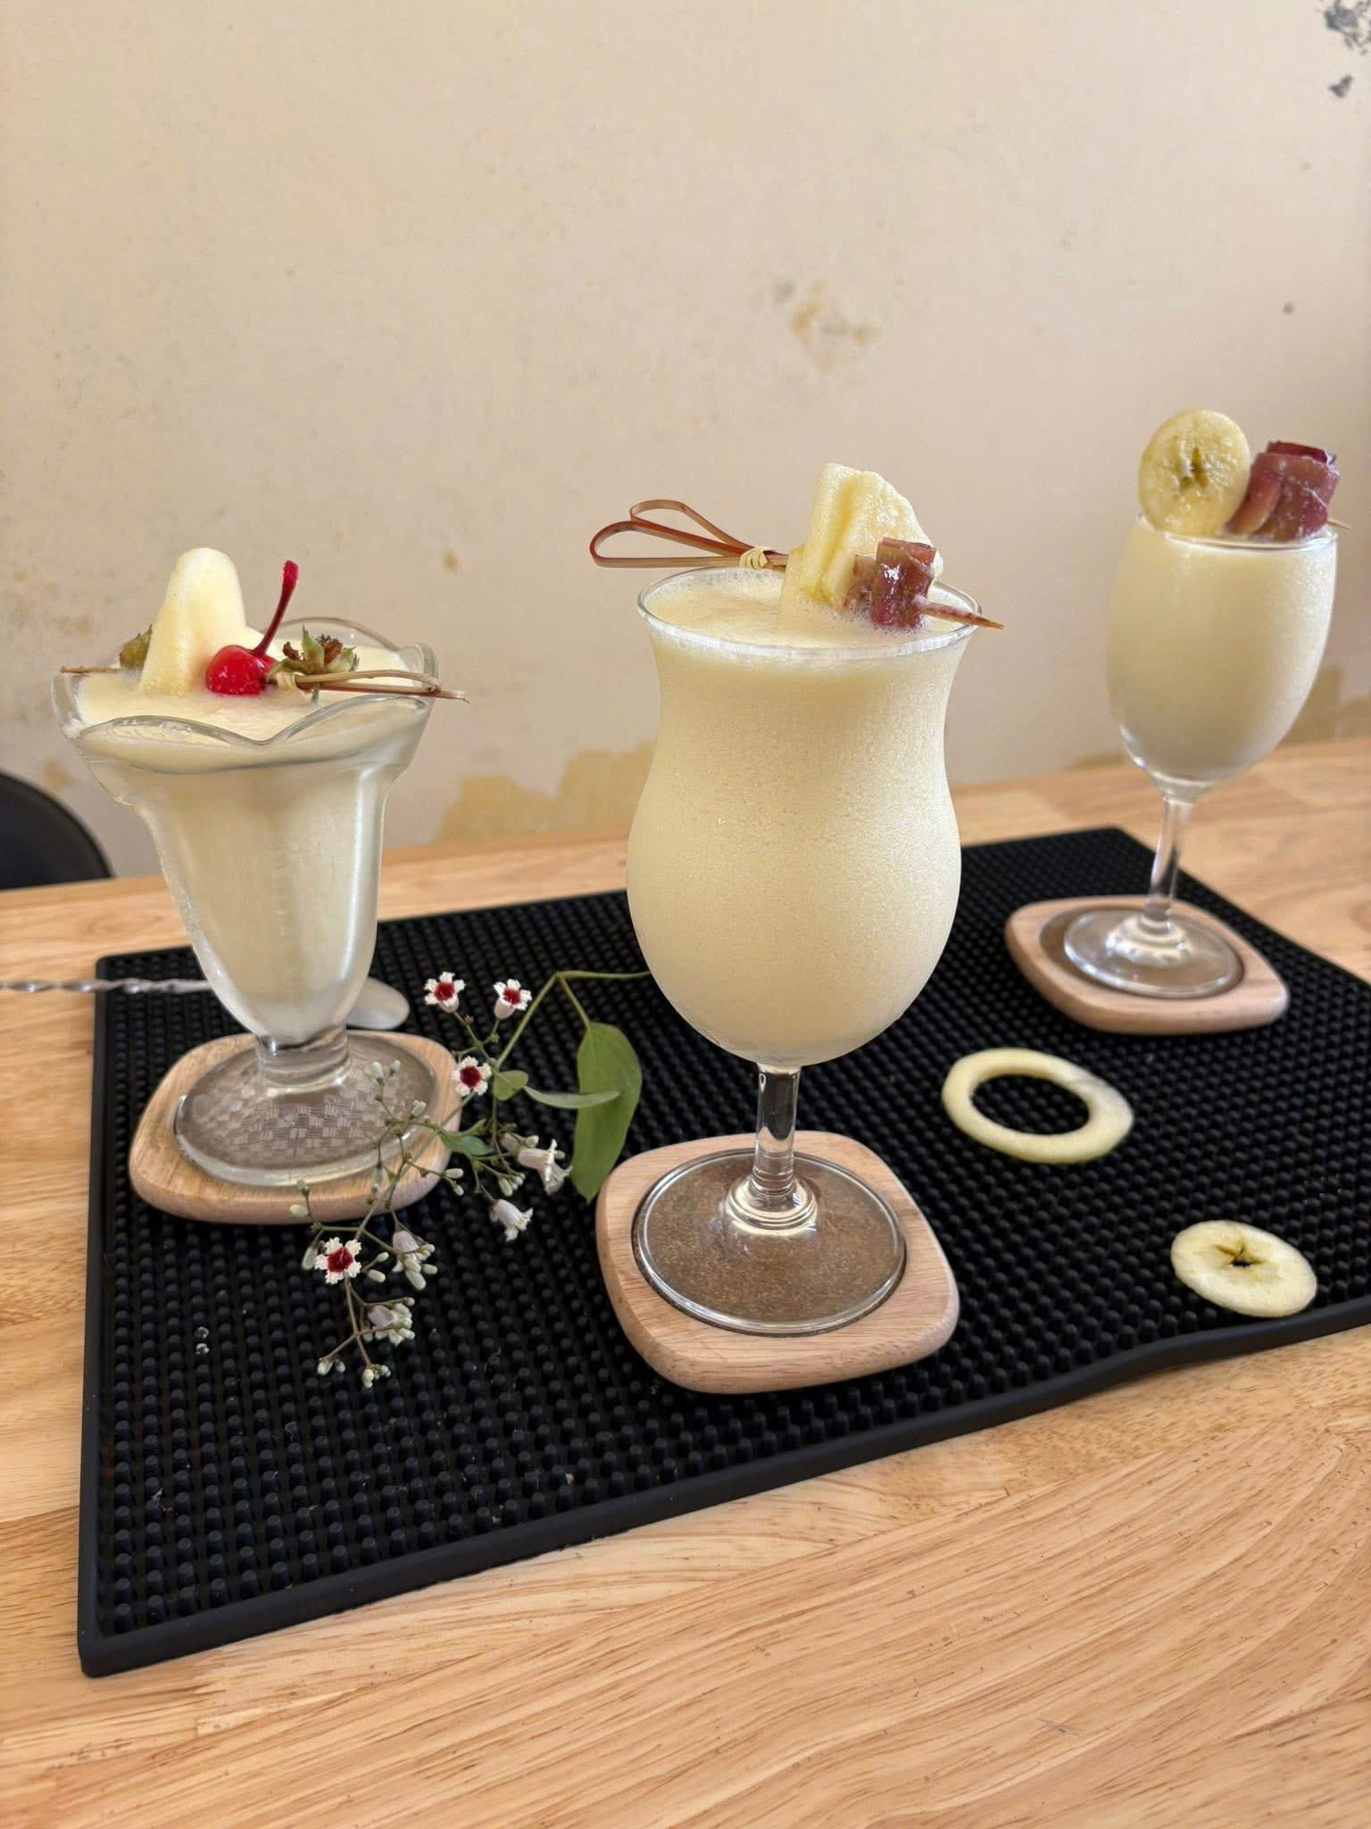
Hình 4.13. banana braces
* Pha chế: Sinh tố sữa chua
- Nguyên liệu
Sữa chua: | 1 hộp
Nước cam: | 50 ml
Kem hoa quả: | 80 gr
Siro đường: | 15 ml
Đá bào: | 150 gr
- Cách làm:
- Đong tất cả các nguyên liệu vào máy xay sinh tố.
- Cho máy chạy khoảng 30 giây rồi trút sang ly cao.
- Trang trí: cắm ống hút, que khuấy, cài thêm một lát quả.
- Yêu cầu thành phẩm:
- Trạng thái: đồng nhất
- Màu sắc: cam nhạt
- Mùi vị: thơm dịu, mát
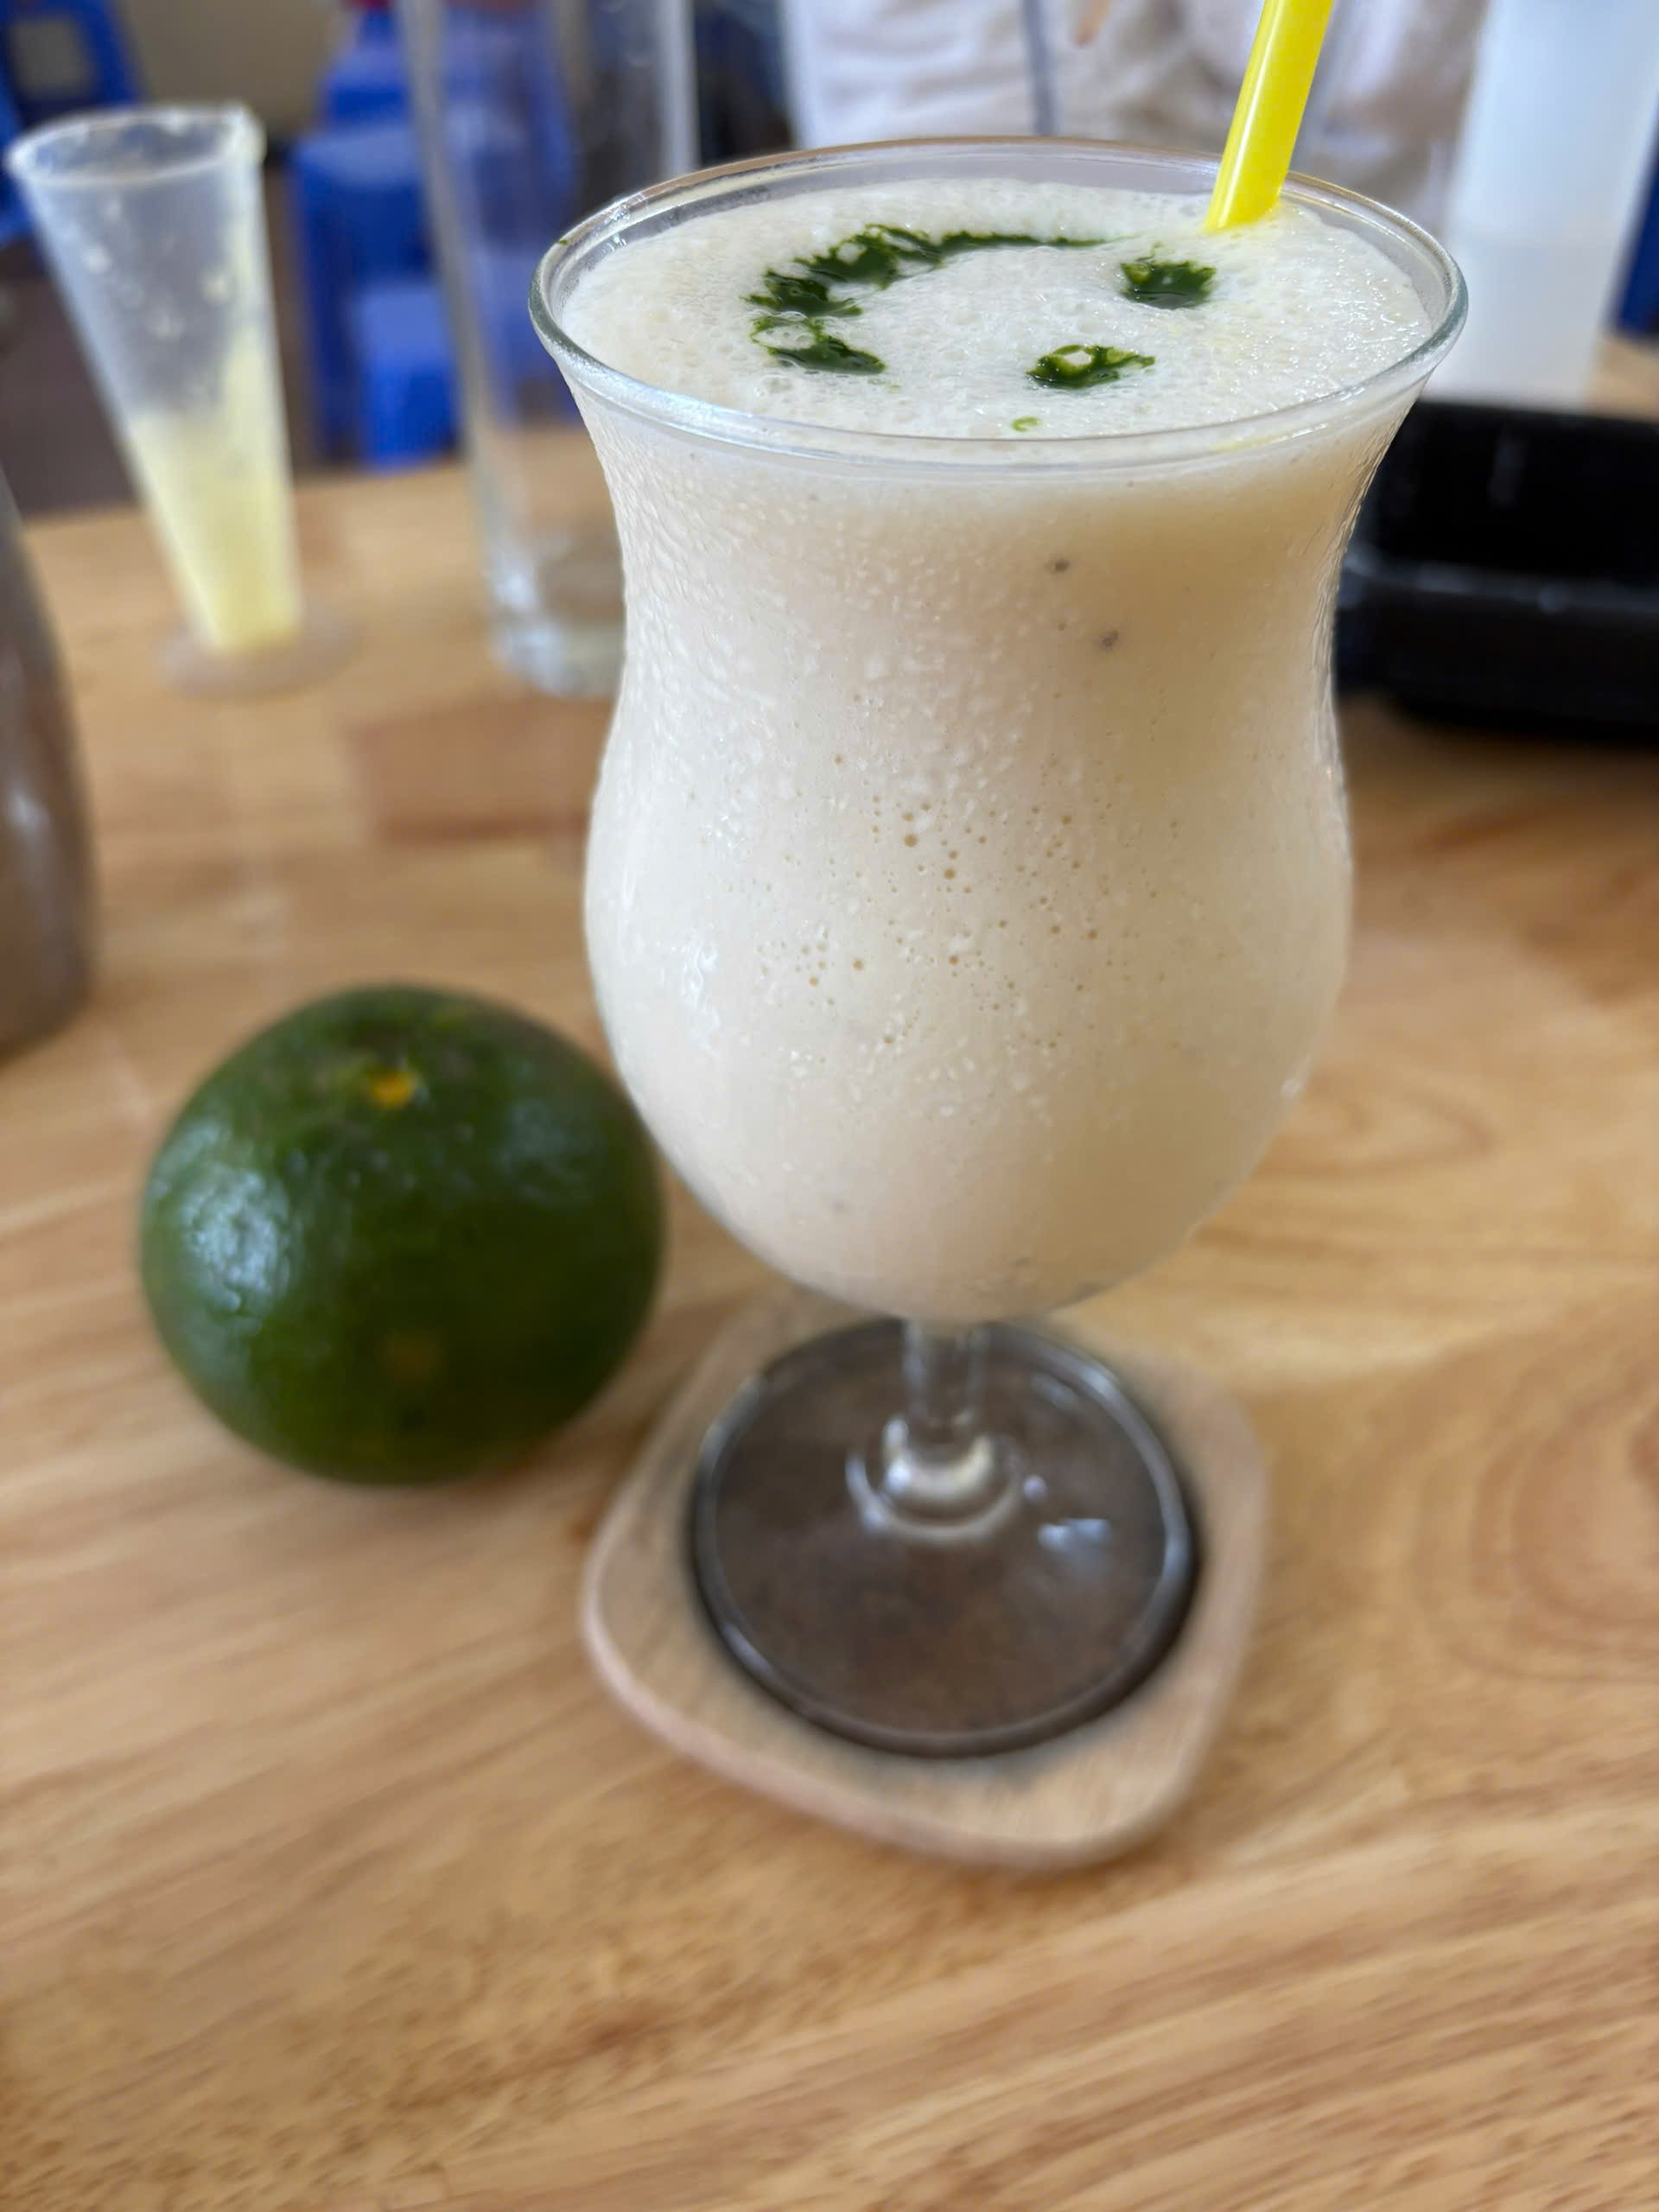
Hình 4.14. sinh tố sữa chua
* Pha chế: Chiquita
- Nguyên liệu
Nguyên liệu:
Chuối tiêu chín: | 150 gr
Nước cam ép: | 100 ml
Kem béo: | 30 ml
Siro lựu: | 25 ml
Đá bào: | 150 gr
- Cách làm:
Cho các nguyên liệu vào máy xay sinh tố, bật máy khoảng chạy 30 giây rồi trút sang ly Poco/ ly cao
- Trang trí: Cài 1 lát chuối và 1 quả cherry, cắm ống hút, que khuấy.
- Yêu cầu thành phẩm:
  - Trạng thái: quyện sánh
  - Màu sắc: trắng ngà
  - Mùi vị: thơm dịu, mát
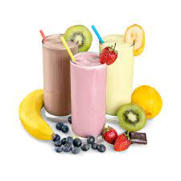
Hình 4.15. chiquita
* Pha chế: Viggin colada
- Nguyên liệu
Nước dứa ép: | 100 ml
Kem béo: | 30 ml
Cốt dừa: | 45 gr
Siro đường: | 30 ml
Đá bào: | 100 gr
- Cách làm:
- Cho các nguyên liệu vào máy xay sinh tố cho chạy 30 giây cho cá nguyên liệu nhuyễn rồi trút sang ly Poco.
- Trang trí: Cài 1 lát dứa và phong lan tím trên miệng ly, cắm ống hút, que khuấy.
- Yêu cầu thành phẩm:
- Trạng thái: quyện sánh
- Màu sắc: trắng ngà
- Mùi vị: thơm dịu, mát
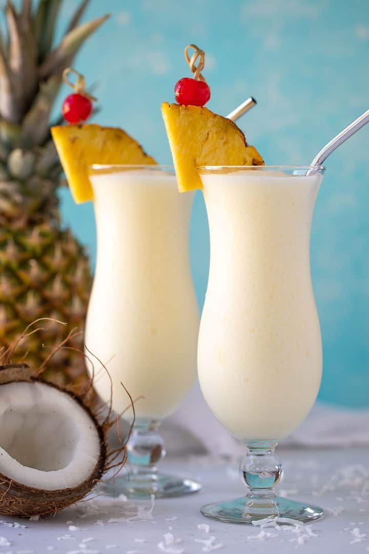
Hình 4.16. vigginpina colada
* Pha chế: Sinh tố Bơ
- Nguyên liệu
Bơ chín: | 150 gr
Sữa tươi: | 100 ml
Siro đường: | 30 ml
Cốt dừa: | 20 ml
Đá bào: | 100 gr
- Cách làm:
- Cho các nguyên liệu vào máy xay sinh tố xay 30 giây rồi trút sang ly Poco…
- Trang trí: Hoa phong lan tím, cắm ống hút, que khuấy.
- Yêu cầu thành phẩm:
- Trạng thái: quyện sánh
- Màu sắc: xanh lá mạ
- Mùi vị: thơm dịu, mát
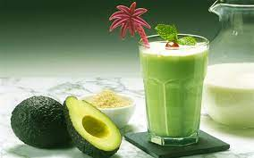
Hình 4.17.sinh tố bơ

3. Kỹ thuật pha chế và phục vụ smoothie
Smoothie còn được gọi bằng nhiều tên khác như smoothy, smoothee hay smoothy, là một loại thức uống được pha chế từ trái cây xay hoặc rau củ quả với đá, nước và chất làm ngọt. Smoothie có dạng đặc gần giống với sinh tố của Việt Nam, an toàn và tốt cho sức khỏe.

3.1. Kỹ thuật pha chế smoothie cơ bản
Chuẩn bị nguyên liệu
- Trái cây tươi hoặc đông lạnh: chọn loại không dập nát, bảo quản lạnh đúng cách.
- Chất lỏng nền: sữa tươi, sữa hạt, nước dừa, nước lọc, nước ép…
- Chất làm mịn: sữa chua, chuối, bơ đậu phộng, yến mạch…
- Chất tạo ngọt (tùy chọn): mật ong, siro đường, đường cát, stevia…
- Đá viên: đá viên sạch, không dùng đá bị tan chảy.
Tỷ lệ pha chế cơ bản (1 khẩu phần ~ 300ml)
- Thành phần cơ bản:
- Trái cây: 100 – 150g
- Chất lỏng nền: 80 – 120ml
- Đá viên: 1/2 – 1 ly (khoảng 100g)
- Sữa chua/yến mạch: 1 – 2 muỗng canh
- Đường/Siro: 10 – 20ml (nếu cần)
Quy trình thực hiện
- Rửa sạch và sơ chế nguyên liệu (gọt vỏ, cắt nhỏ).
- Cho nguyên liệu vào máy xay theo thứ tự: chất lỏng → trái cây → sữa chua/yến mạch → đá → đường (nếu có).
- Xay từ tốc độ thấp → cao trong 30–45 giây đến khi hỗn hợp mịn.
- Thử vị và điều chỉnh, nếu quá đặc có thể thêm nước/sữa.
- Rót ra ly ngay sau khi xay xong.

3.2. Thực hành ứng dụng một số công thức pha chế Smoothies
* Pha chế: Smoothies chuối và bơ
- Nguyên liệu
Chuối tiêu chín: | 150 gr
Bơ: | 100 gr
Sữa tươi: | 50 ml
Siro đường: | 30 ml
Kem béo: | 25 ml
Đá vụn: | 100 ml
- Cách làm:
- Chuối bóc vỏ, cắt khoanh nhỏ
- Bơ bóc vỏ, cắt nhỏ
- Cho chuối, bơ và các nguyên liệu khác vào bình máy xay sinh tố, xay nhuyễn rồi đổ ra ly cao
- Trang trí: bơ, ống hút, que khuấy
- Yêu cầu thành phẩm:
- Trạng thái: quyện sánh
- Màu sắc: xanh lá mạ
- Mùi vị: thơm dịu, mát
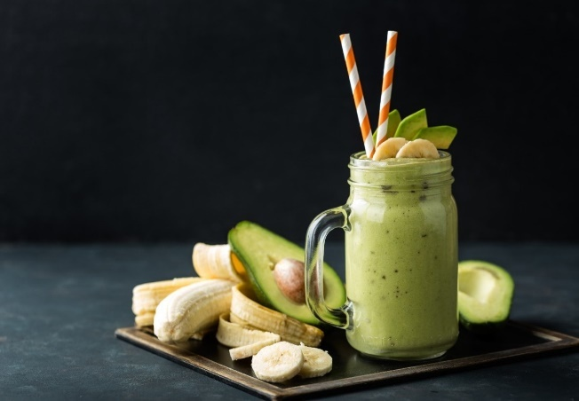
Hình 4.18. sinh tố chuối- bơ

* Pha chế: Smoothies việt quất
- Nguyên liệu
Việt quất: | 150 gr
Sữa tươi: | 90 ml
Sữa chua: | 1 hộp
Siro đường: | 30 ml
Đá vụn: | 100 gr
- Cách làm:
- Cho tất cả các nguyên liệu vào máy xay sinh tố, xay nhuyễn rồi đổ ra ly cao
- Trang trí: quả việt quất, ống hút, que khuấy
- Yêu cầu thành phẩm:
- Trạng thái: quyện sánh
- Màu sắc: đỏ tím
- Mùi vị: thơm dịu, mát
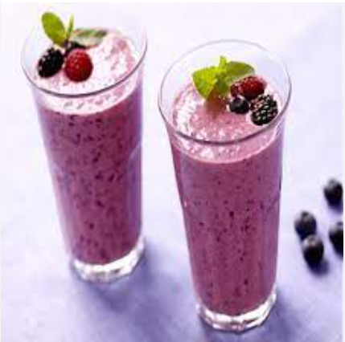
Hình 4.19. sinh tố việt quất
* Pha chế: Smoothies dâu tây
- Nguyên liệu
Dâu tây: | 150 gr
Sữa tươi: | 100 ml
Sữa chua: | 1 hộp
Siro dâu: | 30 ml
Đá bào: | 100 gr
- Cách làm:
- Cho tất cả các nguyên liệu vào máy xay sinh tố, xay nhuyễn rồi đổ ra ly cao
- Trang trí: quả dâu tây, ống hút, que khuấy
- Yêu cầu thành phẩm:
- Trạng thái: quyện sánh
- Màu sắc: hồng
- Mùi vị: thơm dịu, mát
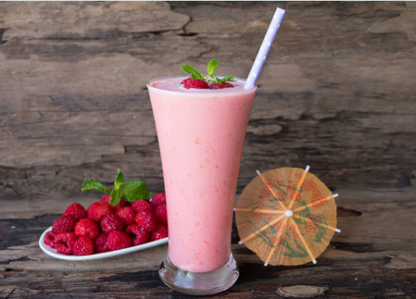
Hình 4.20. sinh tố dâu tây
* Pha chế: Smoothies quả mâm xôi và socola
- Nguyên liệu
Mâm xôi tươi: | 150 gr
Sữa chua: | 1 hộp
Socola: | 30 ml
Sữa tươi: | 100 ml
Siro đường: | 30 ml
Đá vụn: | 100 gr
- Cách làm
- Cho tất cả các nguyên liệu vào máy xay sinh tố, xay nhuyễn rồi đổ ra ly cao
- Trang trí: quả mâm xôi , ống hút, que khuấy
- Yêu cầu thành phẩm:
- Trạng thái: quyện sánh
- Màu sắc: đỏ tím
- Mùi vị: thơm dịu, mát
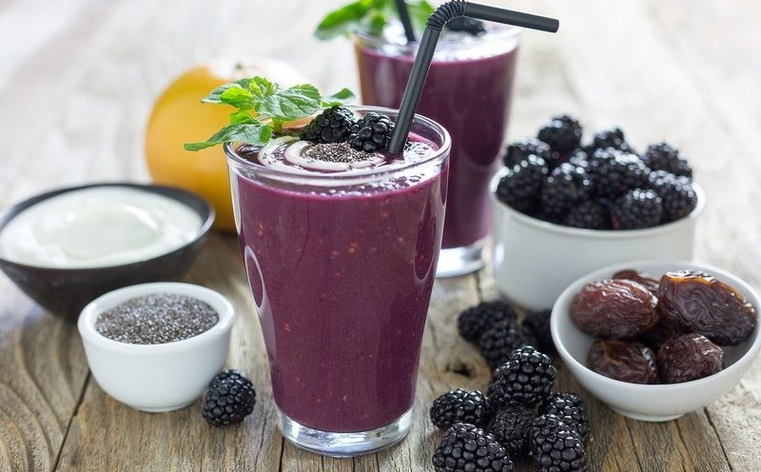
Hình 4.21. sinh tố mâm xôi socola
* Pha chế: Smoothies xoài và bơ
- Nguyên liệu
Xoài chín: | 100 gr
Quả bơ: | 100 gr
Nước xoài ép: | 70 ml
Sữa chua: | 1 hộp
Nước cốt chanh: | 5 ml
Đá: | 100 gr
Cách làm:
- Cho tất cả các nguyên liệu vào máy xay sinh tố, xay nhuyễn rồi đổ ra ly cao
- Trang trí: xoài hoặc bơ , ống hút, que khuấy
- Yêu cầu thành phẩm:
- Trạng thái: quyện sánh
- Màu sắc: vàng
- Mùi vị: thơm dịu, mát
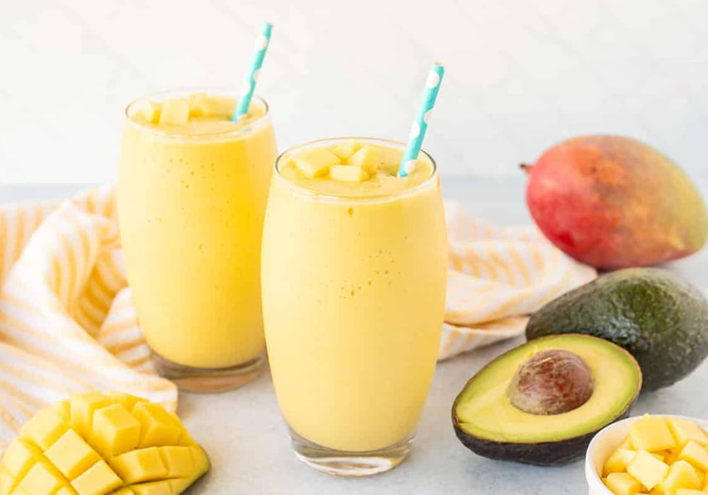
Hình 4.22.xoài- bơ

* Pha chế: Smoothies đào
- Nguyên liệu
Đào chín: | 150 gr
Sữa tươi | 100 ml
Siro đường | 30 ml
Đá vụn: | 100 gr
- Cách làm:
- Cho tất cả các nguyên liệu vào máy xay sinh tố, xay nhuyễn rồi đổ ra ly cao
- Trang trí: đào, ống hút, que khuấy
- Yêu cầu thành phẩm:
- Trạng thái: quyện sánh
- Màu sắc: vàng nhạt
- Mùi vị: thơm dịu, mát
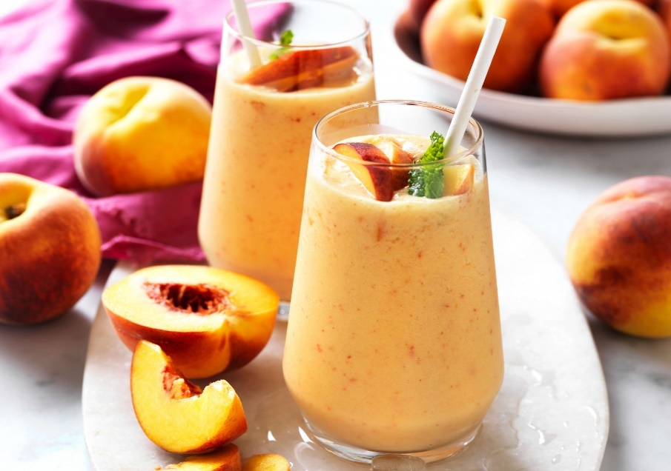
Hình 4.23. smoothies đào
* Pha chế: Smoothies cam
- Nguyên liệu
Sữa tươi: | 50 ml
Sữa chua: | 1 hộp
Nước cam ép: | 100 ml
Siro đường: | 30 ml
Đá vụn: | 100 gr
- Cách làm:
- Cho tất cả các nguyên liệu vào máy xay sinh tố, xay nhuyễn rồi đổ ra ly cao
- Trang trí: 1 lát cam, ống hút, que khuấy
- Yêu cầu thành phẩm:
- Trạng thái: quyện sánh
- Màu sắc: vàng nhạt
- Mùi vị: thơm dịu, mát
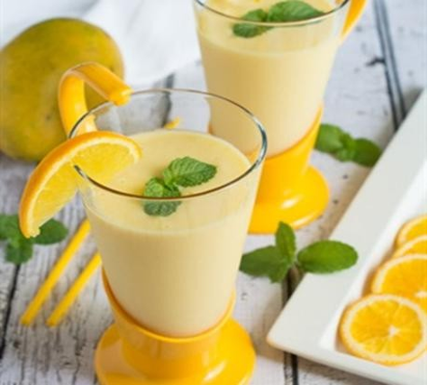
Hình 4.24. smoothies cam
* Pha chế: Smoothies táo
- Nguyên liệu
Táo | 150 gr
Sữa tươi: | 100 ml
Sữa chua: | 1 hộp
Siro đường | 30 ml
Đá vụn: | 100 gr
- Cách làm:
- Cho tất cả các nguyên liệu vào máy xay sinh tố, xay nhuyễn rồi đổ ra ly cao
- Trang trí: 1 lát táo, ống hút, que khuấy
- Yêu cầu thành phẩm:
- Trạng thái: quyện sánh
- Màu sắc: trắng
- Mùi vị: thơm dịu, mát
* Pha chế: Smoothies dứa và chuối
- Nguyên liệu
Dứa chín | 100 gr
Chuối tiêu | 100 gr
Sữa tươi | 50 ml
Siro đường: | 25 ml
Đá vụn: | 100 ml
- Cách làm:
- Cho tất cả các nguyên liệu vào máy xay sinh tố, xay nhuyễn rồi đổ ra ly cao
- Trang trí: 1 lát dứa, ống hút, que khuấy
- Yêu cầu thành phẩm:
- Trạng thái: quyện sánh
- Màu sắc: vàng
- Mùi vị: thơm dịu, mát
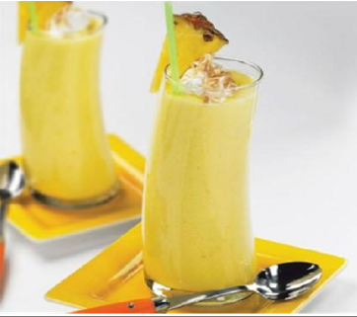
Hình 4.25. smoothies chuối- dứa
* Pha chế: Smoothie bowl: với tên gọi ‘acai bowl’ nữa vì thực ra bắt nguồn từ việc dùng bột acai (một loại quả nhiệt đới xuất phát từ Brazil được phương Tây xay sinh tố sệt như kem phục vụ trong bát lớn).
Smoothie bowl cơ bản như tên gọi – là sinh tố đựng và bày biện trong bát.
Smoothie bowl cơ bản gồm 2 phần: Fruit base (phần sinh tố chính – thường là base với 1 hoặc nhiều loại hoa quả, quyết định hương vị chính) + topping (phần rắc thêm bên trên, có thể rắc đủ thứ khác nhau, từ chính hoa quả làm base, đến các loại hạt, ngũ cốc, hoa quả khô, superfoods khác tùy ý).
Công thức 1:
- Nguyên liệu
Chuối: | 1 quả
Bơ chín: | 150 gr
Sữa hạt điều: | 200 ml
Rau bó xôi: | 50gr
Rau cải kale: | 1-2 lá to
- Cách làm:
- Chuối bóc vỏ, thái khoanh
- Quả bơ thái hình hạt lựu vuông to
- Rau bó xôi và rau cải kale nhặt bỏ lá úa, sâu, bỏ phần cuống cứng sau đó rửa sạch và cắt ngắn.
- Chia nguyên liệu thành hai phần và bỏ lần lượt vào máy xay sinh tố, trong đó lần đầu xay sữa hạt và rau xanh khoảng 1 phút, sau đó thêm 1 phút nữa cùng các loại quả còn lại và tắt máy
- Trang trí: Rắc thêm toppings: chuối, kiwi, hạt hemp rắc lên
- Yêu cầu thành phẩm:
- Trạng thái: sánh quyện
- Màu sắc: xanh
- Mùi vị: thơm mùi chuối, cải
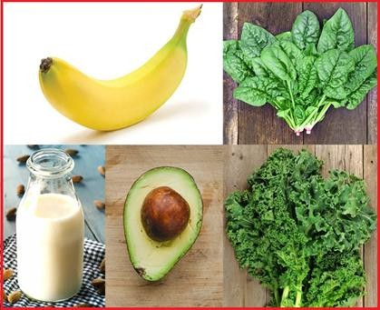
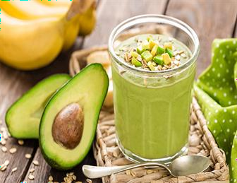
Hình 4.26. công thức 1
Công thức 2:
- Nguyên liệu:
Dâu tây: | 100gr
Việt quất: | 100 gr
Thanh long đỏ: | 100gr
Chuối tiêu chín: | 1 quả
Sữa hạt điều: | 100 ml
- Cách làm:
- Dâu tây, việt quất rửa sạch
- Thanh long đỏ gọt vỏ, thái hình hạt lựu vuông to Chuối chín bóc vỏ, thái nhỏ
- Cho tất cả nguyên liệu vào xay nhuyễn.
- Trang trí: Đổ ra bát, rắc toppings tùy ý: xúc thanh long đỏ hình tròn viên bi, rắc thêm hạt hemp
- Yêu cầu thành phẩm:
- Trạng thái: sánh quyện
- Màu sắc: tím đỏ
- Mùi vị: thơm mùi quả
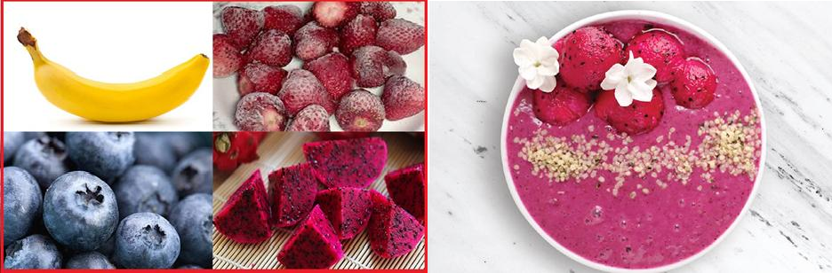
Hình 4.27. công thức 2
Công thức 3:
- Nguyên liệu
Chuối: | 1quả
Bơ lạc: | 30 gr
Sữa hạt (sữa điều): | 200 ml
Vanilla essense: | 5 ml
Cacao powder nguyên chất: | 10 gr
- Cách làm:
- Cho tất cả vào máy xay sinh tố, xay nhuyễn.
- Trang trí: Đổ ra bát, rắc dừa nạo, cacao và các loại hạt khô để topping
- Yêu cầu thành phẩm:
- Trạng thái: sánh quyện
- Màu sắc: nâu
- Mùi vị: thơm mùi cacao
o 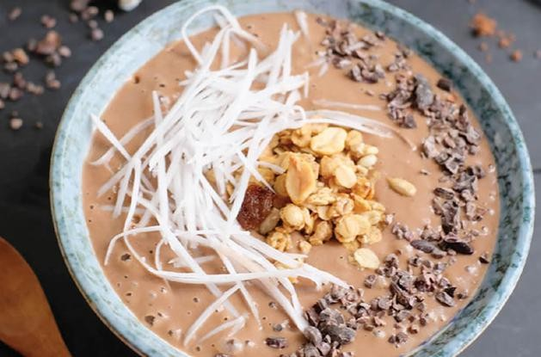
Hình 4.28. công thức 3
Công thức 4:
- Nguyên liệu
Chuối: | 1 quả
Dứa: | 100 gr
Xoài: | 100 gr
Chanh leo: | 1 quả
Nước dừa tươi: | 100 ml
- Cách làm:
- Dứa sơ chế sạch và cắt miếng vừa. Chuối, xoài gọt bỏ vỏ, cắt miếng
- Cho tất cả các nguyên liệu vào máy xay sinh tố, xay thật nhuyễn.
- Có thể cho thêm chút mật ong hoặc xay cùng 1,2 quả chà là ngâm mềm, hoặc tăng lượng chuối chín.
- Trang trí: xoài, chanh leo, dừa nạo
- Yêu cầu thành phẩm:
- Trạng thái: sánh quyện
- Màu sắc: vàng
- Mùi vị: thơm hoa quả
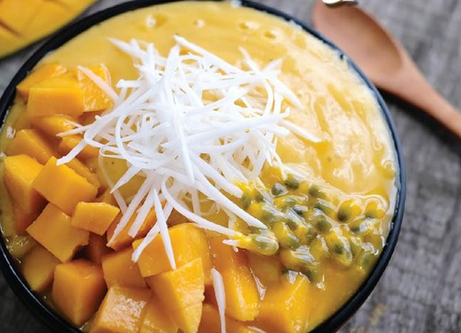
Hình 4.29. công thức 4
Công thức 5:
- Nguyên liệu:
Dâu tây: | 150gr
Yến mạch: | 50 gr
Sữa chua không đường: | 1 hộp
Sữa hạt: | 200 ml
- Cách làm:
- Xay yến mạch cùng sữa hạt (hoặc nước dừa) trước cho nhuyễn, sau đó cho các nguyên liệu còn lại vào. Xay nhuyễn đổ ra bát.
- Trang trí: Trang trí topping: dâu tươi, rắc các loại hạt (hướng dương, chi-a và yến mạch).
- Yêu cầu thành phẩm:
- Trạng thái: sánh nhuyễn
- Màu sắc: hồng
- Mùi vị: thơm mát
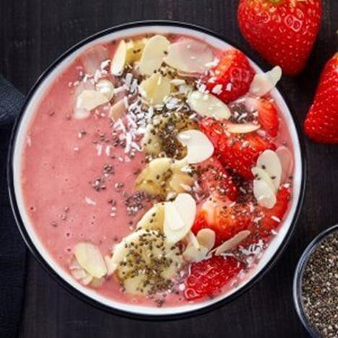
Hình 4.30. công thức 5
Công thức 6
- Nguyên liệu:
Sữa hạt điều: | 200 ml
Chuối tiêu chín: | 1 quả
Kiwi: | 50 gr
Cốt dừa: | 10 ml
Tảo spirulina dạng bột: | 10 gr
- Cách làm:
- Cho tất cả vào máy xay sinh tố, xay nhuyễn.
- Cho ra bát, trang trí topping kiwi, dừa nạo và cacao
- Trang trí: khế, kiwi, dừa nạo…
- Yêu cầu thành phẩm:
- Trạng thái: sánh nhuyễn
- Màu sắc: xanh thẫm
- Mùi vị: thơm mát
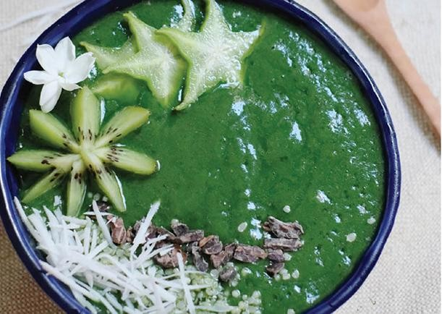
Hình 4.31. công thức 6

Công thức 7:
- Nguyên liệu:
Chuối tiêu chín: | 1 quả
Xoài: | 100 gr
Sữa chua: | 1 hộp
Bột nghệ: | 5 gr
Nước dừa tươi: | 200 ml
Dầu dừa: | 5 ml
- Cách làm:
- Tất cả xay nhuyễn trong máy xay sinh tố.
- Chú ý điều chỉnh lượng nước sao cho được sinh tố đủ độ đặc nhưng không nên lỏng.
- Trang trí: rắc hạt chia
- Yêu cầu thành phẩm:
- Trạng thái: sánh quyện
- Màu sắc: vàng nghệ
- Mùi vị: thơm mùi xoài
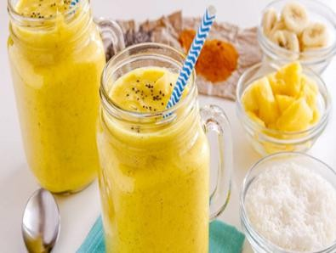
Hình 4.32. công thức 7

3.3. Phục vụ
- Chuẩn bị ly đựng nước, bình nước để sẵn ở bàn chờ. Khi khách vào quán, nhân viên phục vụ phải tiến đến chào hỏi khách, chủ động tiếp chuyện với khách và hướng dẫn khách vào bàn.
- Nhân viên phục vụ phải chọn bàn phù hợp về yêu cầu, số lượng người…của khách, phải chọn vị trí đứng phù hợp sao cho tất cả khách ngồi trong bàn đều có thể giao tiếp trực diện với nhân viên, không được đứng sau lưng khách, không đứng xoay lưng về phía khách.
- Sau khi khách đã ổn định vào bàn thì nhân viên trình menu cho khách
- xem.
- Để một khoảng thời gian nhất định phù hợp để khách xem menu, nhân
- viên linh hoạt tận dụng thời gian đó vào lấy trà/ nước lọc cho khách
- Sau khi phục vụ trà, lưu ý tới thái độ của khách mà đoán biết khách đã chọn đồ uống xong chưa, xin phép khách được lấy order.
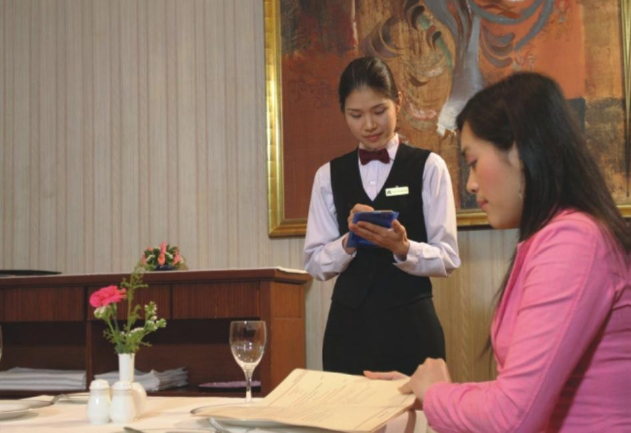
Hình 4.33: ghi yêu cầu của khách
- Lắng nghe khách và ghi order cẩn thận, đảm bảo mọi order là chính xác và đầy đủ. Nếu không hiểu ý khách cần phải hỏi lại khách, lưu ý trong đầu hoặc trong giấy order khách nào gọi đồ uống gì để khi mang đồ uống ra phục vụ không bị nhầm khách.
- Sau khi lấy order xong, điều quan trọng nhất là phải nhắc lại một lần nữa những món khách đã order, đọc xong order và kết thúc bằng câu:
- “Anh/chị/cô/chú/ông/bà,…vui lòng chờ ít phút ạ!”
- Đến quầy thu ngân thực hiện công tác ghi phiếu order, sau đó chuyển order cho quầy pha chế
- Khi thức uống hoàn tất, sẵn sàng phục vụ khách; nhân viên phục vụ phải kiểm tra một lần nữa trước khi mang đi phục vụ khách, đảm bảo đúng theo order, ưu tiên theo thứ tự: người lớn tuổi, trẻ em, khách nữ, khách nam. Mang thức uống ra phục vụ khách
- Nhân viên quay về chỗ theo quy định hoặc chọn vị trí thích hợp, quan sát khách một cách lịch sự để nắm bắt yêu cầu tiếp theo của khách

CÂU HỎI ÔN TẬP
Câu 1: Hãy nêu một số lựa chọn quả tươi
Câu 2: Trình bày cách bảo quản rau, củ quả
Câu 3: Nêu kỹ thuật pha một số loại sinh tố và phục vụ đồ uống sinh tố rau củ
Câu 4: Nêu kỹ thuật pha một số loại smoothie
Câu 5: Trình bày phục vụ đồ uống smoothie

BÀI 5: THỨC UỐNG CHO SỨC KHỎE- HEALTHY DRINKS
Mã bài: MĐ 16 – 05
Giới thiệu:
Trong xu hướng ẩm thực hiện đại, thức uống cho sức khỏe (Healthy Drinks) đang trở thành lựa chọn hàng đầu của người tiêu dùng nhờ khả năng bổ sung dinh dưỡng, thanh lọc cơ thể và hỗ trợ cân bằng lối sống lành mạnh. Các loại đồ uống này thường được pha chế từ nguyên liệu tự nhiên như rau, củ, quả, thảo mộc, hạt và ngũ cốc, giúp mang lại năng lượng, cải thiện hệ miễn dịch và làm đẹp da. Bài học này giúp người học nhận biết và trình bày được các loại thức uống tốt cho sức khỏe, thực hành pha chế và phục vụ đúng yêu cầu kỹ thuật, đảm bảo giữ nguyên giá trị dinh dưỡng và hương vị tự nhiên.
Mục tiêu:
- Trình bày được các loại thức uống cho sức khỏe
- Pha chế và phục vụ các loại thức uống cho sức khỏe theo đúng yêu cầu kỹ thuật;
- Tác phong nhanh nhẹn, tự tin, vui vẻ và chuyên nghiệp của nhân viên pha chế đồ uống;
- Hình thành và rèn luyện cho học sinh lòng yêu nghề, tinh thần hoạt động nhóm, tư thế tác phong chuyên nghiệp.
Nội dung:

1. Lựa chọn, bảo quản nguyên liệu

1.1. lựa chọn
Healthy Drink bao gồm rất nhiều loại đồ uống với nhiều mùi vị khác nhau nhưng đều có nguồn gốc hữu cơ, thực vật và nguyên liệu tự nhiên có lợi cho sức khỏe. Có thể kể đến như thức uống không đường hoặc ít đường (nước ép trái cây nguyên chất, trà…), detox, sữa giàu protein từ thực vật hay smoothie
Chọn hạt thô, hạt đã được tiệt trùng, chọn hạt chưa rang tẩm. Điều này không chỉ giúp hạt có thể lưu trữ được lâu hơn mà nó còn tốt hơn nhiều về giá trị dinh dưỡng cũng như vệ sinh.
Chọn hạt tươi mới, chất lượng. Hạt không bị mốc hoặc hỏng Chọn hạt còn chứa lớp vỏ lụa và bỏ vỏ sau khi ngâm.
- Nhóm hạt các loại:
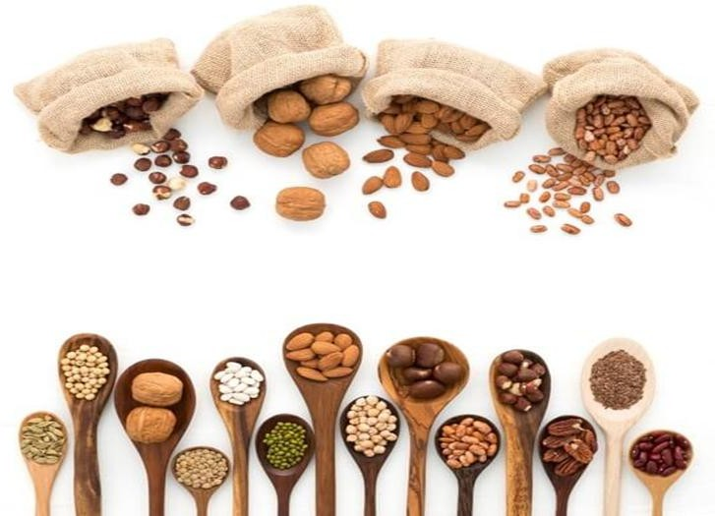
Hình 5.1.các loại hạt
- Hạt dinh dưỡng: Hạnh nhân, óc chó, hạt điều, macca,…
- Đậu: Đậu xanh, đậu đen, đậu đỏ, đậu nành, đậu lăng, đậu gà,…
- Ngũ cốc: Gạo, yến mạch, kiều mạch, hạt sen, kê, diêm mạch,…
- Hạt có dầu: Mè đen, đậu phộng (lạc), hạt bí, hạt thông, hạt lanh,…
- Nhóm củ quả, trái cây
- Củ quả: Cà rốt, bí đỏ, khoai lang, củ dền,…
- Trái cây: Thanh long, xoài, nhãn, chuối,…
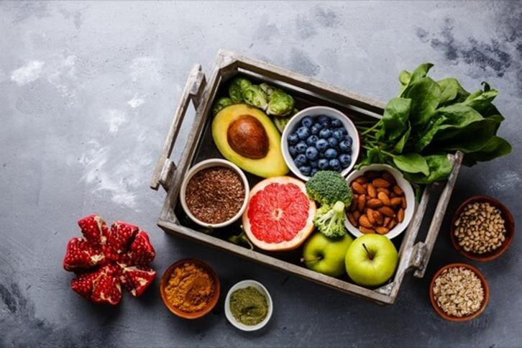
Hình 5.2.trái cây
- Nhóm bột
- Bột cacao
- Bột matcha
- Bột cải
- Bột cần tây…
- Chất tạo ngọt
- Mật mía có dạng lỏng gần giống với mật ong, màu vàng óng. Màu sắc của mật mía mà khiến cho sữa hạt dễ bị đổi màu, sữa có vị chua nhẹ
- Đường mía thô là sản phẩm cô đặc từ mật mía và không hề tẩy trắng. Đường mía thô có dạng cục với màu nâu đậm đến màu socola đen, khiến cho sữa hạt dễ bị đổi màu
- Quả chà là khô chứa nhiều vitamin và khoáng chất quan trọng đối với cơ thể như thiamin, folate, vitamin A, K, canxi, photpho,.. Chỉ số đường huyết của quả chà là thấp. Khi kết hợp với sữa hạt có vị ngọt thanh, thơm và không làm thay đổi màu sắc sữa
- Đường thốt nốt ngọt nhẹ, thơm, chỉ số đường huyết của đường thốt nốt khá thấp
- Nho khô cho vị ngọt thanh, dịu. Nho khô không làm ảnh hưởng tới màu sắc cũng như hương vị của sữa.
- Kỷ tử có màu đỏ, vị ngọt nhè nhẹ, thanh thanh tuy nhiên khi dùng làm chất tạo ngọt cho sữa hạt lại không làm thay đổi màu của sữa.
- Táo đỏ có vị ngọt, hương thơm dịu
- Long nhãn có vị ngọt, hương thơm dịu

1.2. Bảo quản:
- Hạt để trong các lọ thủy tinh có nút chân không cao su, đặt ở nơi khô thoáng, mát, tránh ánh nắng trực tiếp từ mặt trời
- Không nên bảo quản các loại hạt dinh dưỡng trong ngăn mát tủ lạnh vì hơi ẩm từ các thực phẩm khác sẽ rất dễ xâm nhập hạt, và hơi lạnh sẽ làm hạt bị ẩm, dễ mốc hơn.
- Sử dụng các loại túi nilon và hút chân không cũng là cách rất tốt để bảo quản các loại hạt dinh dưỡng, nên sử dụng những túi dày, bên trong túi phải sạch và khi buộc đầu túi cần phải siết chặt

2. Nguyên tắc kết hợp nguyên liệu
- Nước ép dinh dưỡng được tạo thành từ 80% rau quả và 20% trái cây
- Chọn đúng loại: nên ưu tiên loại quả chứa nhiều vitamin A, C, E… như vitamin A có nhiều trong cà rốt, vitamin C có nhiều trong cam, chanh, vitamin E có nhiều trong các loại quả bơ, cà chua, rau cải bông, rau chân vịt... Nên tìm hiểu thành phần dinh dưỡng của các loại quả trước khi sử dụng để đảm bảo đúng thành phần mong muốn bổ sung cho cơ thể.
- Chế biến đúng cách: bởi các thành phần dinh dưỡng có trong rau củ quả, đặc biệt là các vitamin và những hợp chất có tính chống oxy hóa sẽ rất dễ bị biến tính, làm giảm hoặc mất đi các giá trị bảo vệ sức khoẻ nếu chế biến không đúng cách. Nấu với nhiệt độ cao trong thời gian dài, hoặc nấu đi nấu lại nhiều lần, hoặc trước và sau khi nấu nếu bảo quản không kỹ lưỡng các thành phần nguyên liệu thì cũng đều làm ảnh hưởng đến chất lượng dinh dưỡng vốn có từ các thực phẩm tự nhiên.
- Đúng liều lượng: nếu không đúng liều lượng sẽ dẫn đến sự dư thừa các vitamin, dẫn đến nhiều hậu quả nghiêm trọng cho sức khỏe như thừa vitamin A gây vàng da, to gan, phù não; quá nhiều vitamin E gây ức chế vitamin K trong quá trình đông máu; thừa vitamin C có thể gây tiêu chảy, sỏi thận….

3. Kỹ thuật pha chế và phục vụ

3.1. Nhóm rau
* Pha chế: Rau má ép
- Nguyên liệu:
Rau má tươi: | 200 gr
Siro đường: | 10 ml
Đá viên: | 150 gr
- Cách làm:
- Rau má rửa sạch và để cho ráo nước
- Cho rau má cùng một chút nước lọc vào máy xay sinh tố xay nhuyễn
- Đổ hỗn hợp rau má ra rây lọc
- Cho phần nước cốt rau má đã lọc được hòa cùng một chút đường và một chút đá
- Trang trí: đá viên
- Yêu cầu thành phẩm:
- Trạng thái: lỏng
- Màu sắc: xanh
- Mùi vị: thơm mát
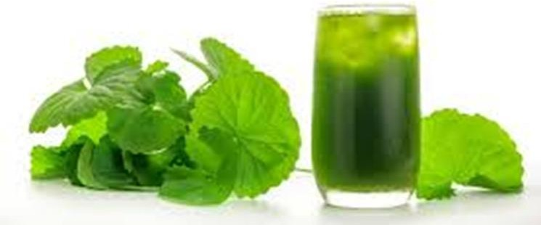
Hình 5.3.Nước ép rau má

* Pha chế: Nước rau má đậu xanh
- Nguyên liệu:
Rau má: | 100 gr
Đậu xanh đã bỏ vỏ: | 200 gr
Muối trắng: | 5 gr
- Cách làm:
- Đậu xanh ngâm trong nước ấm khoảng 2 giờ.
- Ngâm rau má với nước muối loãng khoảng 15 phút, sau đó rửa lại cho sạch và để ráo nước.
- Đậu xanh nấu trong 10 - 15 phút rồi xay nhuyễn phần đậu xanh.
- Cho rau má, đường cùng 300ml nước vào máy xay sinh tố rồi nhấn nút và đợi hỗn hợp được xay nhuyễn. Rây và lọc bỏ phần bã.
- Lấy phần nước cốt rau má vừa lọc được cho vào xay cùng với đậu xanh.
- Trang trí: dừa tươi nạo sợi
- Yêu cầu thành phẩm:
- Trạng thái: lỏng
- Màu sắc: xanh nhạt
- Mùi vị: thơm mát
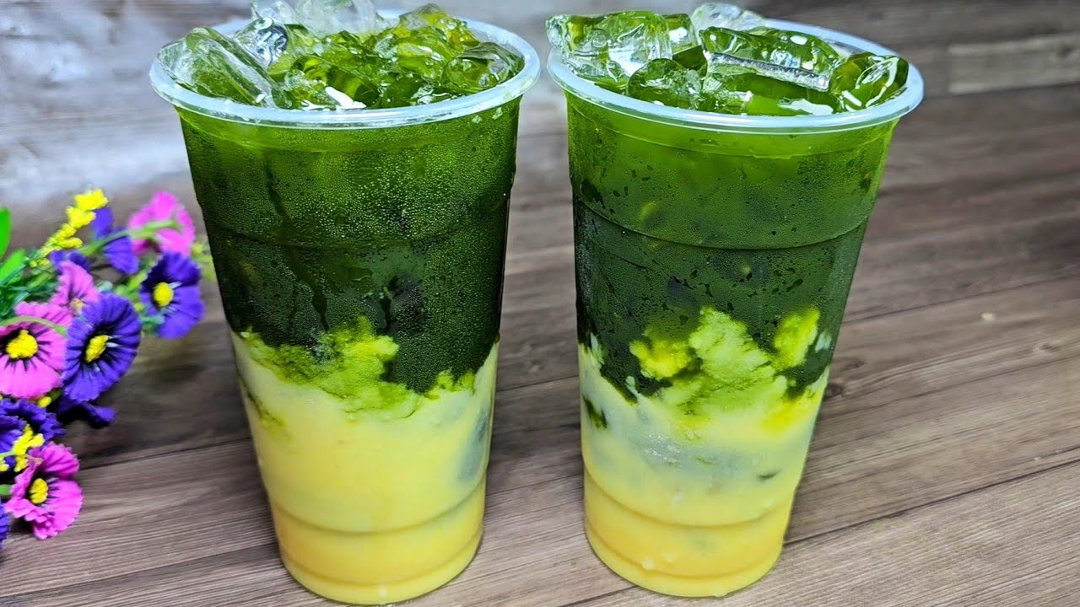
Hình 5.4. rau má, đậu xanh

* Pha chế: Nước rau má sữa dừa
- Nguyên liệu:
Rau má: | 150 gr
Nước cốt dừa: | 30 ml
Sữa đặc: | 60 ml
- Cách làm:
- Ngâm rau má trong nước muối loãng rồi rửa sạch và để cho ráo nước.
- Cho rau má cùng 200 ml nước vào xay thật nhuyễn.
- Rây lọc
- Cho nước cốt dừa cùng với sữa đặc đun sôi với lửa nhỏ.
- Khi hỗn hợp sữa dừa nguội đổ ra cốc và cho nước rau má lên.
- Gắp vài viên đá vào cốc
- Trang trí:
- Yêu cầu thành phẩm:
- Trạng thái:
- Màu sắc:
- Mùi vị:
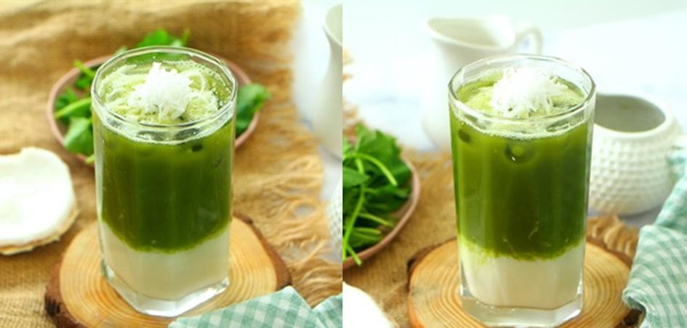
Hình 5.5. Rau má đậu xanh sữa dừa
* Pha chế: Cải tím ép
- Nguyên liệu

Bắp cải tím: | 300 gr
Nước cốt chanh tươi: | 10ml
Mật ong: | 25 ml
Đá viên: | 3-4 viên
- Cách làm:
- Bắp cải: tách bắp cải thành từng bẹ rồi ngâm với 1 chút muối
- Chanh: cắt đôi, vắt lấy nước cốt.
- Cho bắp cải vào máy và ép lấy nước cốt
- Đổ ra ly
- Tiếp tục đong nước cốt chanh + mật ong + đá vào ly sản phẩm khuấy đều
- Trang trí: đá viên
- Yêu cầu thành phẩm:
- Trạng thái: lỏng
- Màu sắc: tím
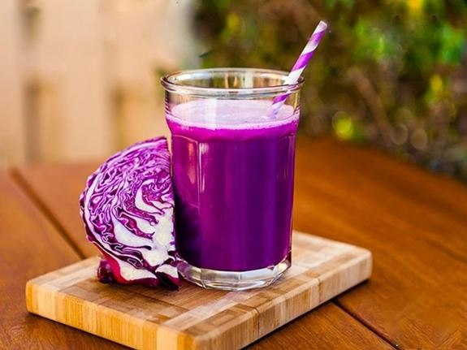
- Mùi vị: thơm mùi cải

Hình 5.6. nước ép cải tím
* Pha chế: Nước ép cần tây với táo và dứa
- Nguyên liệu:
Cần tây: | 200 gr
Táo xanh: | 200 gr
Dứa chín: | 100 gr
Gừng: | 20 gr
Đá viên: | 100 gr
- Cách làm:
- Cần tây rửa sạch, cắt khúc. Táo, dứa cắt miếng, gừng gọt vỏ.
- Cho lần lượt cần tây, táo, dứa, gừng vào máy ép
- Đổ nước ép ra ly
- Cho đá vào ly sản phẩm
- Trang trí: cần tây, táo
- Yêu cầu thành phẩm:
- Trạng thái: lỏng
- Màu sắc: xanh
- Mùi vị: thơm mùi cần
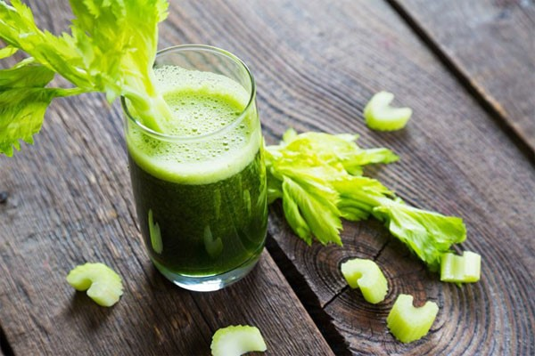
Hình 5.7. nước ép cần tây
* Pha chế: Nước ép chanh cần tây
- Nguyên liệu
Cần tây: | 200 gr
Nước cốt chanh: | 10 ml
Mật ong: | 30 ml
Đá viên: | 100 gr
- Cách làm:
- Cần tây rửa sạch cắt khúc.
- Cho cần tây cho vào máy ép, lược lấy nước cho rồi hòa chung với nước cốt chanh và mật ong, đá
- Trang trí: cần tây
- Yêu cầu thành phẩm:
- Trạng thái: lỏng
- Màu sắc: xanh
- Mùi vị: thơm mát
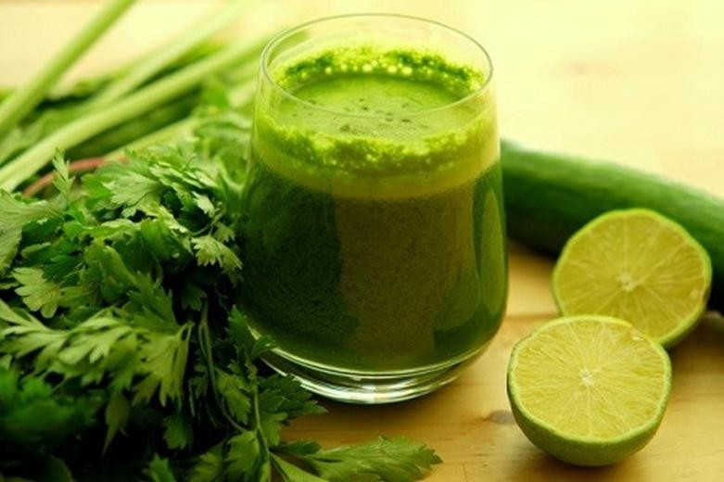
Hình 5.8. chanh- cần tây
* Pha chế: Nước ép cần tây, cà rốt và dưa leo
- Nguyên liệu
Cần tây: | 200 gr
Dưa leo: | 200gr
Cà rốt: | 150 gr
Siro đường: | 30 ml
Đá viên: | 100 gr
- Cách làm:
- Cho lần lượt các nguyên liệu vào máy ép lấy nước
- Đổ ra ly + siro đường+ đá viên khuấy đều
- Trang trí: cần tây
- Yêu cầu thành phẩm:
- Trạng thái: lỏng
- Màu sắc: cam
- Mùi vị: thơm mát
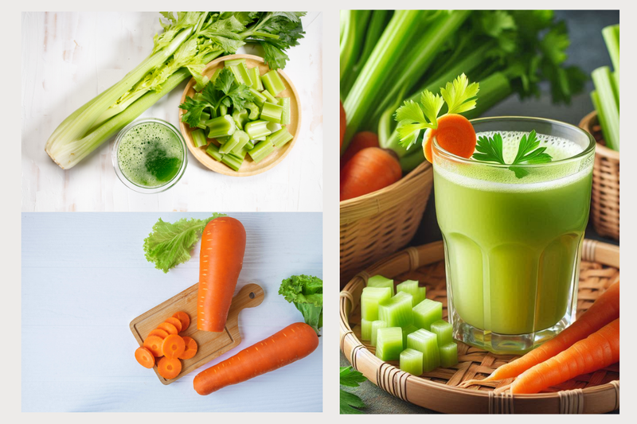
Hình 5.9. cà rốt- cần tây
* Pha chế: Nước ép cần tây với cải bó xôi, táo xanh
- Nguyên liệu:
Rau bó xôi: | 150 gr
Táo xanh: | 150 gr
Cần tây: | 150 gr
- Cách làm:
- Rau bó xôi và cần tây rửa sạch, cắt khúc.
- Cho nguyên liệu vào máy ép lấy nước
- Đổ ra ly
- Trang trí: cần tây
- Yêu cầu thành phẩm:
- Trạng thái: lỏng
- Màu sắc: xanh
- Mùi vị: thơm mát
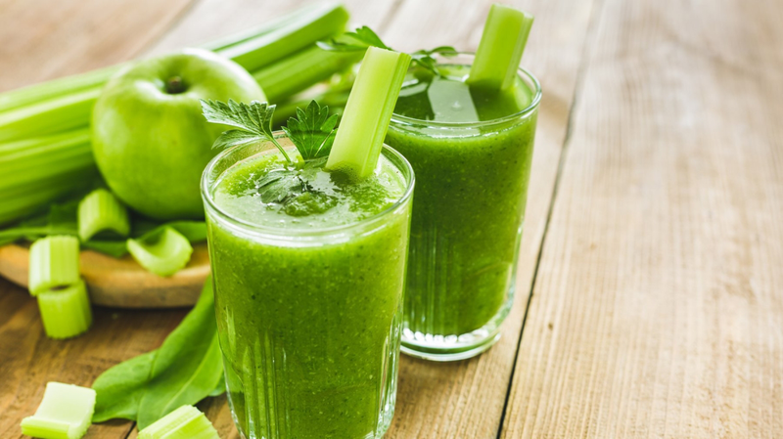
Hình 5.10: táo xanh, cải bó xôi, cần tây

3.2. Nhóm rau + củ
* Pha chế: Cam + củ dền
- Nguyên liệu
Cam ngọt: | 200 gr
Củ dền đỏ: | 250 gr
Dưa chuột: | 50 gr
Gừng tươi: | 5 gr
- Cách làm:
- Cam rửa sạch, vắt nước
- Củ dền rửa sạch ép lấy nước cốt
- Dưa chuột, gừng ép lấy nước cốt
- Hòa nước cam cùng các loại nước ép trên vào ly
- Trang trí: lát cam
- Yêu cầu thành phẩm:
- Trạng thái: lỏng
- Màu sắc: hồng đỏ
- Mùi vị: thơm mát
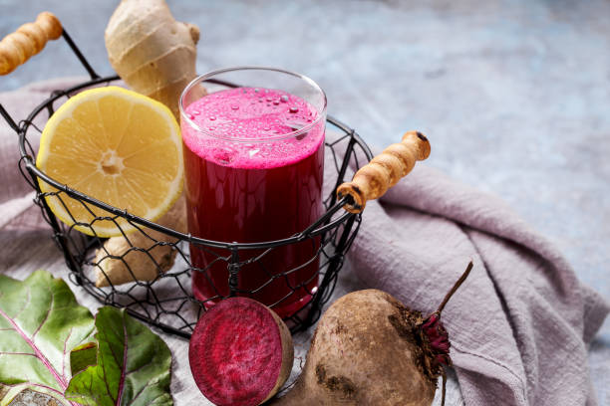
Hình 5.11. củ dền-cam
* Pha chế: Rau bina + táo + dưa chuột
- Nguyên liệu
Rau bina: | 200 gr
Táo xanh: | 150 gr
Chanh: | 5 ml
Dưa chuột: | 200 gr
- Cách làm:
- Rau rửa sạch, cắt nhỏ
- Táo, dưa chuột rửa sạch, thái miếng
- Chanh vắt lấy nước cốt
- Cho tất cả các nguyên liệu vào máy, ép lấy nước
- Đổ ra ly
- Trang trí: táo xanh hoặc chanh..
- Yêu cầu thành phẩm:
- Trạng thái: lỏng
- Màu sắc: Xanh
- Mùi vị: thơm mát
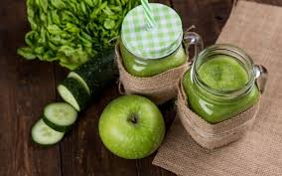
Hình 5.12.Rau bina, táo xanh
* Pha chế: Cà rốt + táo + dứa
- Nguyên liệu
Cà rốt: | 200 gr
Táo: | 200 gr
Dứa chín: | 150 gr
- Cách làm:
- Cà rốt rửa, nạo vỏ, cắt miếng
- Táo rửa sạch, cắt miếng
- Dứa chín gọt, cắt mắt
- Cho tất cả các nguyên liệu vào máy ép, ép lấy nước
- Đổ sản phẩm ra ly
- Trang trí: cà rốt hoặc dứa
- Yêu cầu thành phẩm:
- Trạng thái: lỏng
- Màu sắc: cam
- Mùi vị: thơm mát
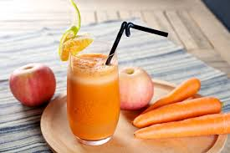
Hình 5.13: Cà rốt, táo, dứa

3.3. Nhóm hạt
* Pha chế: Sữa hạt sen
- Nguyên liệu:
Hạt sen: | 150 gr
Sữa tươi: | 200 ml
Sữa đặc: | 60 ml
Đường kính: | 30 gr
- Cách làm:
- Tách tim sen bằng tăm để sữa không có vị đắng. Sau đó rửa sạch hạt sen, để ráo
- Mang hạt sen đã để ráo xay kĩ với nước bằng máy xay sinh tố
- Lót một miếng vải sạch vào một chiếc rây nhỏ. Đổ phần sen đã xay qua đó lọc rồi vắt kiệt để thu lấy nước cốt. Phần bã còn lại dùng màng lọc bóp kỹ thêm lần nữa với phần nước còn lại để có thể lấy hết dưỡng chất có trong hạt sen.
- Đổ nước sen vào nồi đun với lửa vừa, khuấy đều tay để sữa không bị đóng cặn
- Khi nước sen bắt đầu sôi thì cho sữa đặc và đường trắng vào, đun đến khi sữa sôi đều lại là được. Để nguội, cho vào bình thủy tinh, bảo quản trong tủ lạnh.
- Yêu cầu thành phẩm:
- Trạng thái: sánh
- Màu sắc: trắng ngà
- Mùi vị: thơm mát
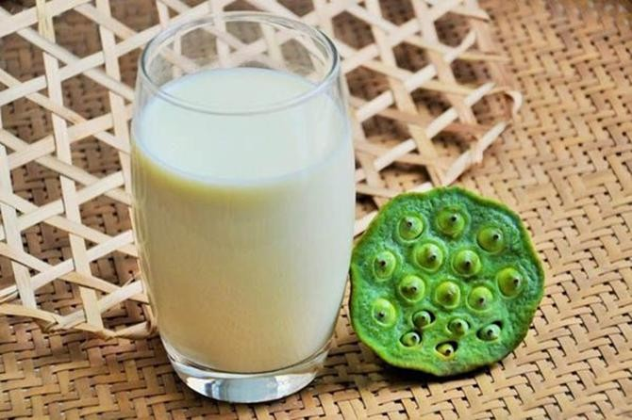

Hình 5.14. sữa hạt sen
* Pha chế: Sữa đậu nành
- Nguyên liệu
Đậu nành: | 500 gr
Lá nếp: | 6 lá
Đường kính trắng: | 150 gr
- Cách làm:
- Chọn hạt đậu to, đều nhau, không bị hư hoặc héo, ngâm nước ấm từ 6 – 8 tiếng cho đậu nở ra
- Sau khi đậu nở, cho đậu và một chút nước vào máy xay sinh tố, xay nhuyễn. Nếu lượng đậu quá nhiều, có thể chia làm 2 lần xay
- Dùng khăn xô hoặc túi lọc lọc phần bã đậu, chỉ lấy phần nước. Có thể lọc thêm một lần nữa để loại bỏ cặn bã đậu
- Cho sữa đậu đã lọc vào nồi, đun lửa nhỏ để sữa sôi từ từ, vừa không bị khê vừa tránh trào ra bếp.
- Sữa sôi, đun thêm từ 10 – 15 phút rồi nhắc nồi xuống và để nguội
- Yêu cầu thành phẩm:
- Trạng thái: lỏng
- Màu sắc: trắng
- Mùi vị: thơm mát
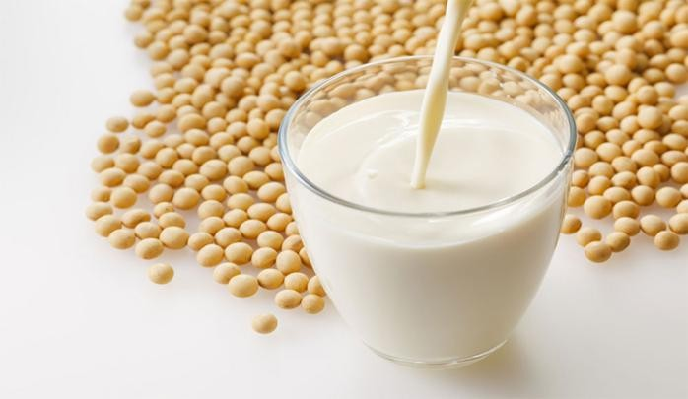
Hình 5.15: sữa đậu nành
* Pha chế: Sữa bắp
- Nguyên liệu
Ngô ngọt: | 2 bắp
Sữa đặc: | 50 ml
Sữa tươi: | 200 ml
- Cách làm:
- Ngô bóc vỏ, rửa sạch.
- Luộc ngô và lá ngô với 1 lít nước trong 20 phút.
- Lấy ngô ra, để nguội, dùng dao tách hạt ngô ra khỏi cùi.
- Cho hạt ngô và nước luộc ngô vào máy xay sinh tố xay nhuyễn.
- Dùng rây lọc bỏ bã ngô đi, chỉ lấy phần sữa ngô.
- Nấu sữa ngô với sữa tươi không đường và sữa đặc đến khi sữa sôi thì tắt bếp
- Yêu cầu thành phẩm:
- Trạng thái: sánh loãng
- Màu sắc: vàng
- Mùi vị: thơm ngậy
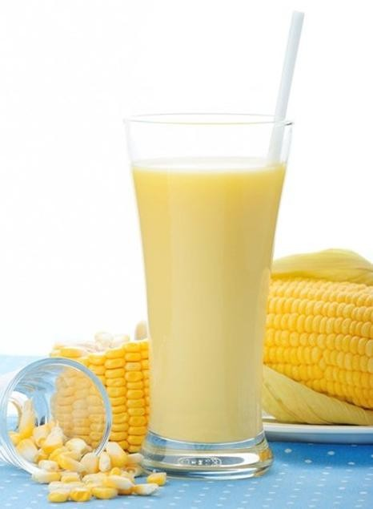
Hình 5.16. sữa bắp
* Pha chế: Sữa bắp, lê
- Nguyên liệu
Lê: | 200 gr
Ngô ngọt: | 2 bắp
Sữa tươi: | 200 ml
Sữa đặc: 50 gr | 50 gr
- Cách làm:
- Bắp lột vỏ, bỏ râu, bào hạt. Lê gọt vỏ, xắt miếng
- Cho bắp, lê và cùi bắp vào nấu với 1 lít nước. Khi sôi lên thì để lửa riu riu 10 phút rồi tắt bếp. Khi nấu nên khuấy đều tay. Vớt bỏ cùi ngô, cho hết hỗn hợp nước + ngô và lê vào máy xay nhuyễn.
- Đổ hỗn hợp đã xay vào vải lọc lấy nước
- Lọc bỏ bã
- Nấu sữa ngô với sữa tươi không đường và sữa đặc đến khi sữa sôi thì tắt bếp. Trong khi nấu vớt bọt và khuấy nhẹ cho sữa không bị trào ra ngoài.
- Yêu cầu thành phẩm:
- Trạng thái: lỏng
- Màu sắc: vàng hanh
- Mùi vị: thơm ngậy
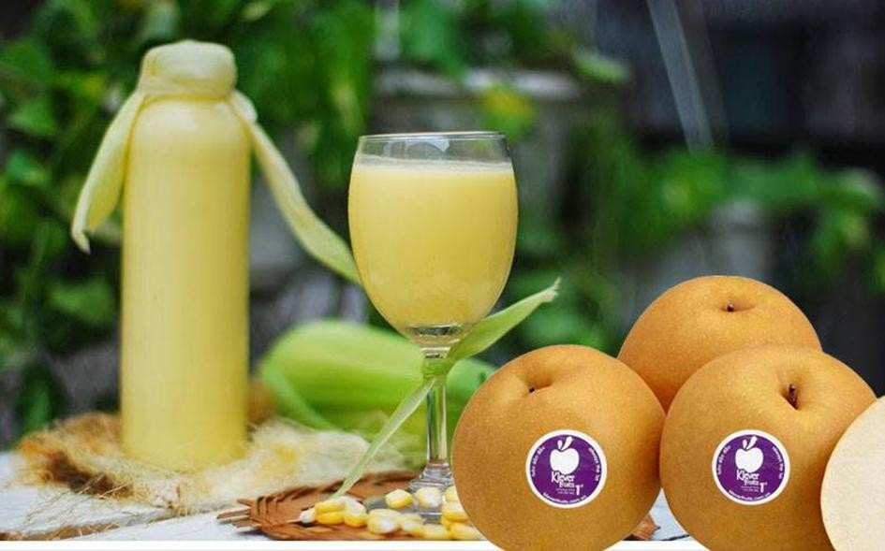
Hình 5.17. sữa bắp, lê
* Pha chế: Sữa hạt kê vàng, hạt sen
- Nguyên liệu:
Hạt kê: | 100 gr
Hạt sen tươi: | 100 gr
Đường kính trắng: | 100 gr
Nước: | 500 ml
- Cách làm:
- Hạt kê ngâm nước ấm 6 tiếng; Hạt sen tươi rửa sạch ngâm 1 tiếng
- Cho kê và hạt sen đun nhỏ lửa với nước, sôi riu riu 15 phút, hớt bọt vài lần.
- Để sữa gần nguội đem xay nhuyễn, với loại sữa này không cần phải lọc bã có thể uống ngay hay thêm đường hoặc cốt dừa hay vani
- Yêu cầu thành phẩm:
- Trạng thái: lỏng
- Màu sắc: vàng ngà
- Mùi vị: thơm ngậy
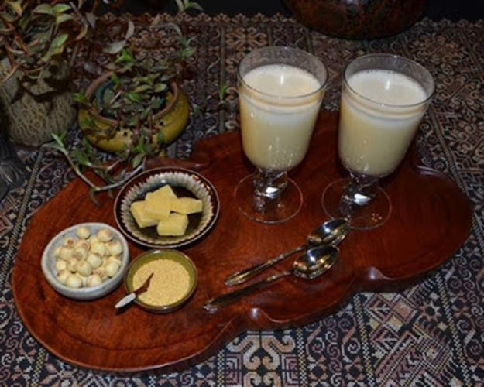
Hình 5.18: sữa hạt kê sen vàng
* Pha chế: Sữa đậu đỏ
- Nguyên liệu
Đậu đỏ hạt to: | 200 gr
Sữa tươi không đường: | 200 ml
Đường kính: | 100 gr
Nước: | 1 lít
- Cách làm:
- Rửa sạch đậu, ngâm đậu với nước 6 tiếng.
- Đem đậu đi xay với 1 lít nước.
- Lọc qua rây hoặc túi lọc, bỏ bã.
- Lấy nước đậu đã xay đi đun sôi, rồi cho đường và sữa không đường vào đun đến khi sôi trở lại.
- để sữa nguội cho vào bình kín và bảo quản trong tủ lạnh.
- Yêu cầu thành phẩm:
- Trạng thái: lỏng
- Màu sắc: nâu đỏ
- Mùi vị: thơm ngậy
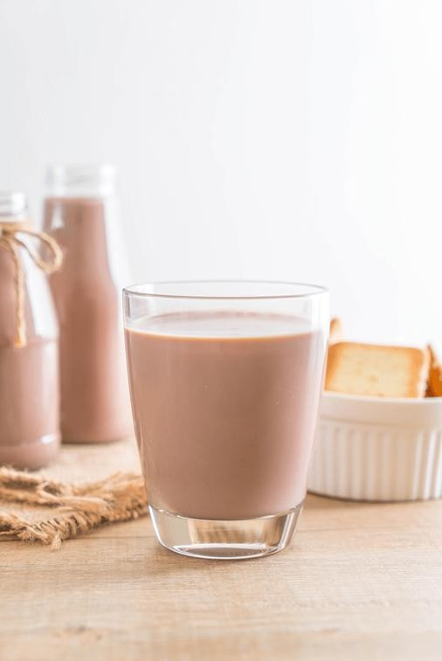
Hình 5.19: sữa đậu đỏ
* Pha chế: Sữa hạt điều
- Nguyên liệu
Hạt điều: | 100 gr
Lá nếp: | 6 lá
Nước: | 1 lít
Mật ong: | 50 ml
- Cách làm:
- Rửa sạch hạt điều, đem ngâm với nước 1 tiếng.
- Xay nhuyễn với 1 lít nước, lọc bỏ bã.
- Đem phần nước xay được đun sôi với lá dứa
- Cho mật ong vào khuấy đều
- Yêu cầu thành phẩm:
- Trạng thái: lỏng
- Màu sắc: trắng ngà
- Mùi vị: thơm ngậy
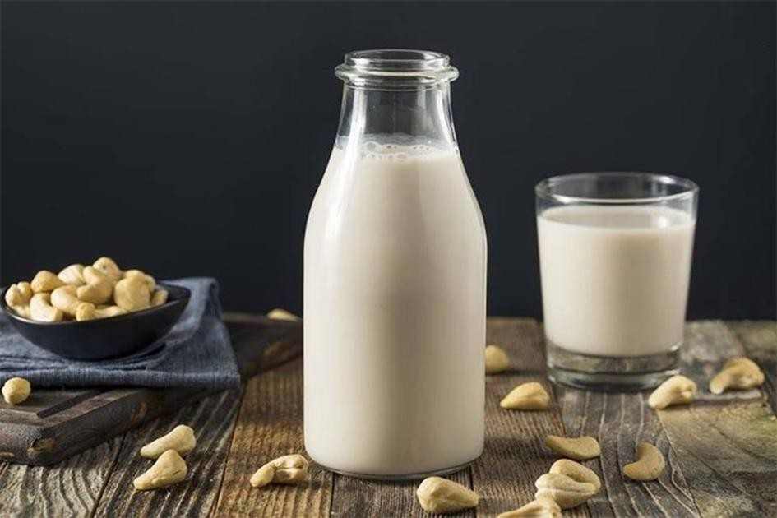
Hình 5.20. sữa hạt điều
* Pha chế: Sữa đậu xanh, bột sắn dây và hạt mắc ca
- Nguyên liệu
Đậu xanh: | 150 gr
Bột sắn dây: | 20 gr
Đường: | 100 gr
Hạt mắc ca: | 100 gr
- Cách làm:
- Rửa sạch đậu xanh, ngâm đậu xanh 1 tiếng. Rửa sạch đậu xanh với nước sạch nhiều lần và để ráo.
- Hạt mắc ca tách vỏ, lấy phần nhân hạt bên trong. Bột sắn dây hòa tan cùng chút nước, để riêng.
- Đun đậu xanh với 1lít nước rồi để lửa liu riu 20 - 30 phút
- Hòa tan 1 thìa bột sắn vào 500 ml nước rồi cho vào nồi nấu chung với đậu xanh.
- Để đậu xanh nguội bớt, đổ nồi đậu xanh vào máy xay, xay nhuyễn cùng hạt mắc ca
- Lọc hỗn hợp qua rây hoặc túi lọc để được nước sữa.
- Cho nước sữa vào nồi sạch đun nhỏ lửa, thêm phần nước còn lại vào nồi đun và khuấy đều tay cho sữa khỏi lắng cháy, khi sữa ấm khuấy bát bột sắn dây với chút nước lạnh và đổ vào nồi sữa. Khuấy đều tay cho sữa sánh, mịn, hớt bọt sữa nổi trên mặt nồi. Sữa sôi lại 2-3 phút là sữa chín.
- Yêu cầu thành phẩm:
- Trạng thái: sánh mịn
- Màu sắc: hanh vàng
- Mùi vị: thơm ngậy
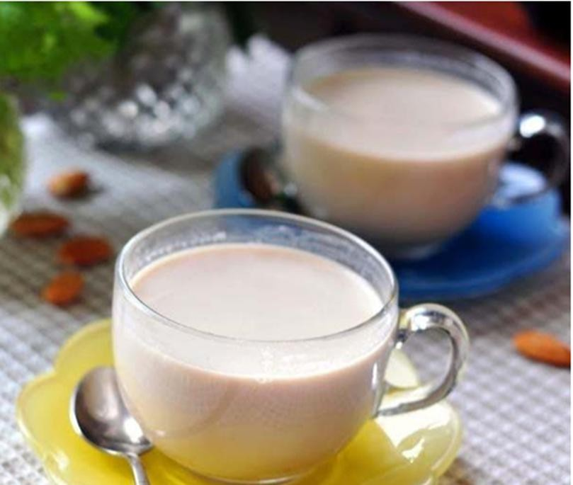
Hình 5.21: sữa đậu xanh, bột sắn dây, hạt mắc ca
* Pha chế: Sữa gạo rang
- Nguyên liệu
Gạo tẻ: | 200 gr
Sữa tươi không đường: | 300 ml
Sữa đặc: | 60 ml
Siro đường: | 30 ml
- Cách làm:
- Rang gạo với lửa nhỏ cho đến khi gạo vàng đều thì dừng
- Cho gạo đã rang ra thau nhỏ. Sau đó cho thêm 800ml nước nóng vào thau gạo rang, tiếp tục cho sữa tươi không đường vào. Ngâm hỗn hợp sữa gạo trong khoảng 20 phút rồi đun với lửa nhỏ đến khi thấy sữa nóng, có khói tỏa ra, mặt sữa gợn lăn tăn
- Sau khi đun xong, cho tiếp sữa đặc và đường vào hỗn hợp sữa gạo khi còn đang nóng
- Dùng rây lọc bỏ phần gạo ra khỏi sữa. Chờ cho sữa nguội rồi bỏ vào chai, đựng trong ngăn mát tủ lạnh
- Yêu cầu thành phẩm:
- Trạng thái: lỏng
- Màu sắc: trắng ngà
- Mùi vị: thơm mát
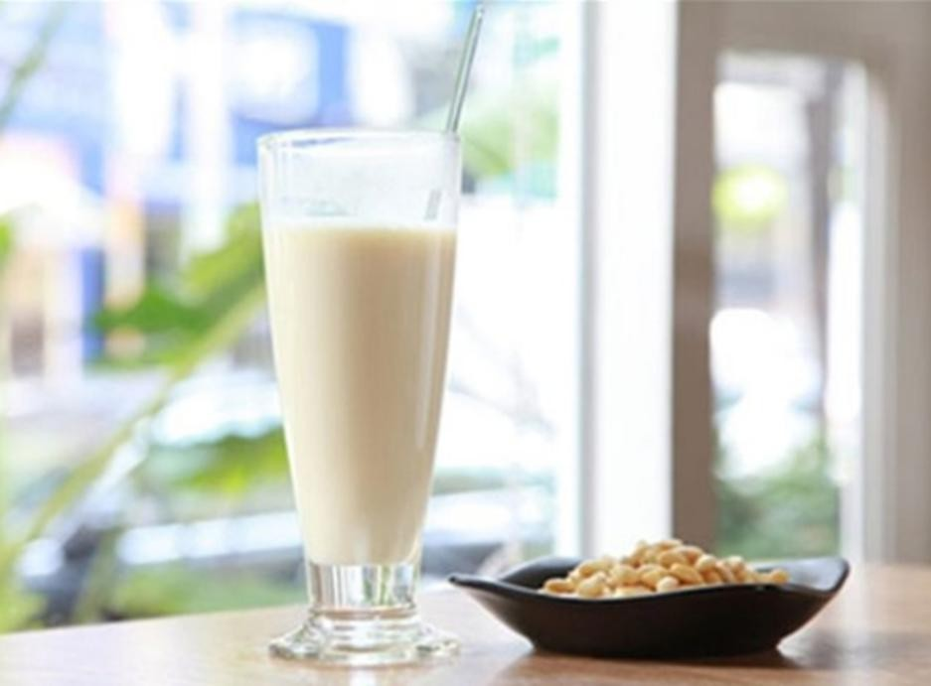
Hình 5.22: sữa gạo
* Pha chế: Sữa hạnh nhân
- Nguyên liệu
Hạnh nhân: | 100 gr
Muối: | 2 gr
Nước lọc: | 1 lít
Tinh dầu quế: | 5 ml
- Cách làm:
- Rửa sạch hạnh nhân, ngâm với nước và muối
- Xay hạnh nhân với 1 lít nước, không cần óc lớp vỏ và cho vài giọt tinh dầu quế
- Lọc bỏ bã
- Yêu cầu thành phẩm:
- Trạng thái: lỏng
- Màu sắc: nâu ngà
- Mùi vị: thơm ngậy
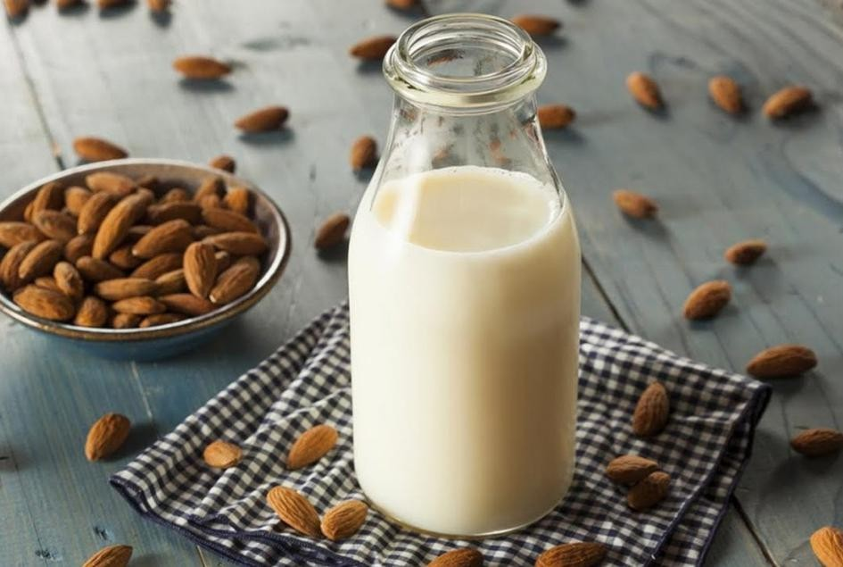
Hình 5.23: sữa hạnh nhân
* Pha chế: Sữa óc chó, hạnh nhân
- Nguyên liệu
Hạnh nhân: | 50 gr
Quả óc chó: | 50 gr
Đường phèn: | 15 gr
Nước nguội: | 1 lít
- Cách làm:
- Bóc vỏ lụa của hạnh nhân ngâm khoảng 5 tiếng. Hạt óc chó xay nhuyễn
- Cho cả hai phần hạt này xay với 1 lít nước. Lọc bỏ bã hạt. Sau đó, dùng rây hoặc khăn lọc lấy nước cốt của phần hỗn hợp vừa xay.
- Cho phần nước cốt vào nồi, cho thêm lá dứa rồi đun với lửa nhỏ tầm 10 phút
- Cho thêm đường phèn, khuấy đều tay để sữa không bị vón cục. Đến khi sữa sôi thì tắt bếp, để nguội
- Yêu cầu thành phẩm:
- Trạng thái: sánh
- Màu sắc: trắng ngà
- Mùi vị: thơm mát
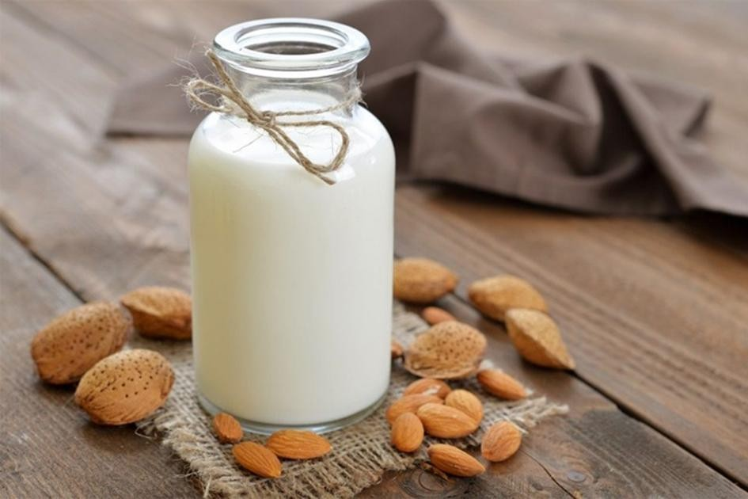
Hình 5.24: sữa óc chó, hạnh nhân
* Pha chế: Sữa hạt sen, bắp nếp, hạt bí
- Nguyên liệu
Hạt sen tươi: | 100 gr
Ngô ngọt: | 1 bắp
Hạt bí: | 20 gr
Nước: | 1 lít
- Cách làm:
- Rửa sạch hạt sen, ngâm 45 - 60 phút.
- Bắp ngô tuốt vỏ, bỏ râu, bào nhỏ, giữ lại cùi nấu chung cho ngọt nước.
- Hạt bí ngâm 1 tiếng
- Cho hỗn hợp vào nồi nấu chung, khi sôi thì để lửa nhỏ, đun cho đến khi hạt sen mềm.
- Bỏ cùi bắp, cho hỗn hợp này vào máy xay xay nhuyễn và lọc bã
- Yêu cầu thành phẩm:
- Trạng thái: sánh
- Màu sắc: trắng ngà
- Mùi vị: thơm ngậy
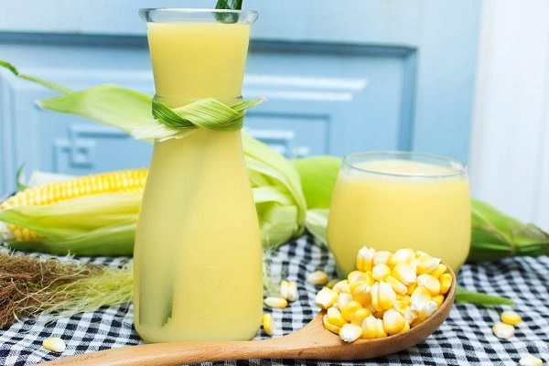

* Pha chế: Sữa đậu đỏ, hướng dương
- Nguyên liệu
Đậu đỏ: | 200 gr
Hạt hướng dương: | 50 gr
Sữa tươi: | 150 ml
Nước: | 2 lít
- Cách làm:
- rửa sạch 200gr đậu đỏ tây, ngâm qua đêm cho đậu nở lớn rồi cho vào nồi nấu chín cùng khoảng 2 lít nước. nấu lửa vừa khoảng 45 phút đến 1 tiếng đến khi đậu mềm, hạt vỡ ra được thì tắt bếp.
- cho đậu đã luộc chín cùng nước luộc vào máy xay sinh tố, xay nhuyễn phần đậu rồi cho vào thêm 50gr hạt hướng dương, tiếp tục xay nhuyễn lần nữa.
- cho phần đậu đã xay qua túi lọc, bỏ phần xác và chắt lấy phần nước.
- cho nước đậu đã lọc hòa vào 150ml sữa tươi không đường, thêm vào 100ml sữa đặc, khuấy đều đến khi sôi lăn tăn thì tắt bếp
- Yêu cầu thành phẩm:
- Trạng thái: sánh
- Màu sắc: nâu
- Mùi vị: thơm ngậy
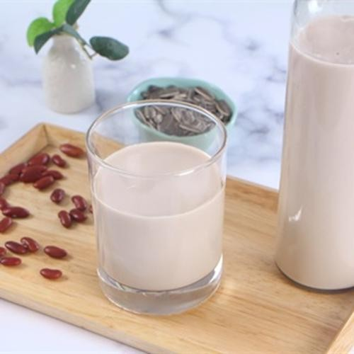
Hình 5.25: sữa đậu đỏ, hướng dương
* Pha chế: Sữa yến mạch
- Nguyên liệu
Yến mạch: | 100 gr
Nước: | 1 lít
Đường kính: | 150 gr
- Cách làm:
- Ngâm yến mạch với nước nóng khoảng 20 - 30 phút
- Vớt yến mạch ra và rửa sạch để ráo. Sau đó đem xay với 1 lít nước và đường.
- Lọc hỗn hợp qua rây hoặc vải lọc, lấy sữa đã lọc nấu sôi rồi bớt lửa khuấy đều.
- Để nguội cho sữa vào bình kín và bảo quản trong tủ lạnh
- Yêu cầu thành phẩm:
- Trạng thái: lỏng
- Màu sắc: trắng ngà
- Mùi vị: thơm mát
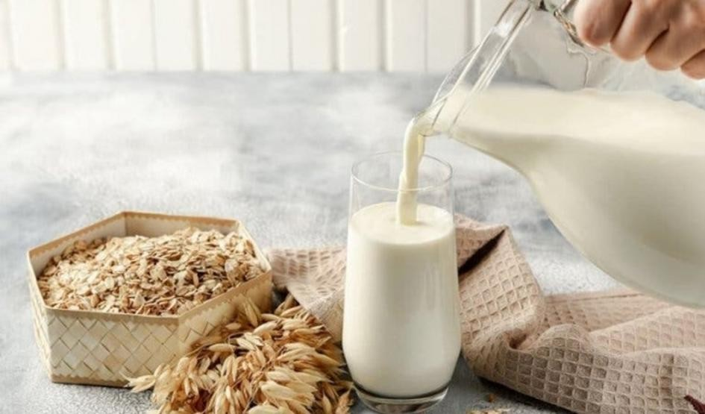

Hình 5.26: Sữa yến mạch
* Pha chế: Sữa khoai đậu gà
- Nguyên liệu
Khoai môn: | 50 gr
Đậu gà: | 50 gr
Muối: | 0.01 gr
Nước: | 1 lít
- Cách làm:
- Khoai môn rửa sạch cắt nhỏ.
- Đậu gà ngâm tối thiểu 12h, cách 2-3h thay nước một lần, tránh để nước sủi bọt là đã bị hỏng, sau đó bóc lớp vỏ lụa của hạt để sữa có màu đẹp và thơm ngon
- Cho tất cả thành phần vào máy xay nấu đa năng
- Thêm lượng đường tùy thích sau khi kết thúc
- Yêu cầu thành phẩm:
- Trạng thái: sánh
- Màu sắc: tím nhạt
- Mùi vị: thơm, ngậy
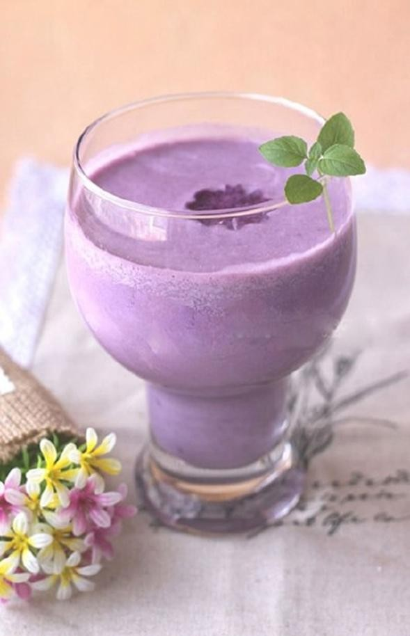
Hình 5.27. sữa khoai môn, đậu gà
* Pha chế: Sữa yến mạch đậu phộng
- Nguyên liệu
Đậu nành: | 100 gr
Đậu phộng; | 100 gr
Yến mạch: | 30 gr
Đường kính: | 30 gr
- Cách làm:
- Rửa sạch đậu nành, đậu phộng, yến mạch, cho 3 thành phần vào máy nấu sữa, cho thêm 1000ml nước
- Thêm lượng đường tùy thích sau khi kết thúc
- Yêu cầu thành phẩm:
- Trạng thái: sánh
- Màu sắc: trắng ngà
- Mùi vị: thơm, ngậy
* Pha chế: Sữa đậu nành táo đỏ
Đậu nành: | 100 gr
Táo đỏ: | 5 quả
Táo tàu | 5 quả
- Nguyên liệu

- Cách làm:
- Rửa sạch đậu nành, ngâm tối thiểu 12h, sau đó bóc vỏ.
- Cho táo đỏ và đậu nành vào cối máy nấu sữa, cho thêm 800ml nước
- Thêm lượng đường tùy thích sau khi kết thúc
- Yêu cầu thành phẩm:
- Trạng thái: lỏng
- Màu sắc: trắng
- Mùi vị: thơm mát
* Pha chế: Sữa hạt điều cà rốt
- Nguyên liệu
Hạt điều: | 100 gr
Cà rốt: | 100 gr
Đường kính: | 30 gr
- Cách làm:
- Rửa sạch hạt điều và cà rốt, hạt điều ngâm nước 2-3h
- Cho tất cả vào cối xay nấu đa năng, cho thêm 1000ml nước
- Thêm lượng đường tùy thích sau khi kết thúc
- Yêu cầu thành phẩm:
- Trạng thái: lỏng
- Màu sắc: vàng cam
- Mùi vị: thơm mát
* Pha chế: Sữa đậu gà macca
- Nguyên liệu
Đậu gà: | 100 gr
Hạt mắc ca: | 100gr
Đường kính: | 30gr
- Cách làm:
- Rửa sạch đậu gà, ngâm tối thiểu 12h, sau đó bóc vỏ.
- Cho macca và đậu gà vào máy làm sữa thảo mộc, cho thêm 1000ml nước, Thêm lượng đường tùy thích sau khi kết thúc
- Yêu cầu thành phẩm:
- Trạng thái: sánh
- Màu sắc: trắng ngà
- Mùi vị: thơm mát
* Pha chế: Sữa nhân bí khoai môn
- Nguyên liệu
Nhân bí: | 20 gr
Khoai môn: | 50 gr
Hạt điều: | 30 gr
Đường kính: | 20 gr
- Cách làm:
- Rửa sạch hạt điều, nhân bí và khoai môn
- Hạt điều ngâm nước 2-3h
- Cho tất cả vào cối xay nấu, cho thêm 1000ml nước
- Thêm lượng đường tùy thích sau khi kết thúc
- Yêu cầu thành phẩm:
- Trạng thái: sánh
- Màu sắc: tím nhạt
- Mùi vị: thơm mát
* Pha chế: Sữa hạt sen bí đỏ
- Nguyên liệu
Hạt sen: | 100 gr
Bí đỏ: | 100 gr
Đường kính: | 30 gr
- Cách làm:
- Rửa sạch, ngâm tối thiểu 12h đối với sen khô.
- Cho hạt sen và bí đỏ vào cối xay, cho thêm 1000ml nước
- Thêm lượng đường tùy thích sau khi kết thúc
- Yêu cầu thành phẩm:
- Trạng thái: sánh
- Màu sắc: vàng
- Mùi vị: thơm ngậy
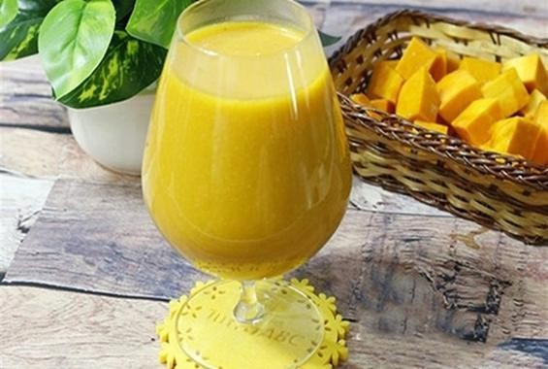
Hình 5.28. sữa bí đỏ hạt sen

3.4. Nhóm quả, quả + sữa
* Pha chế: Nước ép cà rốt
- Nguyên liệu
Cà rốt: | 300 gr
Muối tinh: | 0,001 gr
Đá viên: | 100 gr
- Cách làm:
- Gọt vỏ, rửa sạch cà rốt
- Cho cà rốt vào máy ép
- Rót nước ép cà rốt ra ly
- Cho nước ép cà rốt cùng các nguyên liệu khác khuấy đều
- Trang trí: cà rốt
- Yêu cầu thành phẩm:
- Trạng thái: lỏng
- Màu sắc: cam
- Mùi vị: thơm mát
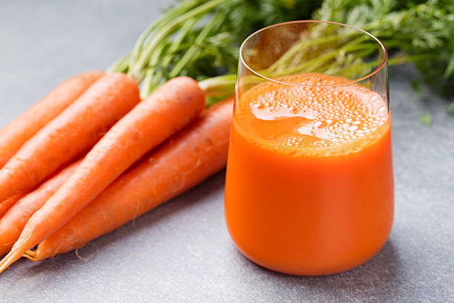
Hình 5.29. nước ép cà rốt
* Pha chế: Nước ép chuối
- Nguyên liệu
Chuối tiêu chín: | 2 quả to
Mật ong: | 20 ml
Đá viên: | 100 gr
- Cách làm:
- Bóc vỏ chuối và cắt thành miếng. Ép chuối
- Đổ ra ly hòa với các nguyên liệu khác
- Trang trí: 1 lát chuối
- Yêu cầu thành phẩm:
- Trạng thái: sánh
- Màu sắc: trắng ngà
- Mùi vị: thơm mát
* Pha chế: Nước ép dâu tây sữa tươi
- Nguyên liệu
Dâu tây: | 400 gr
Chanh: | 2 lát
Đường kính: | 20 gr
- Cách làm:
- Ngâm dâu tây vào nước muối loãng khoảng 15 phút, sau đó rửa sạch bỏ cuống
- Ép dâu tây
- cho nước ép dâu hòa trộn cùng các nguyên liệu khác
- Thêm đá vào ly
- Trang trí: dâu tây
- Yêu cầu thành phẩm:
- Trạng thái: lỏng
- Màu sắc: hồng đỏ
- Mùi vị: thơm mát
* Pha chế: Nước ép dưa hấu
- Nguyên liệu
Dưa hấu: | 400 gr
Đường kính: | 10 gr
- Cách làm:
- Dưa hấu rửa sạch vỏ, cắt vỏ, bỏ hạt
- Cho thịt quả vào máy ép
- Đổ ra ly cao
- Thêm đá vào ly
- Trang trí: dưa hấu
- Yêu cầu thành phẩm:
- Trạng thái: lỏng
- Màu sắc: hồng đỏ
- Mùi vị: thơm mát
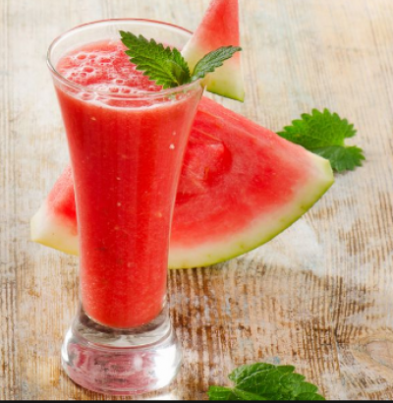
Hình 5.30. Nước ép dưa hấu

3.5. Nhóm thảo mộc
Trà thảo mộc là một loại trà có nguồn nguyên liệu từ các loại cây cỏ có sẵn trong tự nhiên. Tuy nhiên không chỉ có lá trà xanh mới là nguyên liệu của thức uống này, hiện nay nhiều loại hoa, hạt hay thậm chí cả rễ, thân, quả của các loại thảo dược cũng có thể được sử dụng để làm nguyên liệu của trà thảo mộc
Các loại trà này thường có vị thanh mát, có tính lành, phù hợp với nhiều người từ trẻ đến già. Trà thảo mộc không chỉ là để giải khát, uống trà để thanh mát, tịnh tâm, lọc sạch cơ thể. Hầu như các loại trà thảo mộc này đều có quy trình chế biến rất tinh tế, trải qua nhiều giai đoạn và được tiến hành theo các quy chuẩn đặc biệt để tạo ra được những loại trà thảo mộc
Nguyên liệu làm trà thảo mộc: mỗi loại trà khác nhau sẽ có nguyên liệu khác nhau để làm nên hương vị riêng, công dụng riêng của nó. Các loại nguyên liệu dễ kiếm như lá chè xanh, bông hoa cúc, cây cam thảo đất…, nhưng cũng có thể là những thảo dược rất quý, khó kiếm tìm như tam thất, nhụy hoa nghệ tây (còn gọi là Safron)… ới mỗi loại nguyên liệu khác nhau, trà thảo mộc lại có cách sơ chế nguyên liệu khác nhau, cách pha khác nhau, cách bảo quản khác nhau, mục đích là giữ được mùi vị, công dụng của các thành phần thảo mộc được nhiều nhất
* Pha chế: Trà hoa cúc
- Nguyên liệu
Cúc nguyên bông: | 10 bông
Mật ong: | 10 ml
Câu kỉ tử: | 5 gr
Táo đỏ: | 4 quả
- Cách làm:
- Cho tất cả các nguyên liệu trên (trừ mật ong) vào bình giữ nhiệt hoặc ấm pha trà chuyên dụng, sau đó đổ 200ml nước sôi bên trên vào bình đã chứa nguyên liệu, đậy nắp kĩ.
- Sau 2 phút cho mật ong vào bình trên, đậy nắp lại và 5 phút sau thì từ từ thưởng thức. Khi dùng xong 1 ấm trà, có thể chế thêm nước sôi vào và tiếp tục uống cho đến khi vị trà nhạt
- Yêu cầu thành phẩm:
- Trạng thái: lỏng
- Màu sắc: vàng nhạt
- Mùi vị: thơm mát
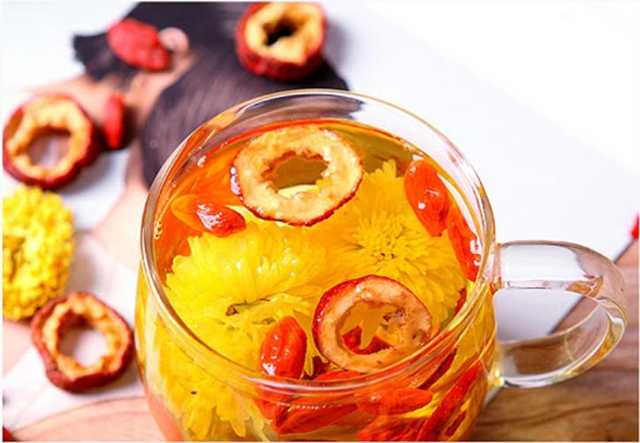
Hình 5.31. trà hoa cúc
* Pha chế: Trà Tâm sen
- Nguyên liệu
Tâm sen: | 3 gr
Cam thảo: | 3 gr
- Cách làm:
- Pha trà: Rửa sạch Tâm sen và cam thảo một lượt bằng nước ấm rồi cho vào bình pha trà.
- Đun sôi khoảng 120 đến 150ml nước. Sau đó đổ vào bình pha trà trên chỉ khoảng 10ml cho ngập dược liệu, cầm bình trà lên lắc một lượt rồi đậy nắp đổ nước tráng đó đi
- Tiếp tục đổ nốt lượng nước sôi còn lại vào bình và đậy nắp lại
- Có thể rót nước sôi xung quanh ấm trà một cách từ từ trong vòng 30 giây đến 1 phút. Sau đó đợi tiếp khoảng 4 đến 5 phút cho trà ngấm vị rồi thưởng thức.
- Yêu cầu thành phẩm:
- Trạng thái: lỏng
- Màu sắc: hanh vàng
- Mùi vị: thơm mát
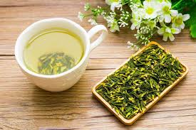
Hình 5.32. trà tâm sen
* Pha chế: Trà cam thảo hoa cúc
- Nguyên liệu
Cam thảo: | 4 lát
Hoa cúc: | 5 gr
Nước sôi: | 200 ml
- Cách làm:
- Các dược liệu, rửa qua bằng nước lọc rồi đem bỏ vào bình pha trà dung tích trên 200ml.
- Nước sau khi đun sôi đổ trực tiếp vào bình trà trên cho ngập dược liệu rồi lắc nhẹ bỏ nước đầu đi. Đổ nốt lượng nước sôi còn lại vào bình. Đợi 4 đến 5 phút rồi thưởng thức.
- Trang trí: hoa cúc trong bình trà
- Yêu cầu thành phẩm:
- Trạng thái: lỏng
- Màu sắc: vàng
- Mùi vị: thơm mát
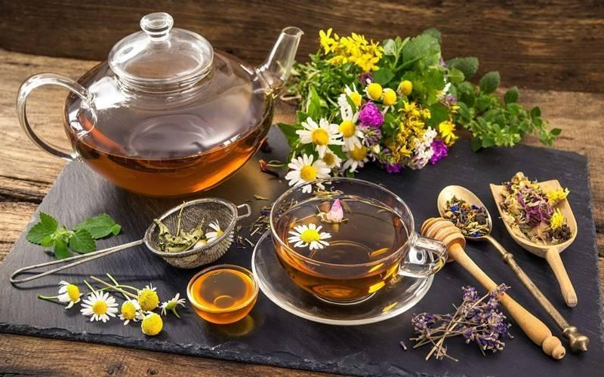
Hình 5.33. trà cam thảo hoa cúc
* Pha chế: Trà hoa nhài
- Nguyên liệu
Hoa nhài: | 5 bông
Trà nhúng mùi hoa nhài: | 1 túi
- Cách làm:
- Pha trà cho 250ml nước để 3- 5 phút cho ngấm
- Nước sau khi đun sôi đổ trực tiếp vào bình trà trên cho ngập dược liệu rồi lắc nhẹ bỏ nước đầu đi. Đổ nốt lượng nước sôi còn lại vào bình.
- Có thể để cho trà nguội đi rồi vắt thêm một ít nước cốt chanh để tăng thêm mùi vị, cũng có thể bỏ thêm đá vào nếu muốn uống lạnh.
- Yêu cầu thành phẩm:
- Trạng thái: lỏng
- Màu sắc: nâu
- Mùi vị: thơm mùi nhài

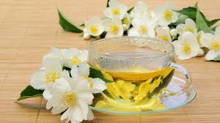
Hình 5.34. trà hoa nhài

CÂU HỎI ÔN TẬP

Câu 1: Nêu cách lựa chọn các nguyên liệu để pha chế thức uống cho sức khỏe
Câu 2: Trình bày các nguyên tắc kết hợp nguyên liệu
Câu 3: Nêu cách bảo quản các nguyên liệu để làm sữa hạt
Câu 4: Trình bày kỹ thuật pha và phục vụ thức uống sữa hạt

HƯỚNG DẪN SỬ DỤNG GIÁO TRÌNH
Giáo trình “Pha chế thức uống không cồn” được biên soạn nhằm trang bị cho người học những kiến thức và kỹ năng cơ bản trong việc lựa chọn nguyên liệu, sử dụng dụng cụ, thiết bị, cũng như thực hành pha chế các loại đồ uống không cồn thông dụng.
1. Đối tượng sử dụng
Giáo trình được biên soạn dành cho:
- Học viên, sinh viên các ngành Du lịch – Nhà hàng – Khách sạn hoặc Quản trị dịch vụ ăn uống.
- Người làm việc trong lĩnh vực pha chế mong muốn nâng cao tay nghề, chuẩn hóa quy trình và phong cách phục vụ.
2. Cấu trúc giáo trình
Giáo trình được chia thành các chương/bài học, mỗi bài gồm:
- Mục tiêu bài học: Nêu rõ kiến thức và kỹ năng cần đạt được.
- Nội dung chính: Trình bày lý thuyết, quy trình thao tác và lưu ý kỹ thuật.
- Thực hành – luyện tập: Giúp người học rèn luyện kỹ năng pha chế thực tế.
- Câu hỏi ôn tập/đánh giá: Củng cố và tự kiểm tra kiến thức.
3. Phương pháp học tập
- Kết hợp học lý thuyết và thực hành trực tiếp để nắm vững kỹ năng pha chế.
- Khuyến khích người học sáng tạo công thức riêng, điều chỉnh hương vị và cách trình bày phù hợp với thực tế.
- Trong quá trình học, cần tuân thủ quy định an toàn vệ sinh thực phẩm và giữ gìn dụng cụ, trang thiết bị.
4. Gợi ý cho giảng viên
- Tổ chức giảng dạy linh hoạt, kết hợp giữa thuyết trình, minh họa và thực hành nhóm.
- Hướng dẫn người học quan sát, đánh giá và thẩm định cảm quan sản phẩm.
- Tăng cường hoạt động mô phỏng thực tế tại quầy bar hoặc bếp thực hành.
5. Gợi ý cho người học
- Chuẩn bị trước nội dung bài học, đọc tài liệu tham khảo để nắm khái niệm cơ bản.
- Tích cực tham gia thực hành và phản hồi kết quả để nâng cao kỹ năng.
- Giữ gìn vệ sinh, an toàn trong quá trình học tập và làm việc.

TÀI LIỆU THAM KHẢO

- Tổng cục du lịch Việt Nam, Giáo trình nghiệp vụ Nhà hàng, năm 2005
- Dự án phát triển nguồn nhân lực du lịch Việt Nam, Giáo trình tiêu chuẩn kỹ năng nghề - Nghiệp vụ nhà hàng, Nhà xuất bản Lao Động, năm 2008
- Trường cao đẳng nghề du lịch Vũng Tàu, Giáo trình kiến thức đồ uống và Bar, năm 2013
- Trường Cao đẳng du lịch Hà Nội, Kỹ thuật pha chế đồ uống, năm 1998
- Y Học và sức khỏe, Trái cây món quà kỳ diệu của thiên nhiên, năm 2013
- Jane Rocca, The fashionable Cocktail, năm 2013

